Міністерство освіти і науки України
Криворізький національний університет
Факультет інформаційних технологій
Кафедра комп’ютерних систем та мереж

Пояснювальна записка
до кваліфікаційної роботи бакалавра
за спеціальністю 123 «Комп’ютерна інженерія»

на тему: ВПЛИВ ХАРАКТЕРИСТИК ОПЕРАТИВНОЇ ПАМ’ЯТІ НА ПРОДУКТИВНІСТЬ КОМП’ЮТЕРІВ

Проектував |  |  | М. Я. Сіомак
Керівник роботи |  |  | Ю. О. Кумченко
Нормоконтроль |  |  | Д. І. Кузнєцов
Завідувач кафедри |  |  | А. І. Купін

Кривий Ріг
2026
Криворізький національний університет
Факультет інформаційних технологій
Кафедра комп’ютерних систем та мереж

Ступінь вищої освіти бакалавр
Спеціальність 123 «Комп’ютерна інженерія»

ЗАТВЕРДЖУЮ
Завідувач кафедри, голова циклової комісії

А. І. Купін

“ ” 20 року

ЗАВДАННЯ
НА КВАЛІФІКАЦІЙНУ РОБОТУ СТУДЕНТУ
Сіомаку Максиму Ярославовичу
(прізвище, ім’я, по батькові)
1. Тема роботи ВПЛИВ ХАРАКТЕРИСТИК ОПЕРАТИВНОЇ ПАМ’ЯТІ НА
ПРОДУКТИВНІСТЬ КОМП’ЮТЕРІВ

керівник роботи Кумченко Юрій Олександрович, канд. техн. наук, доцент ,
(прізвище, ім’я, по батькові, науковий ступінь, вчене звання)
затверджені наказом вищого навчального закладу від “27” січня 2026 року № 64с
2. Строк подання студентом роботи 01.06.2026
3. Вихідні дані до роботи Технічні характеристики пам’яті DDR4 та DDR5; конфігурації стендів (Intel Core i7-14700K, Ryzen 7 9800X3D, Ryzen 9 5900X); засоби діагностики (AIDA64, CPU-Z, 3DMark, Geekbench, ігри); мова Python, середовище PyCharm та бібліотеки psutil, wmi, tkinter для розробки ПЗ MemSleuth.

4. Зміст розрахунково-пояснювальної записки (перелік питань, які потрібно розробити) Вступ; 1 Теоретичні основи оперативної памʼяті та її вплив на продуктивність комп'ютерів; 2 Експериментальне дослідження впливу характеристик оперативної пам’яті на продуктивність комп’ютерів; 3 Розробка програмного застосунку для моніторингу та аналізу використання оперативної пам’яті; Висновки; Список використаних джерел; Додаток А.

5. Перелік графічного матеріалу (з точним зазначенням обов’язкових креслень) 75 рисунків; 24 таблиці; 16 формул; 12 слайдів презентації PDF.

6. Дата видачі завдання 01.02.2026

КАЛЕНДАРНИЙ ПЛАН

№  з/п | Назва етапів роботи | Строк виконання етапів роботи | Примітка
1 | Підбір та аналіз науково-технічних джерел. | 01.03.2026 – 10.03.2026
2 | Оформлення титульної сторінки та бланка завдання на кваліфікаційну роботу. | 11.03.2026 – 13.03.2026
3 | Написання вступу (визначення актуальності, мети та завдань). | 14.03.2026 – 18.03.2026
4 | Написання Розділу 1 (теоретична база) та висновків до нього. | 19.03.2026 – 05.04.2026
5 | Обробка експериментальних даних, написання Розділу 2 та висновків до нього. | 06.04.2026 – 22.04.2026
6 | Розробка застосунку MemSleuth, написання Розділу 3 та оформлення Додатка А. | 23.04.2026 – 12.05.2026
7 | Формування загальних висновків, списку використаних джерел та переліку скорочень. | 13.05.2026 – 18.05.2026
8 | Доповнення висновків до Розділу 2 даними про апробацію (публікація та захист тез). | 19.05.2026 – 20.05.2026
9 | Складання реферату двома мовами, оформлення змісту та вставка рамок нормоконтролю. | 21.05.2026 – 27.05.2026
10 | Підготовка презентації до передзахисту/захисту кваліфікаційної роботи. | 28.05.2026 – 30.05.2026
11 | Попередній захист кваліфікаційної роботи. | 31.05.2026
12 | Захист кваліфікаційної роботи | 25.06.2026

Студент
(підпис) (прізвище та ініціали)

Керівник роботи
(підпис) (прізвище та ініціали)

РЕФЕРАТ
Пояснювальна записка: 125 сторінок, 75 рисунків, 24 таблиці, 16 формул, 29 використаних джерел, 12 слайдів презентації PDF.
Мета роботи – експериментальне дослідження впливу характеристик оперативної пам’яті (частоти, таймінгів, обсягу) на продуктивність комп’ютерів та розробка спеціалізованого програмного застосунку MemSleuth для поглибленого моніторингу підсистеми пам’яті.
Кваліфікаційна робота складається з трьох розділів.
У першому розділі розглянуто теоретичні основи функціонування оперативної пам’яті, проаналізовано еволюцію стандартів від DDR до DDR5 та їхні технічні характеристики. Проведено огляд діагностичних засобів (AIDA64, CPU-Z, MemTest86), виявлено обмеження інструментів Windows та обґрунтовано необхідність розробки власного ПЗ для аналізу стабільності й логування пам’яті. Наведено висновки.
У другому розділі проведено комплексне експериментальне дослідження на трьох тестових стендах. Встановлено, що перехід з пам’яті DDR5-5200 на DDR5-7200 забезпечує приріст середньої частоти кадрів на 8,57 кадр/с та покращення показника стабільності (0.1% Low FPS) на 5,86 кадр/с. Доведено, що збільшення обсягу пам’яті з 16 ГБ до 64 ГБ підвищує стабільність ігрового процесу (0.1% Low FPS зростає на 9,25 кадр/с). Визначено, що розгін пам’яті DDR4 з 2666 МТ/с до 3600 МТ/с дає приріст середнього FPS на 4,17 кадр/с, проте незначно знижує показник 0.1% Low FPS на 0,33 кадр/с. Розраховано узагальнений середній приріст продуктивності у синтетичних тестах, який склав 10,96%. Найбільший внесок продемонстрував тест AIDA64 (швидкість читання +32,63%, запису +26,97%, зниження латентності на 17,63%). У Geekbench 6 середній приріст склав 5,43% (з акцентом на багатопотоковий режим +8,75%), у 7-Zip – 8,92% (архівування +16,95%), а в 3DMark – 2,29%. Розрахована міжпоколінна різниця підтвердила перевагу стабільності DDR5 над DDR4 на 15,44 кадр/с. Наведено висновки.
У третьому розділі реалізовано застосунок MemSleuth (Python, psutil, wmi, tkinter). Архітектура підтримує багатопотоковий моніторинг, ідентифікацію обладнання, запис сесій (JSON/CSV) та порівняння графіків. Тестування підтвердило коректність роботи з похибкою 1,39%. Наведено висновки.

ОПЕРАТИВНА ПАМ’ЯТЬ, DDR5, DDR4, ПРОДУКТИВНІСТЬ ПК, FPS, ТАЙМІНГИ, MEMSLEUTH, PYTHON, МОНІТОРИНГ РЕСУРСІВ, СТАБІЛЬНІСТЬ СИСТЕМИ.

Explanatory note: 125 pages, 75 figures, 24 tables, 16 formulas, 29 references, 12 PDF presentation slides.
The objective of the work is an experimental study of the impact of RAM characteristics (frequency, timings, capacity) on the performance of computers, and the development of a specialized software application, MemSleuth, for in-depth monitoring of the memory subsystem.
The qualification work consists of three chapters.
The first chapter examines the theoretical foundations of RAM operation, analyzes the evolution of standards from DDR to DDR5 and their technical characteristics. A review of existing diagnostic software tools (AIDA64, CPU-Z, MemTest86) is conducted, functional limitations of standard Windows OS tools are identified, and the need to develop proprietary software for stability analysis and memory metric logging is substantiated. Conclusions are presented.
The second chapter presents a comprehensive experimental study conducted on three test benches. It was established that transitioning from DDR5-5200 to DDR5-7200 memory provides an increase in average frame rate by 8.57 FPS and an improvement in the stability metric (0.1% Low FPS) by 5.86 FPS. It is proven that increasing memory capacity from 16 GB to 64 GB enhances gameplay stability (0.1% Low FPS increases by 9.25 FPS). It is determined that overclocking DDR4 memory from 2666 MT/s to 3600 MT/s yields an increase in average FPS by 4.17 FPS, but slightly reduces the 0.1% Low FPS metric by 0.33 FPS. The generalized average performance gain in synthetic tests was calculated at 10.96%. The largest contribution was demonstrated by the AIDA64 test (read speed +32.63%, write speed +26.97%, latency reduction of 17.63%). In Geekbench 6, the average gain was 5.43% (with emphasis on multi-threaded mode at +8.75%); in 7-Zip, 8.92% (archiving +16.95%); and in 3DMark, 2.29%. A generalized intergenerational difference was calculated, confirming the advantage of the DDR5 platform over DDR4 in stability by 15.44 FPS. Conclusions are presented.
The third chapter implements a desktop software application, MemSleuth, in Python using the libraries psutil, wmi, tkinter, and matplotlib. An architecture supporting multithreaded data collection, hardware characteristic identification, session recording in JSON/CSV formats, and visual comparison of load graphs was developed. Testing confirmed the correct operation of the application with a relative measurement error of 1.39% compared to reference tools. Conclusions are presented.

RANDOM-ACCESS MEMORY, DDR5, DDR4, PC PERFORMANCE, FPS, TIMINGS, MEMSLEUTH, PYTHON, RESOURCE MONITORING, SYSTEM STABILITY.

ЗМІСТ
ПЕРЕЛІК СКОРОЧЕНЬ 10
ВСТУП 11
1 ТЕОРЕТИЧНІ ОСНОВИ ОПЕРАТИВНОЇ ПАМʼЯТІ ТА ЇЇ ВПЛИВ НА ПРОДУКТИВНІСТЬ КОМПЮТЕРІВ 13
1.1 Роль оперативної памʼяті у структурі компютерної системи 13
1.2 Різновиди оперативної памʼяті у компʼютерних системах 15
1.3 Характеристики оперативної памʼяті та їх значення 18
1.3.1 Основні групи характеристик оперативної памʼяті 18
1.3.2 Тактова та ефективна частота оперативної памʼяті 19
1.3.3 Пропускна здатність оперативної памʼяті 19
1.3.4 Таймінги оперативної памʼяті та їх призначення 20
1.3.5 Розрахунок реальної латентності памʼяті 20
1.3.6 Обсяг, конструктивні параметри та форм-фактори оперативної памʼяті 21
1.3.7 Узагальнення характеристик оперативної памʼяті 21
1.4 Переваги та недоліки різних типів оперативної памʼяті 22
1.5 Оперативна память типу DDR 24
1.6 Оперативна память типу DDR2 25
1.7 Оперативна память типу DDR3 26
1.8 Оперативна память типу DDR4 26
1.9 Оперативна память типу DDR5 27
1.9.1 Узагальнення розвитку оперативної памʼяті DDR та перспективи її подальшої еволюції 28
1.10 Теоретичний огляд методів тестування продуктивності оперативної памʼяті 30
1.10.1 Синтетичні тести та інструменти діагностики ОЗП 30
1.10.2 Тестування продуктивності в ігрових та прикладних сценаріях 33
1.11 Використання оперативної памʼяті у системах штучного інтелекту 33
1.12 Недоліки існуючих програмних рішень для аналізу оперативної памяті 34

1.13 Постановка задачі та вимоги до подальшого дослідження 37
1.13.1 Формулювання основної задачі дослідження 37
1.13.2 Функціональні вимоги до програмного засобу 38
1.13.3 Завдання експериментального дослідження та розроблення програмного застосунку 39
Висновки до розділу 1 40
2 ЕКСПЕРИМЕНТАЛЬНЕ ДОСЛІДЖЕННЯ ВПЛИВУ ХАРАКТЕРИСТИК ОПЕРАТИВНОЇ ПАМ’ЯТІ НА ПРОДУКТИВНІСТЬ КОМП’ЮТЕРІВ 41
2.1 Мета та загальна методика експериментального дослідження 41
2.2 Опис апаратної та програмної конфігурації тестових стендів 42
2.2.1 Тестовий стенд з DDR5 для дослідження впливу частоти та таймінгів 43
2.2.2 Тестовий стенд з DDR5 для дослідження впливу обсягу оперативної пам’яті 45
2.2.3 Тестовий стенд з DDR4 для дослідження впливу частоти та таймінгів 46
2.3 Методика проведення ігрових та синтетичних бенчмарків за зміни частоти DDR5 48
2.3.1 Методика проведення ігрових бенчмарків за зміни частоти та таймінгів DDR5 48
2.3.2 Методика проведення синтетичних бенчмарків за зміни частоти та таймінгів DDR5 49
2.3.3 Методика проведення ігрових бенчмарків за зміни обсягу оперативної пам’яті DDR5 50
2.3.4 Методика проведення ігрових бенчмарків за зміни частоти та таймінгів DDR4 51
2.4 Методика обробки експериментальних даних та розрахункові формули 52
2.4.1 Обробка результатів ігрових бенчмарків 53
2.4.2 Обробка результатів синтетичних бенчмарків 54
2.4.3 Міжпоколінне порівняння DDR4 та DDR5 55
2.4.4 Усереднення результатів приросту продуктивності 56
2.5 Результати ігрових бенчмарків за зміни обсягу оперативної пам’яті DDR5 57
2.6 Результати ігрових бенчмарків за зміни частоти та таймінгів оперативної пам’яті DDR5 60
2.7 Результати ігрових бенчмарків для конфігурацій з оперативною пам’яттю DDR4 64
2.8 Результати синтетичних бенчмарків для конфігурацій з оперативною пам’яттю DDR5 69
2.9 Розрахунок приросту ігрової продуктивності для конфігурацій з оперативною пам’яттю DDR4 72
2.9.1 Приріст продуктивності DDR4-3600 відносно DDR4-2666 72
2.10 Розрахунок приросту ігрової продуктивності для конфігурацій з оперативною пам’яттю DDR5 75
2.10.1 Приріст продуктивності DDR5-7200 відносно DDR5-5200 75
2.10.2 Приріст ігрової продуктивності при збільшенні обсягу оперативної пам’яті DDR5 з 16 ГБ до 64 ГБ 78
2.11 Розрахунок приросту продуктивності в синтетичних бенчмарках для конфігурацій з оперативною пам’яттю DDR5 80
2.11.1 Приріст продуктивності DDR5-7200 відносно DDR5-5200 81
2.12 Розрахунки та порівняльний аналіз результатів для оперативної пам’яті DDR4 і DDR5 84
2.13 Аналіз доцільності переходу на платформу з оперативною пам’яттю DDR5 85
Висновки до розділу 2 86
3 РОЗРОБКА ПРОГРАМНОГО ЗАСТОСУНКУ ДЛЯ МОНІТОРИНГУ ТА АНАЛІЗУ ВИКОРИСТАННЯ ОПЕРАТИВНОЇ ПАМ’ЯТІ 87
3.1 Обґрунтування вибору мови програмування Python 87
3.2 Обґрунтування вибору інтегрованого середовища розробки PyCharm 89
3.3 Обґрунтування вибору програмних бібліотек та модулів 92
3.4 Загальна архітектура та логіка роботи програмного застосунку 94
3.4.1 Загальна структура програмного застосунку 95
3.4.2 Логіка взаємодії потоків та графічного інтерфейсу 95
3.4.3 Основні режими роботи програмного застосунку 96
3.4.4 Взаємодія модулів та послідовність роботи програми 96
3.5 Реалізація функцій моніторингу використання оперативної пам’яті 97
3.5.1 Реалізація підсистеми ідентифікації апаратного забезпечення 97
3.5.2 Алгоритм збору даних про використання пам’яті 98
3.5.3 Отримання інформації про процеси 99
3.5.4 Реалізація режиму моніторингу в реальному часі та буферизація 99
3.6 Реалізація функцій аналізу та статистичної обробки даних 100
3.6.1 Аналіз динаміки та оцінка волатильності 100
3.6.2 Виявлення пікових навантажень та формування висновків 101
3.7 Реалізація візуалізації результатів моніторингу та аналізу 101
3.7.1 Побудова графіків та маркування пікових навантажень 102
3.7.2 Інтерактивні можливості та синхронізація інтерфейсу 102
3.7.3 Порівняння сесій моніторингу 103
3.8 Реалізація збереження, експорту та порівняння результатів 103
3.9 Тестування програмного застосунку та оцінка коректності його роботи 104
3.9.1 Перевірка інтерфейсу та точності моніторингу пам'яті 104
3.9.2 Тестування модуля отримання апаратних характеристик 107
3.9.3 Перевірка додаткових функцій інтерфейсу 110
3.9.4 Тестування функцій запису та збереження сесії моніторингу 111
3.9.5 Тестування інтерактивних можливостей перегляду історії 114
3.9.6 Тестування експорту звітів у графічні та текстові формати 116
3.9.7 Тестування режиму порівняльного аналізу 119
Висновки до розділу 3 121
ВИСНОВКИ 122
СПИСОК ВИКОРИСТАНИХ ДЖЕРЕЛ 123
Додаток А 126

ПЕРЕЛІК СКОРОЧЕНЬ
ОЗП – Оперативна запам'ятовувальна пам'ять;
ОС – Операційна система;
ПЗ – Програмне забезпечення;
ПК – Персональний комп'ютер;
ШІ – Штучний інтелект;
API – Application Programming Interface (програмний інтерфейс застосунку);
CAS – Column Address Strobe (сигнал вибору стовпця);
CL – CAS Latency (затримка стробу вибору стовпця);
CSV – Comma-Separated Values (текстовий формат даних з роздільниками);
CV – Coefficient of Variation (коефіцієнт варіації);
DDR – Double Data Rate (подвоєна швидкість передачі даних);
DIMM – Dual In-line Memory Module (двосторонній модуль пам'яті);
DRAM – Dynamic Random Access Memory (динамічна пам'ять з довільним доступом);
ECC – Error-Correcting Code (код корекції помилок);
EXPO – Extended Profiles for Overclocking (розширені профілі для розгону);
FPS – Frames Per Second (кадрів за секунду);
GUI – Graphical User Interface (графічний інтерфейс користувача);
HDD – Hard Disk Drive (накопичувач на жорстких магнітних дисках);
IDE – Integrated Development Environment (інтегроване середовище розробки);
JEDEC – Joint Electron Device Engineering Council (асоціація інженерів електронних пристроїв);
JSON – JavaScript Object Notation (текстовий формат обміну даними);
PMIC – Power Management Integrated Circuit (інтегральна схема керування живленням);
RAM – Random Access Memory (пам'ять з довільним доступом);
RDIMM – Registered DIMM (регістрований модуль пам'яті);
ROM – Read-Only Memory (постійний запам'ятовувальний пристрій);
RSS – Resident Set Size (резидентний розмір пам'яті);
SDRAM – Synchronous Dynamic Random Access Memory (синхронна динамічна пам'ять);
SO-DIMM – Small Outline DIMM (модуль пам'яті малого розміру);
SPD – Serial Presence Detect (блок послідовного детектування присутності);
SRAM – Static Random Access Memory (статична пам'ять з довільним доступом);
SSD – Solid-State Drive (твердотільний накопичувач);
UDIMM – Unbuffered DIMM (небуферизований модуль пам'яті);
WMI – Windows Management Instrumentation (інструментарій керування Windows);
XMP – eXtreme Memory Profile (екстремальний профіль пам'яті).

ВСТУП
Оперативна памʼять є одним із ключових компонентів комп’ютерної системи, оскільки саме вона забезпечує проміжне зберігання даних, необхідних для виконання програм, роботи операційної системи та взаємодії апаратних модулів. Її характеристики безпосередньо визначають швидкодію, стабільність роботи та здатність комп’ютера ефективно обробляти інформацію. У сучасних умовах розвитку апаратного забезпечення роль оперативної памʼяті ставатиме ще більш значущою, оскільки зростають вимоги до багатозадачності, швидкого доступу до великих обсягів даних і стабільності роботи системи. На цьому тлі обсяг оперативної памʼяті та її продуктивність відіграватимуть вирішальну роль, причому 32 ГБ ОЗП поступово формуються як новий стандарт для універсальних та ігрових комп’ютерів, що зумовлено потребами сучасних програм, ігор та професійних застосунків [1].
Протягом останніх десятиліть оперативна памʼять пройшла значний шлях розвитку – від перших стандартів DDR до сучасної DDR5. Основні зміни стосувалися архітектури, пропускної здатності, енергоспоживання та затримок доступу, що впливають на ефективність комп’ютерів. Незважаючи на впровадження нових стандартів, актуальним залишається питання доцільності переходу на сучасніші платформи, оскільки вплив параметрів ОЗП значною мірою залежить від типу завдань: у частині сценаріїв швидша памʼять дає помітний приріст продуктивності, в інших – її вплив мінімальний. Це підкреслює необхідність комплексного аналізу характеристик оперативної памʼяті в реальних умовах експлуатації.
Актуальність даного дослідження посилюється розвитком технологій штучного інтелекту та обробки великих обсягів даних. Такі задачі, як навчання нейронних мереж, рендеринг графіки, компіляція програмного забезпечення та робота з масивними наборами інформації, вимагають високої пропускної здатності оперативної пам’яті та значного її обсягу. Компанії, що працюють із великими мовними моделями, активно використовують модулі DDR5 у високопродуктивних системах, що підвищує інтерес до цієї технології й у споживчому сегменті. Разом із тим, критичної ваги набуває надійність та безвідмовність функціонування апаратних платформ, адже розширення ємності ОЗП гарантує стабільну паралельну обробку процесів, повністю нівелюючи ризики ресурсного дефіциту та раптових затримок системи [1].
Окрему увагу в кваліфікаційній роботі приділено аналізу програмних засобів, що застосовуються для перегляду та моніторингу використання оперативної памʼяті. Хоча такі програми, як CPU-Z, HWiNFO та AIDA64, широко використовуються для діагностики апаратного забезпечення, вони не

завжди забезпечують зручне узагальнення даних, довготривалий моніторинг та аналічну інтерпретацію використання оперативної памʼяті в умовах реальних навантажень. Зокрема, стандартні системні засоби операційної системи Windows, зокрема вкладка «Пам’ять» Диспетчера задач, орієнтовані переважно на відображення поточного стану ресурсів і не підтримують розширених функцій аналізу, збереження результатів спостережень та їх статистичної обробки. Це формує передумови для створення програмного застосунку, спрямованого на доповнення функціоналу стандартних системних засобів.
Метою цієї кваліфікаційної роботи є експериментальне дослідження впливу характеристик оперативної памʼяті на продуктивність комп’ютерів. Об’єктом дослідження є комп’ютерні системи з модулями DDR4 і DDR5, у яких змінюються частота, таймінги та обсяг оперативної пам’яті.
У рамках кваліфікаційної роботи буде виконано теоретичний аналіз еволюції оперативної памʼяті та її основних характеристик, здійснено огляд програмних засобів діагностики, а також проведено експериментальне дослідження впливу частоти, таймінгів і обсягу модулів DDR4 та DDR5 на продуктивність комп’ютерних систем в ігрових та синтетичних бенчмарках. Дослідження охоплюватиме порівняння конфігурацій DDR4-2666 і DDR4-3600, DDR5-5200 та DDR5-7200, а також аналіз змін продуктивності при збільшенні обсягу DDR5 з 16 ГБ до 64 ГБ за фіксованих параметрів. Крім того, в межах роботи передбачається розробка та тестування спеціалізованого програмного застосунку, який суттєво розширює аналітичні можливості штатної вкладки «Пам’ять» Диспетчера задач Windows. Застосунок забезпечуватиме ідентифікацію апаратних характеристик модулів, безперервне логування параметрів, математичну оцінку стабільності роботи системи, візуальне порівняння експериментальних сесій та експорт результатів, що дозволить здійснювати комплексний аналіз використання оперативної пам’яті в умовах реальних навантажень.

1 ТЕОРЕТИЧНІ ОСНОВИ ОПЕРАТИВНОЇ ПАМʼЯТІ ТА ЇЇ ВПЛИВ НА ПРОДУКТИВНІСТЬ КОМПЮТЕРІВ

1.1 Роль оперативної памʼяті у структурі компютерної системи
Оперативна пам’ять (ОЗП, RAM) є швидкодіючим електронним компонентом комп’ютера, який забезпечує тимчасове зберігання даних і команд, що використовуються процесором під час роботи системи. Цей рівень містить ядро ОС, запущені застосунки та файли, гарантуючи процесору надшвидке зчитування необхідних даних [2, 3]. На відміну від довготривалих накопичувачів (HDD, SSD), оперативна пам’ять є енергозалежною: її вміст повністю очищується після вимкнення комп’ютера або перезавантаження [2].
RAM належить до класу пам’яті з довільним доступом, тобто час зчитування або запису не залежить від фізичного розташування даних у модулі. Це дозволяє забезпечити стабільно високу швидкодію і робить ОЗП ключовим елементом, що визначає загальну продуктивність компʼютерної системи в умовах багатозадачності, запуску складних програм і сучасних ігор [4, 5].
У структурі компʼютера оперативна памʼять відіграє роль проміжної ланки між процесором і постійними накопичувачами. Під час запуску будь-якої програми процесор ініціює зчитування даних із диска, після чого вони завантажуються до ОЗП, де відбувається їх активна обробка. Оперативна памʼять виконує роль «цифрової робочої поверхні», на якій зберігаються проміжні значення, структури даних і службова інформація, необхідна для виконання інструкцій [3].
Чим більший доступний обсяг оперативної памʼяті, тим більше програм і процесів можна запускати одночасно без суттєвого падіння продуктивності. Якщо обсяг ОЗП недостатній, операційна система змушена використовувати віртуальну памʼять – спеціальний файл на диску, який працює значно повільніше. Це призводить до підвисань, затримок і різкого зниження швидкодії під час роботи важких програм або багатьох відкритих вкладок браузера [3, 5].
Робота оперативної памʼяті нерозривно повʼязана з контролером памʼяті, який керує операціями зчитування і запису, розподілом доступу між каналами та узгодженням частоти, напруги й таймінгів. Фізичний трафік даних між процесором та ОЗП маршрутизується виключно через апаратні інтерфейси та логічні вузли материнської плати. Від ефективності цієї підсистеми залежить швидкість отримання даних процесором [2–4].

На рисунку 1.1 наведено спрощену схему взаємодії між оперативною памʼяттю, материнською платою та процесором.

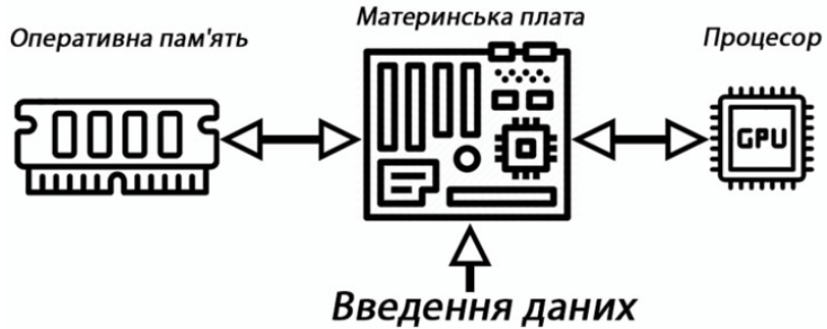
Рисунок 1.1 – Схема взаємодії між оперативною памʼяттю, материнською платою та процесором [2]

Оперативна памʼять також повʼязана з операційною системою, яка керує виділенням адресного простору для процесів, організацією віртуальної памʼяті та захистом даних. Розрядність ОС (32- чи 64-бітна), характеристики контролера памʼяті та можливості материнської плати визначають максимальний обсяг ОЗП, доступний для використання системою [3, 5].
Важливими параметрами, що визначають роль ОЗП у продуктивності, є не тільки її обсяг, а й швидкодія. До ключових характеристик оперативної памʼяті належать частота (яка впливає на пропускну здатність), таймінги або латентність (що визначають затримки доступу до даних) та кількість каналів памʼяті. Частота визначає кількість операцій за секунду, а таймінги описують, наскільки швидко система може здійснювати доступ до комірок памʼяті. Оптимальний баланс між цими параметрами забезпечує стабільну роботу ПК навіть під високим навантаженням [2, 4, 5].
Роль оперативної памʼяті стає особливо помітною при розгляді різних типів завдань. На основі узагальнених рекомендацій сучасних джерел у таблиці 1.1 наведено орієнтовні значення мінімально необхідного та рекомендованого обсягу ОЗП залежно від характеру навантажень [3–5].

Таблиця 1.1 – Орієнтовні значення обсягу оперативної памʼяті для різних типів навантажень
Завдання | Орієнтовний мінімум ОЗП, Гб | Рекомендований обсяг ОЗП, Гб
Офісні програми, веб-серфінг | 4 | 8
Графічні редактори | 8 | 16
Ігри | 8 | 16-32
Відеомонтаж, 3D-графіка | 16 | 32 та більше

Як видно з таблиці, зі зростанням складності програм і мультимедійних засобів потреба у більшому обсязі оперативної памʼяті стає очевидною. Недостатній обсяг ОЗП швидко перетворюється на критичне обмеження продуктивності, особливо під час роботи з великими файлами, сучасними іграми та професійними застосунками [3–5].
На апаратному рівні модуль оперативної памʼяті реалізується у вигляді планки DIMM або SO-DIMM – друкованої плати, що містить інтегральні схеми DRAM та сервісний чіп SPD, що містить інформацію про параметри модуля (частоту, напругу, таймінги, підтримувані режими роботи). Модуль вставляється в спеціальний слот на материнській платі, а можливість заміни або додавання модулів є важливою перевагою, що забезпечує довговічність та модернізованість компʼютерної системи [2].
Таким чином, оперативна памʼять відіграє фундаментальну роль у структурі компʼютера, визначаючи швидкодію, стабільність і можливості системи в умовах різних типів навантажень. Від правильного вибору обсягу та параметрів ОЗП залежить те, наскільки ефективно працюватимуть процесор, відеокарта та операційна система, а отже – й загальна продуктивність компʼютера в сучасних прикладних задачах [3–5].

1.2 Різновиди оперативної памʼяті у компʼютерних системах
Оперативна памʼять у комп’ютерах представлена широким спектром різновидів, які відрізняються архітектурою, функціональним призначенням, форм-фактором та фізичними характеристиками. Її класифікація базується як на принципах роботи мікросхем, так і на конструктивних особливостях модулів, що визначає швидкодію, стабільність та сферу застосування [6].
У загальному поділі компʼютерної памʼяті виділяють внутрішню (primary) та зовнішню (secondary) памʼять. Внутрішня памʼять включає ROM та RAM, де ROM використовується для завантаження системи, тоді як RAM забезпечує тимчасове зберігання даних, що активно використовуються процесором. На рисунку 1.2 наведено базову класифікацію видів памʼяті, що дозволяє визначити місце оперативної памʼяті в загальній структурі компʼютера; саму діаграму було побудовано за допомогою програмного застосунку draw.io.

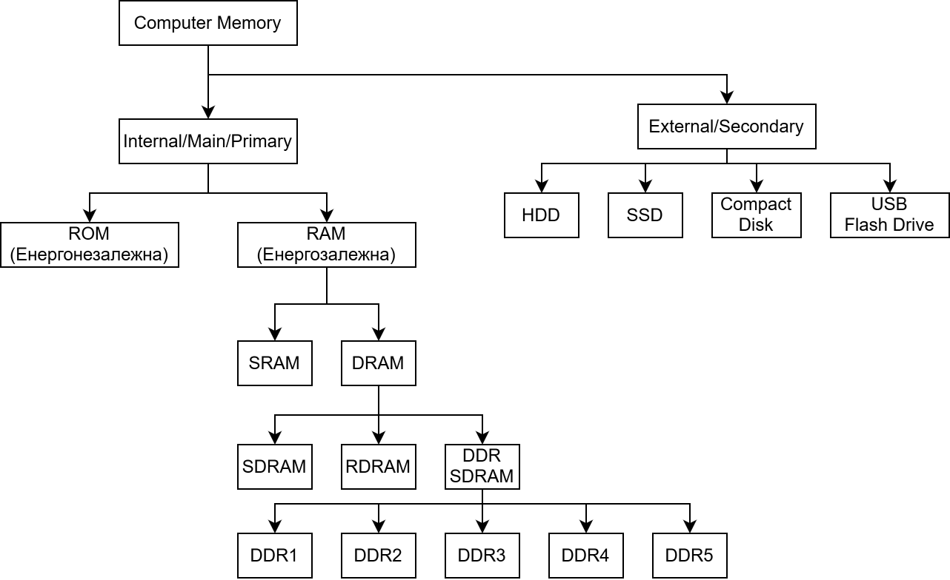
Рисунок 1.2 – Класифікація внутрішньої та зовнішньої памʼяті компʼютера

У складі внутрішньої памʼяті оперативна памʼять реалізована у двох ключових технологічних варіантах: DRAM та SRAM. Пам'ять DRAM використовує базові комірки з інтегрованою парою транзистора та конденсатора і потребує періодичного оновлення заряду, що робить її оптимальною для ролі основної системної памʼяті. На відміну від неї, SRAM побудована на чотирьох-шести транзисторах, не потребує постійного перезаряду та забезпечує значно вищу швидкодію, через що використовується у кеш-пам’яті процесорів [6].
Технологічна еволюція архітектури DRAM зумовила перехід до SDRAM та DDR SDRAM. Синхронна памʼять SDRAM узгоджує свою роботу з тактовою частотою процесора, забезпечуючи прогнозовану швидкодію. Пізніше було розроблено DDR SDRAM, яка передає дані на обох фронтах тактового сигналу, фактично подвоюючи пропускну здатність без збільшення частоти. Покоління DDR1, DDR2, DDR3, DDR4 та DDR5 не є взаємно сумісними, оскільки відрізняються напругою живлення, кількістю контактів і розташуванням ключа [6].
Окрему групу характеристик оперативної памʼяті визначають її конструктивні особливості. Модулі RAM виконуються у вигляді друкованої плати з мікросхемами DRAM та службовим чіпом SPD, де зберігаються відомості про параметри модуля – частоту, напругу та таймінги. У серверних системах використовуються модулі з підтримкою ECC, здатні автоматично виправляти помилки даних, а також Registered (RDIMM) та Load-Reduced (LRDIMM) модулі, які знижують електричне навантаження на контролер памʼяті та дозволяють встановлювати модулі більшої ємності [2, 6].
Форм-фактори модулів є важливим аспектом їх класифікації. Модулі для настільних ПК виконуються у стандарті DIMM, тоді як ноутбуки та компактні пристрої використовують коротші модулі SO-DIMM. Їхня ключова відмінність полягає у фізичних розмірах та розташуванні прорізу, який запобігає встановленню несумісного модуля. На рисунку 1.3 показано порівняння розташування ключів для модулів DDR1–DDR5 у форм-факторах DIMM та SO-DIMM.

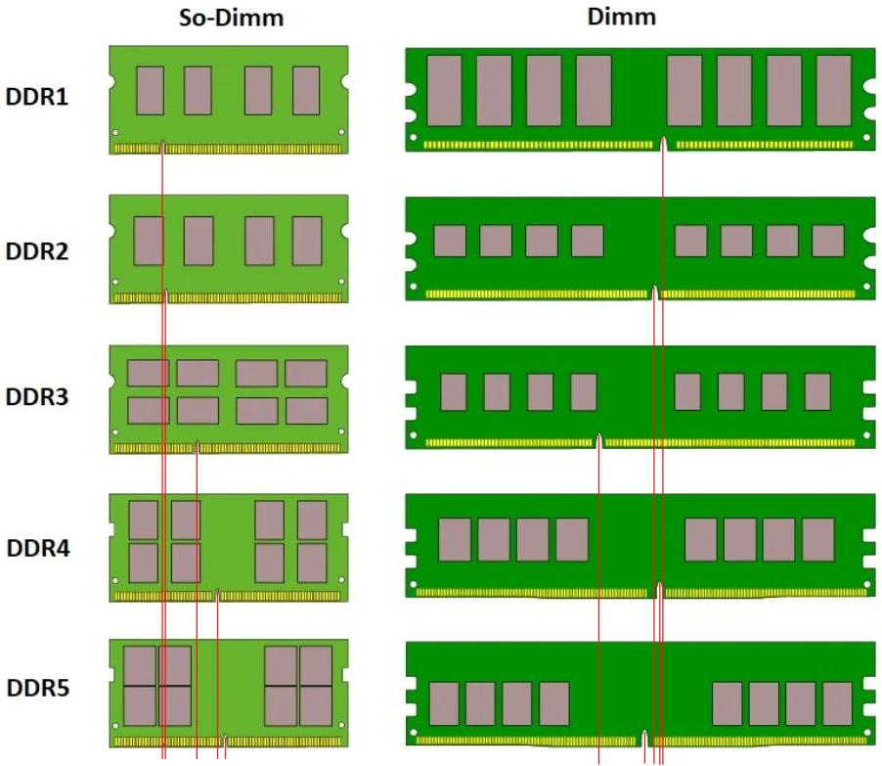
Рисунок 1.3 – Відмінності розташування ключа у модулях DDR1–DDR4 для DIMM та SO-DIMM
Залежно від галузі застосування існують різні типи DIMM-модулів, серед яких найбільш поширені:
- UDIMM – незареєстрована памʼять для ПК та ноутбуків; характеризується високою швидкодією та невисокою вартістю;
- RDIMM – модулі з буферизацією команд та адрес, що підвищують стабільність у серверах;
- LRDIMM – модулі, у яких буферизуються не лише команди, а й дані, що дозволяє збільшити ємність памʼяті та зменшити навантаження на контролер;
- FB-DIMM – повністю буферизовані модулі для високонавантажених систем, де ключовою вимогою є опрацювання масштабних масивів інформації [6].
Важливою особливістю є також існування модулів малого форм-фактора, таких як SO-DIMM або Mini-DIMM, призначених для портативних або вбудованих систем. Їхня компактність дозволяє використовувати оперативну памʼять у малогабаритних пристроях, але може обмежувати можливості оновлення. У низці портативних систем застосовується фабричний монтаж кристалів DRAM на материнській платі, що унеможливлює подальшу модернізацію та зменшує строк актуальності пристрою [2].
Для узагальнення відмінностей між поколіннями DRAM у таблиці 1.2 наведено порівняння габаритів стандартних і низькопрофільних модулів різних типів.

Таблиця 1.2 – Порівняння габаритів модулів DRAM різних поколінь
Тип DRAM | Стандартний розмір, мм | Низькопрофільні варіанти
DDR5 | 133.35 × 31.25 | 133.35 × ~18.75
DDR4 | 133.35 × 31.25 | 133.35 × 18.75
DDR3 | 133.35 × 30 | 133.35 × 18.28–18.79
DDR2 | 133.35 × 30 | 133.35 × 18.28–18.79
DDR | 133.35 × 30 | 133.35 × 18.28–18.79

Після порівняння габаритів модулів DRAM у таблиці 1.2 доцільно навести приклади реальних форм-факторів, що використовуються у сучасних комп’ютерах. На рисунках 1.4 – 1.8 представлено стандартні, низькопрофільні та компактні різновиди модулів DDR4, які демонструють практичні відмінності у висоті, довжині та компонуванні. Ці приклади ілюструють, як теоретичні розміри, наведені у таблиці 1.2, відповідають фактичному зовнішньому вигляду модулів пам’яті, що застосовуються в настільних ПК, ноутбуках, серверах та вбудованих системах.

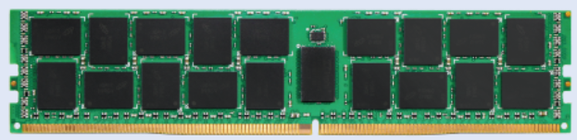
Рисунок 1.4 – Модуль DDR4 RDIMM ECC стандартного форм-фактора (133,35 × 31,25 мм)

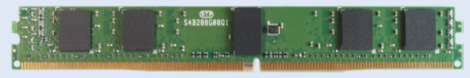
Рисунок 1.5 – Модуль DDR4 RDIMM ECC Very Low Profile (133,35 × 18,75 мм)

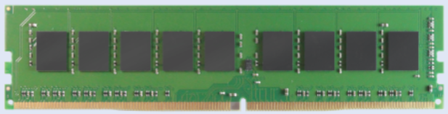
Рисунок 1.6 – Модуль DDR4 UDIMM ECC стандартного форм-фактора (133,35 × 31,25 мм)

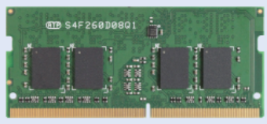
Рисунок 1.7 – Модуль DDR4 SO-DIMM ECC (69,6 × 30 мм)

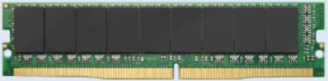
Рисунок 1.8 – Модуль DDR4 Mini-DIMM Unbuffered ECC Very Low Profile (80 × 18,75 мм)

1.3 Характеристики оперативної памʼяті та їх значення

1.3.1 Основні групи характеристик оперативної памʼяті
Продуктивність оперативної памʼяті визначається сукупністю параметрів, серед яких ключовими є тактова та ефективна частота, пропускна здатність, таймінги (латентність), обсяг модулів, робоча напруга та конструктивні особливості (ранги, організація мікросхем, форм-фактор тощо) [2, 7]. Саме поєднання цих характеристик визначає, наскільки швидко контролер памʼяті здатний передавати дані між ОЗП і процесором та скільки інформації може одночасно розміщуватися в робочому просторі системи.
Для зручності подальшого аналізу виділимо основні групи параметрів оперативної памʼяті:
- Швидкісні – тактова та ефективна частота, пропускна здатність, таймінги (CAS-латентність та інші);
- Об’ємно-структурні – обсяг модуля, кількість рангів, щільність і організація чіпів, форм-фактор DIMM/SO-DIMM;
- Електричні та експлуатаційні – робоча напруга, тепловиділення, можливості розгону (XMP/EXPO-профілі) [2, 7].
Ці групи параметрів у сукупності формують сумарну продуктивність підсистеми оперативної памʼяті та визначають її ефективність у різних типах навантажень.

1.3.2 Тактова та ефективна частота оперативної памʼяті
Тактова частота – це кількість тактових циклів, які модуль памʼяті виконує за секунду (Гц, зазвичай МГц). Для модулів DDR (Double Data Rate) важливо розрізняти тактову та ефективну частоту: дані передаються двічі за один такт, тому ефективна частота є вдвічі більшою за тактову. Наприклад, модуль із тактовою частотою 1200 МГц має ефективну частоту 2400 МГц, що й відображається в маркуванні як DDR4-2400 [2].

1.3.3 Пропускна здатність оперативної памʼяті
Пропускна здатність – це теоретичний обсяг даних, який памʼять здатна передати за одиницю часу. Для стандартної 64-бітної (8-байтової) шини даних теоретичну пропускну здатність $В_{теор}$ (МБ/с) можна обчислити за формулою (1.1) [2]:

$$\begin{aligned}В_{теор}=f_{еф}*ω,\#\left(1.1\right)\end{aligned}$$

де $f_{еф}$ – ефективна частота памʼяті, МТ/c; $ω$ – розрядність шини даних, байт.

Щоб продемонструвати застосування формули, розглянемо модуль DDR4 із ефективною частотою 2400 МТ/c та 64-бітною шиною (8 байт):

$$В_{теор}=2400*8=19200 МБ/c$$

Отримане значення 19200 МБ/с відповідає маркуванню PC4-19200, яке виробники вказують на етикетці модулів памʼяті [2]. На практиці реальна пропускна здатність буде нижчою через накладні витрати протоколів доступу, затримки, черги запитів та особливості контролера памʼяті, однак саме цей показник задає верхню межу можливостей підсистеми ОЗП.

1.3.4 Таймінги оперативної памʼяті та їх призначення
Таймінги – це набір параметрів, що описують часові затримки між поданням команд контролером памʼяті та фактичним виконанням операцій усередині DRAM-чипів. Їх зазвичай записують як послідовність чисел (наприклад, 16-18-18-36), де кожне число відповідає певному інтервалу в тактах [2, 7].
CAS-латентність (CL) – це основний таймінг, що встановлює число робочих циклів із моменту надходження звернення на читання (команда контролера памʼяті) до появи перших даних на шині. Менше значення CL (за однакової частоти) означає швидший відгук модуля [7].
Крім CAS-латентності, використовуються й інші базові таймінги:
- tRCD (RAS to CAS Delay) – затримка між активацією рядка (RAS) та доступом до стовпця (CAS);
- tRP (Row Precharge Time) – час, необхідний для закриття поточного рядка памʼяті перед відкриттям іншого;
- tRAS (Row Active Time) – мінімальний час, протягом якого рядок має залишатися активним для повного завершення операцій читання/запису.
У специфікаціях модулів вони записуються у вигляді послідовності CL–tRCD–tRP–tRAS (наприклад, 36-38-38-80) і разом характеризують часову поведінку памʼяті [7]. Параметр $t_{CL}$ – це реальна CAS-латентність у наносекундах, тобто фактичний час очікування даних, який зручно використовувати для порівняння модулів із різною швидкістю. Оскільки CL задається в тактах, а сам такт залежить від швидкості памʼяті, для розрахунку реальної латентності застосовують формулу (1.2) [7]:

$$\begin{aligned}t_{CL}=CL*\left(\frac{2000}{f_{DR}}\right),\#\left(1.2\right)\end{aligned}$$

де $t_{CL}$ – реальна затримка доступу, нс; $CL$ – CAS-латентність у тактах; $f_{DR}$ – швидкість памʼяті в мегатранзакціях за секунду (МТ/с).

1.3.5 Розрахунок реальної латентності памʼяті
Продемонструємо застосування формули (1.2) на конкретних прикладах, а саме для модулів DDR5-6000 з CL30 та DDR5-7600 з CL38.

Оглядовий розрахунок для модуля DDR5-6000 з CL30:

$$t_{CL}=30*\left(\frac{2000}{6000}\right)≈10 нс$$

Оглядовий розрахунок для модуля DDR5-7600 з CL38:

$$t_{CL}=38*\left(\frac{2000}{7600}\right)≈10 нс$$

Як видно з розрахунків, модуль із вищим значенням CL (38 проти 30) здатний демонструвати ідентичний абсолютний час відгуку, якщо його швидкість значно більша. Це підкреслює необхідність оцінювати частоту та таймінги в комплексі, а не розглядати окремо лише одне число CL [7].

1.3.6 Обсяг, конструктивні параметри та форм-фактори оперативної памʼяті
Обсяг оперативної памʼяті – це максимальна кількість даних, яку апаратна платформа здатна одномоментно розмістити у фізичному масиві ОЗП. Збільшення обсягу зменшує потребу у використанні віртуальної памʼяті на диску та знижує ризик «просідань» продуктивності при запуску ресурсомістких програм, ігор або великої кількості вкладок браузера. Водночас максимально підтримуваний обсяг визначається контролером памʼяті процесора, архітектурою модулів та можливостями материнської плати [2].
Ранги памʼяті – це логічні області всередині модуля, що складаються з частини або всіх мікросхем. Однорангові й дворангові модулі відрізняються організацією доступу до даних та навантаженням на контролер памʼяті. Для серверних систем додатково застосовуються чотирира́нгові конфігурації, які дозволяють збільшити обсяг памʼяті в межах одного слота [2].
Форм-фактор – це конструктивне виконання модуля: DIMM (для настільних ПК), SO-DIMM (для ноутбуків та компактних систем), а також спеціалізовані варіанти на кшталт RDIMM (Registered), LRDIMM (Load-Reduced), UDIMM (Unbuffered). Тип форм-фактора й наявність буферизації або ECC визначають сумісність із платформою, стабільність під навантаженням і цільове застосування (настільні системи, сервери, вбудовані рішення) [2, 6].
Робоча напруга – це параметр, який визначає енергоспоживання та тепловиділення модулів. Зниження напруги (наприклад, у DDR3L) дозволяє зменшити споживання енергії, однак може обмежити можливості розгону. Підвищення напруги в рамках допустимих значень, навпаки, часто використовується для стабілізації роботи модулів на підвищених частотах, але збільшує нагрів і вимоги до охолодження [2, 7].

1.3.7 Узагальнення характеристик оперативної памʼяті
Узагальнення ключових характеристик оперативної памʼяті та їхнього впливу на продуктивність наведемо в таблиці 1.3.

Таблиця 1.3 – Основні характеристики оперативної памʼяті та їхнє значення
Характеристика | Типові позначення | Одиниці вимірювання | Вплив на продуктивність
Ефективна частота | DDR4-2400, DDR5-6000 | МГц / МТ/с | Визначає потенційну швидкість передавання даних і верхню межу пропускної здатності.
Пропускна здатність | PC4-19200 тощо | МБ/с | Характеризує максимальний теоретичний обсяг даних, що може бути переданий за секунду.
Таймінги, CAS-латентність | CL16, 16-18-18-36 | такти / нс | Задають затримки доступу; нижчі значення зазвичай означають швидший відгук памʼяті.
Обсяг модуля | 8–32 | ГБ | Визначає можливість роботи з великою кількістю даних без використання повільної віртуальної памʼяті.
Робоча напруга | 1,2–1,35 | Вольти | Впливає на енергоспоживання, нагрів і потенціал розгону модулів.
Форм-фактор, тип | DIMM, SO-DIMM, UDIMM, RDIMM | – | Визначає сумісність із платформою та цільове призначення (настільні ПК, ноутбуки, сервери).

1.4 Переваги та недоліки різних типів оперативної памʼяті
Оперативна памʼять як внутрішня (основна) памʼять компʼютера має низку суттєвих переваг порівняно з зовнішніми накопичувачами: вона забезпечує дуже швидкий довільний доступ до даних, надаючи обчислювальному ядру можливість опрацьовувати масиви даних без регулярного звернення до повільнішого диска та суттєво прискорює роботу програм [2, 3, 6]. Водночас RAM є енергозалежною та має обмежений обсяг, тому її використання завжди пов’язане з певними компромісами. У таблиці 1.4 наведено систематизоване зіставлення переваг і недоліків оперативної памʼяті як основної памʼяті компʼютера, зокрема порівняння RAM із зовнішніми накопичувачами, особливості DRAM і SRAM, модульних та серверних рішень, компактних форм-факторів, а також наслідки збільшення обсягу й використання високошвидкісних модулів.

Таблиця 1.4 – Переваги та недоліки оперативної памʼяті як основної памʼяті компʼютера
Аспект / тип рішення | Переваги | Недоліки та обмеження
RAM порівняно із зовнішніми накопичувачами | Набагато вища швидкість довільного доступу; процесор читає дані з RAM значно швидше, ніж із жорсткого диска чи SSD, що прискорює запуск програм і реакцію системи [2, 3, 6]. | Уся інформація втрачається після вимкнення живлення, тому потрібне обовʼязкове збереження даних на постійні носії [2, 6].
DRAM як основний тип оперативної памʼяті | Висока щільність зберігання даних і відносно низька вартість, що робить DRAM придатною для використання як основної системної памʼяті в ПК і серверах [2, 6]. | Потребує періодичного «підзаряджання» комірок (refresh), що ускладнює контролер памʼяті й додає затримки доступу [6].
SRAM | Значно вища швидкодія й менша латентність доступу порівняно з DRAM; добре підходить для кеш-памʼяті й високошвидкісних буферів [6]. | Дуже висока вартість на біт і менша щільність, тому SRAM економічно невигідна як основна системна памʼять і використовується лише в обмежених обсягах [6].
Модульні рішення DIMM / SO-DIMM | Знімні модулі дозволяють нарощувати обсяг памʼяті, замінювати повільні планки на швидші, підбирати конфігурацію під конкретні задачі; існують різні форм-фактори для настільних ПК і ноутбуків [2, 6]. | Сумісність залежить від материнської плати та контролера памʼяті; різні типи модулів і покоління схем не взаємозамінні. У низці портативних систем оперативна пам'ять інтегрується фабричним способом у материнську плату й не підлягає модернізації [2, 3, 6].
Серверні модулі з буферизацією та ECC (RDIMM, LRDIMM, FB-DIMM) | Забезпечують підвищену надійність і стійкість до помилок завдяки корекції помилок (ECC) та буферам; зменшують електричне навантаження на контролер і дають змогу встановлювати великі обсяги памʼяті у серверах і робочих станціях [2, 6]. | Вищі вартість і енергоспоживання; додаткова буферизація може збільшувати затримки доступу (додаючи щонайменше один робочий цикл до загального періоду обробки команд) [6].
Продовження таблиці 1.4
Аспект / тип рішення | Переваги | Недоліки та обмеження
Компактні форм-фактори (SO-DIMM, VLP, ULP, Mini-RDIMM) | Зменшені розміри дозволяють використовувати оперативну памʼять у ноутбуках, вбудованих системах і малогабаритних пристроях; профілі VLP/ULP полегшують компонування у щільних корпусах [2, 6]. | Обмеження за кількістю слотів і максимально можливим обсягом памʼяті, складніший тепловий режим та, як правило, збільшена питома вартість кожного гігабайта ємності на тлі базових десктопних модулів [2, 6].
Збільшення обсягу оперативної памʼяті | Дозволяє одночасно відкривати більше програм, зменшує потребу у віртуальній памʼяті й «підвисання» системи; суттєво підвищує комфорт роботи, особливо в іграх та мультимедійних застосунках [2, 3]. | Максимальний обсяг обмежується розрядністю операційної системи, можливостями материнської плати й кількістю слотів; інколи для оновлення доводиться повністю замінювати наявні модулі на більші [3].
Розгін і високошвидкісні модулі | Дає змогу підвищити пропускну здатність памʼяті за рахунок збільшення частоти та оптимізації таймінгів; спеціалізовані «оверклокерські» модулі підтримують профілі XMP/аналогічні режими, спрощуючи налаштування [2]. | Неправильний розгін призводить до перегріву, нестабільності та потенційного виходу модулів з ладу; інколи потребує підвищення напруги, що збільшує енергоспоживання й вимоги до охолодження [2].

Як видно з таблиці 1.4, жоден тип оперативної памʼяті не є абсолютно універсальним: висока швидкодія й гнучкість конфігурацій поєднуються з енергозалежністю, апаратними обмеженнями й різною вартістю реалізації. Це необхідно враховувати під час вибору конкретних модулів для настільних ПК, мобільних пристроїв або високонавантажених серверних систем.

1.5 Оперативна память типу DDR
Стандарт DDR (Double Data Rate SDRAM), затверджений організацією JEDEC, став наступником SDRAM і вперше реалізував передачу даних на обох фронтах тактового сигналу, що дало подвоєння ефективної швидкості роботи памʼяті [8]. Це забезпечило суттєве зростання пропускної здатності порівняно з попереднім поколінням. Приклад модуля оперативної памʼяті DDR – “DDR SDRAM 1GB 400 MHz Hynix” наведений на рисунку 1.9.

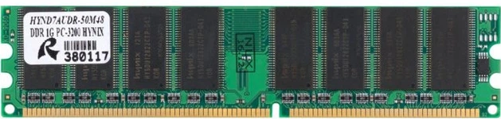
Рисунок 1.9 – ОЗП DDR SDRAM 1GB 400 MHz Hynix

Основні технічні параметри DDR наведемо в таблиці 1.5.

Таблиця 1.5 – Основні технічні характеристики памʼяті DDR [8]
Параметр | Значення
Prefetch, біти | 2
Робочі швидкості, MT/s | 266–400
Пропускна здатність, ГБ/с | 2.1–3.2
Робоча напруга, В | 2.5–2.6

1.6 Оперативна память типу DDR2
DDR2 була представлена у 2003 році та зберегла логіку DDR, але отримала розширений 4-бітний prefetch, оптимізований інтерфейс введення/виведення та нижчу робочу напругу [8]. За рахунок цих змін швидкість передачі даних практично подвоїлася. Приклад модуля DDR2 – “DDR2-800 4Gb для систем AMD PC2-6400 AVIS” наведений на рисунку 1.10.

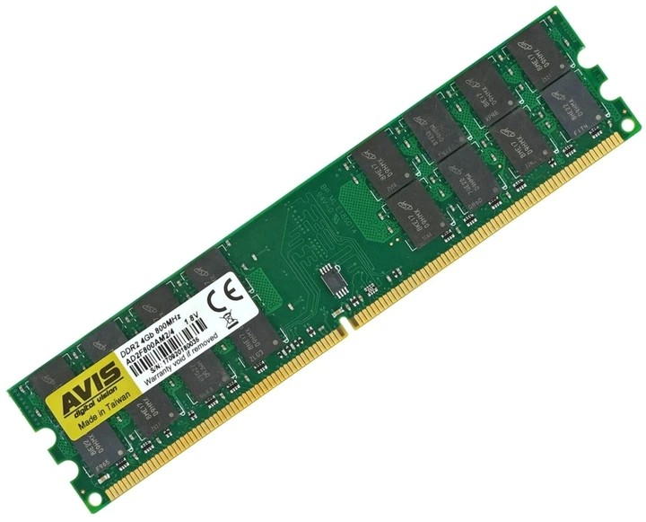
Рисунок 1.10 – ОЗП DDR2-800 4Gb для систем AMD PC2-6400 AVIS
Основні параметри DDR2 наведемо в таблиці 1.6.

Таблиця 1.6 – Основні технічні характеристики памʼяті DDR2 [8]
Параметр | Значення
Prefetch, біти | 4
Робочі швидкості, MT/s | 533-800
Пропускна здатність, ГБ/с | 4.2 – 6.4
Робоча напруга, В | 1.8

1.7 Оперативна память типу DDR3
Третє покоління DDR – DDR3 – уперше застосувало 8-бітний prefetch, зменшило робочу напругу до 1.35–1.5 В та забезпечило збільшення пропускної здатності вдвічі порівняно з DDR2 [8]. Значне зменшення енергоспоживання зробило DDR3 популярною для мобільних пристроїв та ноутбуків. Приклад DDR3 – “DDR3-1600 8Gb PC3-12800 AVIS” наведений на рисунку 1.11.

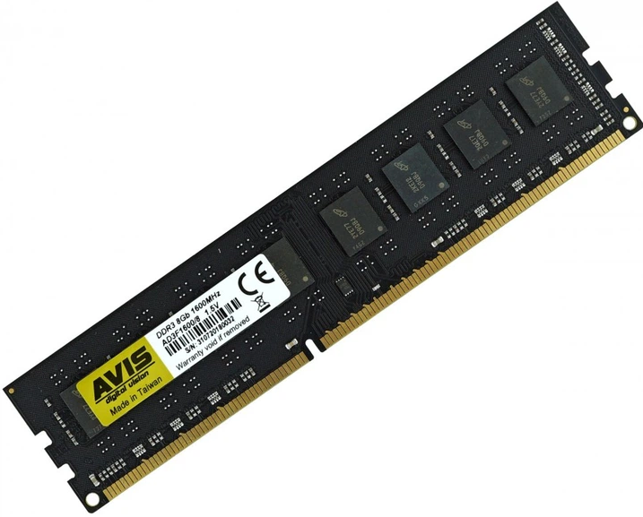
Рисунок 1.11 – ОЗП DDR3-1600 8Gb PC3-12800 AVIS

Основні параметри DDR3 наведемо в таблиці 1.7.

Таблиця 1.7 – Основні технічні характеристики памʼяті DDR3 [8]
Параметр | Значення
Prefetch, біти | 8 б
Робочі швидкості, MT/s | 1066–2133
Пропускна здатність, ГБ/с | 8.5–14.9
Робоча напруга, В | 1.35–1.5

1.8 Оперативна память типу DDR4
DDR4 стала розвитком архітектури DDR3 та запровадила механізм bank groups, який дозволяє обробляти декілька запитів у межах одного такту без збільшення prefetch до небажаних 16 біт [8]. Разом із зниженням напруги до 1.2 В це забезпечило підвищення енергоефективності та значне збільшення пропускної здатності. Зразок модуля DDR4 – “Kingston Fury DDR4-3600 16384 MB PC4-28800 Beast Black” наведений на рисунку 1.12.

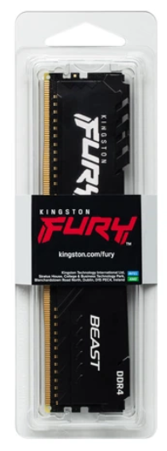
Рисунок 1.12 – ОЗП Kingston Fury DDR4-3600 16384 MB PC4-28800 Beast Black
Основні параметри DDR4 наведемо в таблиці 1.8.

Таблиця 1.8 – Основні технічні характеристики памʼяті DDR4 [8]
Параметр | Значення
Prefetch, біти | 8 (з групами банків)
Робочі швидкості, MT/s | 2133–5100
Пропускна здатність, ГБ/с | 17–25.6
Робоча напруга, В | 1.2

1.9 Оперативна память типу DDR5
DDR5, представлена у 2021 році, забезпечила найбільший стрибок у розвитку DRAM з часів SDRAM. Стандарт отримав 16-бітний prefetch, інтегрований PMIC, два незалежних 32-бітних канали на модуль, значно більшу щільність мікросхем та кардинальне збільшення пропускної здатності [8]. Приклад комплекту модулів 2x8192 DDR5 – “Kingston Fury DDR5-5600 16384MB PC5-44800 (Kit of 2x8192) Beast Black” наведений на рисунку 1.13.

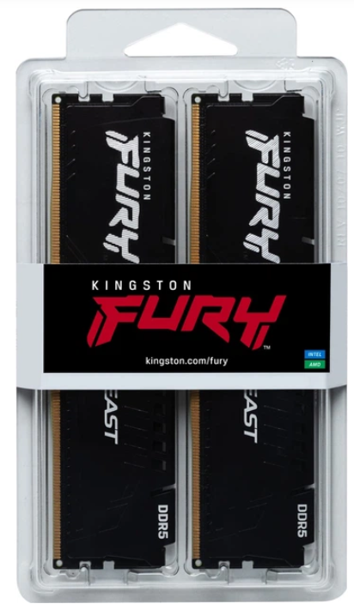
Рисунок 1.13 – ОЗП Kingston Fury DDR5-5600 16384MB PC5-44800 (Kit of 2x8192) Beast Black

Основні параметри DDR5 наведемо в таблиці 1.9.

Таблиця 1.9 – Основні технічні характеристики памʼяті DDR4 [8]
Параметр | Значення
Prefetch, біти | 16
Робочі швидкості, MT/s | 3200 – 8000+
Пропускна здатність, ГБ/с | 38.4 – 51.2
Робоча напруга, В | 1.1
Архітектурні особливості | PMIC, два незалежні канали, висока щільність чипів

1.9.1 Узагальнення розвитку оперативної памʼяті DDR та перспективи її подальшої еволюції
Процес удосконалення архітектури ОЗП, починаючи з першого покоління і закінчуючи актуальним стандартом DDR5, демонструє стабільне зростання продуктивності завдяки збільшенню швидкостей передачі даних, підвищенню внутрішнього паралелізму, зменшенню робочої напруги та оптимізації архітектури. Дані таблиць 1.5 – 1.9 показують, що за два десятиліття максимальна швидкість DRAM зросла з 400 MT/s у DDR до понад 8000 MT/s у DDR5, тоді як пропускна здатність збільшилася більше ніж у 15 разів. Це дозволило значно підвищити ефективність сучасних обчислювальних систем, особливо у високопродуктивних і серверних середовищах.
Важливою тенденцією останніх років стало різке зростання попиту на DRAM з боку індустрії штучного інтелекту. Компанії на кшталт OpenAI, Google та Anthropic активно розгортають інфраструктури для навчання великих моделей, де RAM використовується поряд із відеопамʼяттю, що призводить до глобального дефіциту. За аналітичними даними, у 2025 році попит на DRAM з боку ШІ-компаній фактично зайняв більшість виробничих потужностей Samsung, Micron і SK hynix, що спричинило різке подорожчання модулів DDR5 на масовому ринку [9]. У деяких випадках ціни виросли майже вдвічі: наприклад, комплект DDR5-5600 (2×16 ГБ) піднявся з ≈ 4500 грн до майже 12 000 грн до кінця 2025 року. За прогнозами, дефіцит може зберігатися і у першому кварталі 2026 року.
Паралельно індустрія вже працює над DDR6, перші модулі якої мають досягати початкових швидкостей близько 8800 MT/s із можливістю росту до 17 600 MT/s. Планується також перехід до форм-фактора CAMM2, покликаного усунути фізичні обмеження традиційних DIMM при роботі на високих частотах [10]. Очікується, що стандарт DDR6 закріпить за собою статус базового рішення для потужних обчислювальних і ШІ-систем уже після 2027 року.
Ключові тенденції розвитку DRAM:
- зростання швидкостей та пропускної здатності у 10–20 разів за поколіннями;
- постійне зниження робочої напруги та покращення енергоефективності;
- ускладнення внутрішньої архітектури (bank groups, двоканальні модулі DDR5, субканали DDR6);
- сильний вплив індустрії ШІ та дата-центрів на доступність і вартість DRAM;
- перехід до нових форм-факторів (CAMM2) для подолання фізичних обмежень DIMM.
Нижче наведено таблицю 1.10, у якій узагальнено ключові технічні параметри від DDR до DDR5 на основі таблиць 1.5–1.9.

Таблиця 1.10 – Порівняння ключових характеристик DDR – DDR5
Покоління | Prefetch | Робочі швидкості, MT/s | Пропускна здатність, ГБ/с | Напруга, В
DDR | 2 | 266 – 400 | 2.1 – 3.2 | 2.5 – 2.6
DDR2 | 4 | 533 – 800 | 4.2 – 6.4 | 1.8
DDR3 | 8 | 1066 – 2133 | 8.5 – 14.9 | 1.35 – 1.5
DDR4 | 8 (bank groups) | 2133 – 5100 | 17 – 25.6 | 1.2
DDR5 | 16 | 3200 – 8000+ | 38.4 – 51.2 | 1.1

На основі цих даних побудовано дві гістограми залежності функцій, що ілюструють еволюцію оперативної памʼяті від DDR до DDR5: перша показує залежність максимальної швидкості передавання даних від покоління памʼяті $МТ/c=f_{1}(DDR)$ (рис. 1.14), а друга – залежність максимальної пропускної здатності від покоління памʼяті $ГБ/c=f_{2}(DDR)$” (рис. 1.15).

Рисунок 1.14 – Гістограма залежності функції “$МТ/c=f_{1}(DDR)$”

Рисунок 1.15 – Гістограма залежності функції “$ГБ/c=f_{2}(DDR)$”

1.10 Теоретичний огляд методів тестування продуктивності оперативної памʼяті
Для комплексної оцінки впливу оперативної пам’яті на швидкодію комп’ютера використовують дві взаємодоповнюючі методики: синтетичне тестування базових параметрів та оцінку продуктивності в реальних умовах, наприклад, в іграх і професійних застосунках.

1.10.1 Синтетичні тести та інструменти діагностики ОЗП
Проведення синтетичних вимірювань орієнтоване на збір деталізованих числових показників швидкості та стабільності оперативної пам’яті. Для цього існує два основних класи програм: бенчмарки продуктивності та утиліти діагностики.
AIDA64 Cache & Memory Benchmark – це спеціалізований модуль у складі комплексної діагностичної програми, призначений для вимірювання двох ключових характеристик підсистеми пам’яті: пропускної здатності (bandwidth) та затримки (latency). Пропускна здатність показує обсяг даних, що система здатна пересилати між центральним процесором та пам’яттю за одиницю часу (МБ/с). Затримка визначає час, необхідний для доступу до потрібної комірки пам’яті (нс) [11]. Ця програма дозволяє гнучко налаштовувати тести, вибираючи для аналізу окремі рівні кешу (L1, L2, L3) або оперативної пам’яті, а також конкретні типи операцій (читання, запис, копіювання). На рисунку 1.16 наведено приклад вікна AIDA64 Cache & Memory Benchmark з результатами тестування системи.

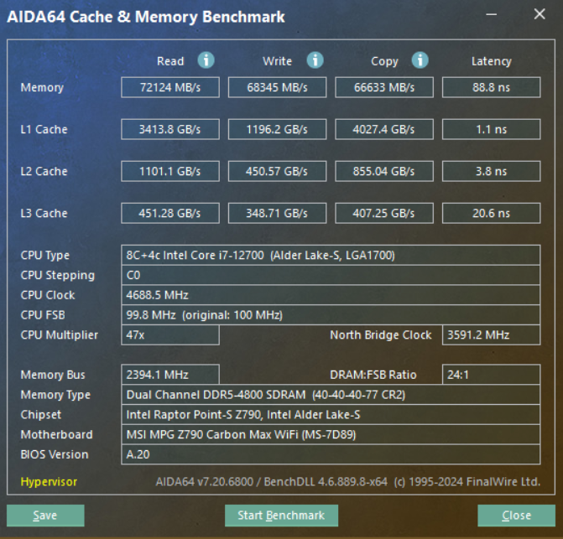
Рисунок 1.16 – Вікно програми AIDA64 Cache & Memory Benchmark

Для перевірки надійності та стабільності роботи модулів RAM існують інструменти діагностики. MemTest86 – це одна з найвідоміших утиліт такого типу, що здобула статус загальновизнаного еталона для тестування оперативної пам’яті на апаратні помилки ще з 1994 року [13]. Вона являє собою автономне програмне забезпечення, що завантажується з USB-носія, працює незалежно від операційної системи та проводить низку алгоритмів для виявлення помилок у комірках пам’яті [12]. MemTest86 підтримує всі сучасні типи пам’яті, включаючи DDR4 та DDR5, і пропонує розширені функції, такі як визначення локації несправного модуля та збереження детальних звітів [13]. Інтерфейс головного меню MemTest86, де можна переглянути інформацію про систему та запустити тестування, представлено на рисунку 1.17.
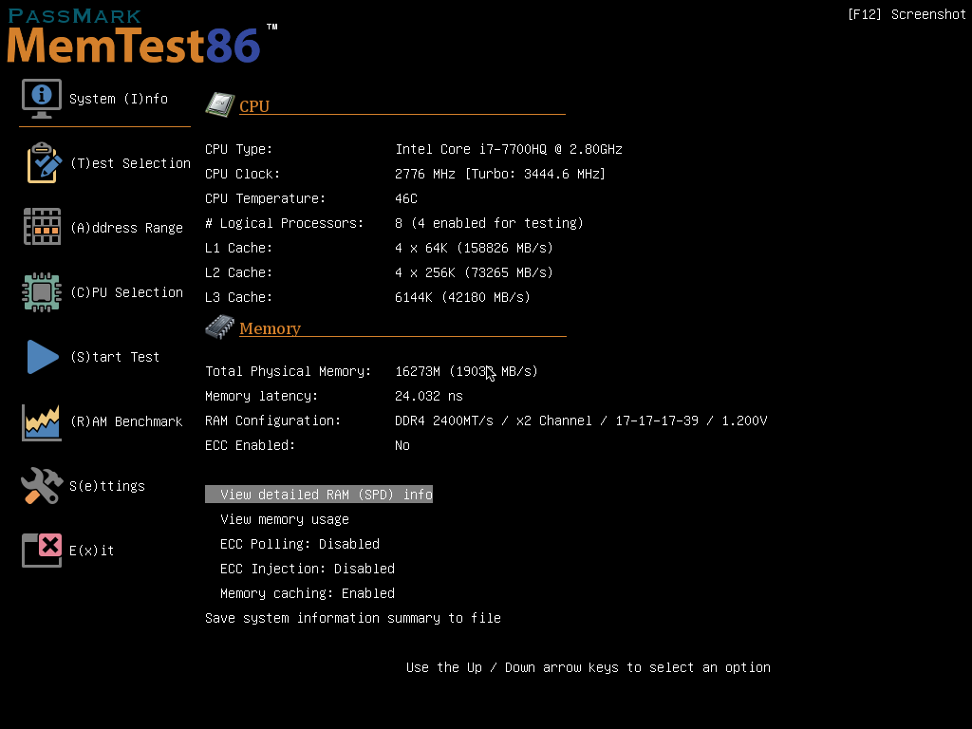
Рисунок 1.17 – Головне меню програми MemTest86

Процес тестування в MemTest86 є автоматичним, однак для ідентифікації нестабільних апаратних збоїв доцільно ініціювати кілька циклів перевірки (passes) протягом декількох годин [12]. Використання MemTest86 є критично важливим після встановлення нових модулів пам’яті або розгону системи, оскільки навіть незначні апаратні помилки можуть призводити до збоїв, зависань або пошкодження файлів під час інтенсивної роботи [12].
Окрім AIDA64 та MemTest86, існує ряд інших програм для тестування та моніторингу оперативної пам’яті:
- SiSoftware Sandra – комплексний набір діагностичних утиліт та бенчмарків, корисний для порівняння продуктивності апаратних компонентів, включаючи тести пам’яті [16].
- OCCT – програма для тестування стабільності системи, яка має окремий модуль для інтенсивного навантаження оперативної пам’яті з метою виявлення помилок [15];
- Prime95 (режим «Blend») – популярний інструмент для перевірки стабільності процесора, який одночасно створює значне навантаження на пам’ять;
- CPU-Z – програма, яка не проводить тестів, але надає детальну інформацію про встановлені модулі пам’яті, включаючи тип (DDR4/DDR5), об’єм, частоту, таймінги та дані з чипа SPD [14];
- HWiNFO / HWMonitor – моніторингові програми, що дозволяють у реальному часі спостерігати за технічними параметрами пам’яті, такими як частота, напруга та температура [17].

1.10.2 Тестування продуктивності в ігрових та прикладних сценаріях
Для оцінки практичного впливу характеристик оперативної пам’яті на щоденний досвід користувача необхідно використовувати тестування в реальних умовах, зокрема в комп’ютерних іграх. Ключовим об’єктивним показником у цьому випадку виступає кількість кадрів за секунду (FPS – Frames Per Second). Однак середнє значення FPS не може повністю відобразити якість ігрового досвіду, оскільки не враховує рівень стабільності та плавності картинки [18]. Саме на ці параметри значно впливає швидкість та латентність оперативної пам’яті.
Для глибокого аналізу стабільності продуктивності використовуються дві специфічні метрики, які доповнюють середній FPS:
- 1% Low FPS – це значення частоти кадрів, нижче якого знаходяться лише 1% найгірших результатів за весь період тестування. Відображає серйозні, але відносно рідкісні падіння продуктивності;
- 0.1% Low FPS – це ще більш строга метрика, яка фіксує значення, нижче якого падають лише 0.1% (одна тисячна) всіх кадрів. Вона виявляє найкоротші та найбільш помітні фризи (статтеринг) [18].
Чим менша різниця між середнім значенням FPS та показниками 1% Low і 0.1% Low, тим рівномірнішим і комфортнішим є геймплей. Істотні ж просідання свідчать про наявність проблем зі стабільністю, які можуть бути викликані, серед іншого, недостатньою швидкістю або великими затримками оперативної пам’яті. Саме тому ці метрики є критично важливими для оцінки реального впливу ОЗП на ігровий досвід [18].
Таким чином, для всебічної оцінки впливу характеристик оперативної пам’яті необхідно комбінувати методи: синтетичні тести для визначення теоретичної швидкості та стабільності, а тестування в іграх з аналізом розподілу FPS (середнє, 1% Low, 0.1% Low) – для оцінки практичного виграшу у плавності та відчутті стабільності системи в реальних умовах використання.

1.11 Використання оперативної памʼяті у системах штучного інтелекту
Сучасні системи штучного інтелекту та машинного навчання традиційно асоціюються з використанням графічних процесорів (GPU), тензорних прискорювачів та високошвидкісних накопичувачів. Проте оперативна пам’ять залишається одним із ключових компонентів, що безпосередньо впливає на продуктивність, стабільність і масштабованість AI-обчислень. RAM використовується для зберігання навчальних вибірок, проміжних результатів, параметрів моделей, а також для підготовки та пакетної обробки даних перед передачею їх у відеопам’ять [19].
Недостатній обсяг оперативної пам’яті може створювати серйозні вузькі місця навіть у системах із потужними GPU. У таких випадках система змушена звертатися до дискового сховища, що призводить до різкого зниження швидкодії під час навчання нейронних мереж та виконання інференсу. Тому у практичних AI-сценаріях системна RAM є не менш важливою, ніж відеопам’ять, особливо на етапах попередньої обробки даних і керування великими наборами параметрів [19].
Окрім обсягу, важливу роль відіграє і швидкість доступу до пам’яті. Вища пропускна здатність RAM зменшує затримки при передачі великих масивів даних між центральним процесором, GPU та іншими компонентами системи. Саме тому сучасні AI-платформи дедалі частіше використовують DDR5-пам’ять, яка забезпечує значно більші швидкості порівняно з попередніми поколіннями [19].
Різке зростання ролі штучного інтелекту призвело не лише до технічних змін, а й до суттєвих трансформацій на глобальному ринку оперативної пам’яті. У 2025 році попит з боку AI-компаній і дата-центрів практично повністю поглинув виробничі потужності провідних виробників DRAM, зокрема Samsung, Micron та SK Hynix. Унаслідок цього значна частина виробництва була переорієнтована з масового споживчого сегмента на корпоративні та серверні рішення, що спричинило дефіцит і різке зростання цін на RAM [20].
Особливо відчутним це стало для пам’яті стандарту DDR5. У багатьох регіонах світу вартість популярних комплектів оперативної пам’яті зросла у 2–3 рази за короткий проміжок часу. Аналітики пов’язують це не з поступовою інфляцією, а з різким структурним зсувом попиту, викликаним масовим розгортанням AI-інфраструктури та зростанням виробництва спеціалізованої високошвидкісної пам’яті для графічних прискорювачів [20].
Вимоги до обсягу ОЗП безпосередньо залежать від складності AI-завдань, що узагальнено в таблиці 1.11.

Таблиця 1.11 – Рекомендований обсяг оперативної пам’яті для задач штучного інтелекту [19]
Тип задач | Рекомендований обсяг RAM
Базові моделі машинного навчання | 16 – 32 ГБ
Глибоке навчання (на основі TensorFlow, PyTorch) | 64 – 128 ГБ
Масштабні AI-системи та дата-центри | 128 ГБ і більше

1.12 Недоліки існуючих програмних рішень для аналізу оперативної памяті
У підрозділі 1.10.1 розглянуто синтетичні тести та програмні інструменти діагностики оперативної пам’яті, зокрема детально описано можливості програм AIDA64 Cache & Memory Benchmark та MemTest86, а також наведено перелік інших програмних засобів, що застосовуються для тестування, перевірки стабільності та оцінювання продуктивності оперативної пам’яті.
Водночас серед існуючих програмних рішень доцільно виокремити окрему групу утиліт, які не призначені для синтетичного тестування, а орієнтовані переважно на відображення довідкової та експлуатаційної інформації про встановлені модулі оперативної пам’яті та поточний стан її використання.
Найбільш поширеним представником таких програмних засобів є стандартний Диспетчер задач операційної системи Windows, який широко використовується для базового моніторингу системних ресурсів. Для аналізу недоліків інформаційних програмних рішень у межах даної роботи обрано вкладку «Пам’ять» Диспетчера задач Windows, інтерфейс якої наведено на рисунку 1.18.

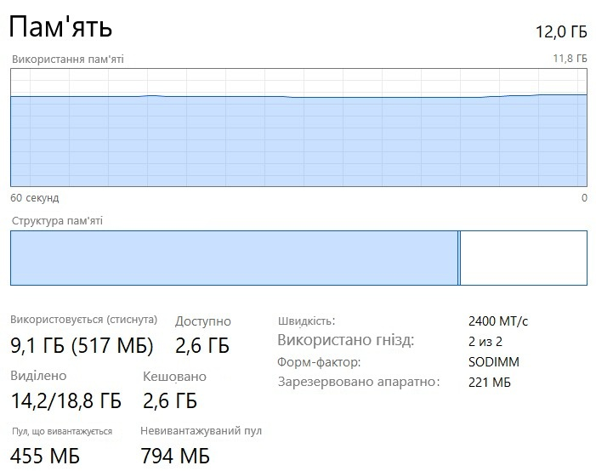
Рисунок 1.18 – Відображення характеристик та використання оперативної пам’яті у вкладці «Пам’ять» Диспетчера задач Windows

Аналіз інформації, поданої на рисунку 1.18, показує, що вкладка «Пам’ять» забезпечує відображення базових характеристик оперативної пам’яті, зокрема загального обсягу встановленої пам’яті, поточного обсягу використаної та доступної пам’яті, графіка зміни використання у часі, швидкості пам’яті, форм-фактора, кількості задіяних слотів, а також значень кешованої та апаратно зарезервованої пам’яті.
Разом із тим функціональні можливості цього програмного засобу є обмеженими з точки зору поглибленого аналізу та експериментального дослідження оперативної пам’яті.
Аналіз функціональних можливостей вкладки «Пам’ять» стандартного Диспетчера задач операційної системи Windows дозволяє виокремити наступні основні недоліки:
- Обмеженість ідентифікаційної інформації про модулі оперативної пам’яті. Стандартні засоби Windows не відображають детальні ідентифікаційні характеристики модулів оперативної пам’яті, зокрема виробника модуля (Module Manufacturer), виробника мікросхем пам’яті (DRAM Manufacturer), номера партії (Part Number) та серійного номера (Serial Number). Відсутність цих даних унеможливлює точну ідентифікацію встановлених модулів та їх порівняння між різними системами;
- Відсутність структурованого подання апаратної конфігурації пам’яті. Інформація про оперативну пам’ять подається у вигляді окремих параметрів без формування цілісного опису кожного модуля. Користувач не має змоги отримати узагальнену картину конфігурації пам’яті на рівні слотів та окремих модулів;
- Обмежені можливості довготривалого моніторингу. Вкладка «Пам’ять» відображає лише короткочасну динаміку використання оперативної пам’яті та не передбачає накопичення даних протягом тривалого часу. Це унеможливлює аналіз поведінки пам’яті під час виконання довготривалих або ресурсоємних навантажень;
- Відсутність статистичної обробки результатів. Стандартні програмні засоби не забезпечують автоматичного обчислення статистичних показників, таких як середнє, мінімальне та максимальне значення використання оперативної пам’яті. Користувач позбавлений можливості оцінити стабільність навантаження та характер змін у часі;
- Відсутність аналізу використання оперативної пам’яті у взаємозв’язку з процесами. Хоча Диспетчер задач дозволяє переглядати список процесів та їх поточне споживання пам’яті, він не підтримує аналіз змін цього споживання у динаміці та не дає змоги визначити процеси, що формують пікові навантаження протягом експерименту;
- Відсутність автоматичної інтерпретації результатів. Отримані числові значення та графіки не супроводжуються аналітичними висновками або рекомендаціями щодо стану оперативної пам’яті. Користувач змушений самостійно інтерпретувати результати без підтримки програмного аналізу;
- Обмежені можливості збереження та експорту даних. Диспетчер задач Windows не передбачає збереження результатів моніторингу оперативної пам’яті у вигляді структурованих файлів або звітів, що суттєво ускладнює використання цих даних у навчальних, наукових та дослідницьких роботах.
Отже, проведений аналіз функціональних можливостей вкладки «Пам’ять» стандартного Диспетчера задач операційної системи Windows (рисунок 1.18) свідчить про те, що наявні засоби забезпечують лише базовий рівень моніторингу оперативної пам’яті та не підтримують комплексного підходу до її дослідження. Виявлені обмеження та недоліки обґрунтовують доцільність розроблення спеціалізованого програмного застосунку, який поєднує розширене відображення характеристик модулів оперативної пам’яті, довготривалий моніторинг їх використання, статистичну обробку експериментальних даних, автоматичну аналітичну інтерпретацію результатів, а також можливість збереження та експорту отриманої інформації, що реалізовано у розробленому програмному застосунку MemSleuth.

1.13 Постановка задачі та вимоги до подальшого дослідження
У попередніх підрозділах першого розділу розглянуто теоретичні основи функціонування оперативної пам’яті, її роль у структурі комп’ютерної системи, основні технічні характеристики та еволюцію стандартів DDR. Значну увагу приділено аналізу існуючих програмних засобів діагностики та моніторингу, зокрема синтетичних бенчмарків і стандартних інструментів операційної системи Windows.
Проведений аналіз показав, що наявні штатні рішення, а саме вкладка «Пам’ять» Диспетчера задач Windows, забезпечують лише базовий рівень спостереження за станом оперативної пам’яті. Цей інструмент обмежений відображенням миттєвих значень і не підтримує функцій, необхідних для поглибленого аналізу: накопичення історії вимірювань (логування), математичної оцінки стабільності роботи підсистеми пам'яті, можливості візуального порівняння різних сесій навантаження та експорту даних для звітності. Крім того, він не надає детальної ідентифікаційної інформації про встановлені модулі (виробник, серійний номер, номер партії) у зручному для перегляду вигляді.
У зв’язку з цим виникає необхідність поєднання експериментального дослідження впливу характеристик оперативної пам’яті на продуктивність комп’ютерів із розробленням власного спеціалізованого програмного застосунку. Такий інструмент має доповнити стандартні засоби моніторингу, надавши досліднику розширений функціонал для запису, статистичної обробки, візуалізації та документування результатів роботи підсистеми пам'яті в реальному часі.

1.13.1 Формулювання основної задачі дослідження
Метою кваліфікаційної роботи є проведення експериментального дослідження впливу частоти, таймінгів та обсягу оперативної пам’яті стандартів DDR4 і DDR5 на продуктивність комп’ютерів.
Для реалізації практичної складової роботи передбачено розроблення спеціалізованого програмного застосунку для діагностики підсистеми пам’яті. Застосунок повинен забезпечувати ідентифікацію апаратних характеристик встановлених модулів, візуалізацію динаміки використання ресурсів у режимі реального часу, статистичну обробку даних, автоматичне формування аналітичних висновків, а також збереження та експорт результатів досліджень.
Розроблення та дослідження функціональних можливостей цього програмного застосунку здійснюється в межах третього розділу кваліфікаційної роботи.

1.13.2 Функціональні вимоги до програмного засобу
Розроблюваний програмний застосунок для аналізу оперативної пам’яті, окрім базових характеристик, що відображаються у вкладці «Пам’ять» стандартного Диспетчера задач операційної системи Windows (загальний обсяг, поточне використання, доступна пам’ять, швидкість, кількість задіяних модулів), повинен забезпечувати розширений функціонал, спрямований на поглиблений аналіз використання оперативної пам’яті та її поведінки в реальних умовах експлуатації.
Зокрема, програмний застосунок повинен забезпечувати:
- відображення детальної довідкової інформації про фізичні параметри встановлених модулів оперативної пам’яті, отримані через системні інтерфейси (WMI/SMBIOS), включаючи виробника, серійний номер, номер партії, обсяг кожного слоту, номінальну частоту та тип пам’яті (з підтримкою сучасних стандартів);
- збір і безперервний моніторинг параметрів використання оперативної пам’яті та файлу підкачки (Swap) в режимі реального часу з можливістю налаштування дискретизації вимірювань;
- накопичення результатів моніторингу у вигляді сесій запису, що дозволяє зберігати історію вимірювань для виконання довготривалого спостереження за станом пам’яті під навантаженням;
- статистичну обробку зібраних даних, що включає обчислення середніх, мінімальних та максимальних значень, а також математичну оцінку стабільності (волатильності) роботи пам’яті на основі розрахунку коефіцієнта варіації;
- візуалізацію результатів у вигляді динамічних графіків, що відображають зміну рівня використання фізичної та віртуальної пам’яті у часі, з функцією порівняльного аналізу, яка дозволяє накладати збережені графіки минулих сесій на поточні показники;
- автоматичну аналітичну інтерпретацію отриманих результатів, яка на основі порогових значень формує текстові висновки про стан системи, виявляючи пікові навантаження, нестабільність роботи та критичне заповнення пам’яті;
- відображення рейтингу процесів, що найбільш інтенсивно використовують оперативну пам’ять, для швидкої ідентифікації споживачів ресурсів у поточний момент часу;
- можливість збереження та експорту результатів дослідження: як у вигляді "сирих" структурованих даних (JSON, CSV) для подальшої обробки, так і у вигляді готових графічних звітів (PNG, PDF) для документування.
Таким чином, розроблюваний програмний застосунок має трансформувати стандартну процедуру моніторингу у комплексне дослідження, надаючи інструментарій для діагностики аномалій, порівняльного аналізу продуктивності та оцінки стабільності системи, що є критично важливим для вирішення навчальних та науково-дослідницьких задач.

1.13.3 Завдання експериментального дослідження та розроблення програмного застосунку
Для досягнення поставленої мети в кваліфікаційній роботі необхідно виконати наступні завдання:
- провести експериментальне дослідження впливу ефективної частоти та таймінгів оперативної пам’яті стандарту DDR4 шляхом порівняння конфігурацій DDR4-2666 та DDR4-3600 за умови фіксованої апаратної платформи;
- виконати експериментальне дослідження впливу ефективної частоти та таймінгів оперативної пам’яті стандарту DDR5 шляхом порівняння конфігурацій DDR5-5200 та DDR5-7200;
- дослідити вплив зміни обсягу оперативної пам’яті стандарту DDR5 шляхом порівняння конфігурацій 16 ГБ та 64 ГБ за фіксованих значень ефективної частоти та таймінгів;
- обробити результати експериментальних досліджень із застосуванням розрахункових формул для оцінювання приросту або зниження продуктивності комп’ютерної системи;
- здійснити міжпоколінний порівняльний аналіз продуктивності комп’ютерів з оперативною пам’яттю стандартів DDR4 і DDR5 та сформулювати висновки щодо доцільності переходу на платформу з оперативною пам’яттю стандарту DDR5;
- провести аналіз існуючих програмних засобів та обґрунтувати вибір стеку технологій (мови програмування, середовища розробки та бібліотек), необхідних для створення власного діагностичного застосунку;
- розробити архітектуру та програмний код застосунку MemSleuth, забезпечивши підтримку багатопотоковості для стабільного моніторингу системних ресурсів у реальному часі;
- реалізувати програмний модуль отримання апаратної інформації, що забезпечує зчитування детальних характеристик встановлених модулів пам’яті (виробник, серійний номер, тип пам'яті) через системні інтерфейси операційної системи;
- розробити функціонал для запису та аналізу сесій, який дозволяє зберігати історію вимірювань та виконувати візуальне порівняння графіків поточного навантаження з попередніми експериментами;
- реалізувати алгоритми статистичної обробки даних, що включають автоматичний розрахунок базових метрик (min, max, avg) та оцінку стабільності роботи підсистеми пам'яті;
- забезпечити можливість експорту результатів досліджень, реалізувавши збереження даних у структуровані (JSON, CSV) та графічні (PDF, PNG) формати файлів для подальшого використання у звітності;
- виконати тестування та верифікацію розробленого застосунку, порівнявши точність його вимірювань із показниками стандартних системних утиліт діагностики.
Сформульовані завдання визначають структуру дослідження впливу характеристик пам’яті на продуктивність системи та етапи розробки програмного застосунку для її комплексного аналізу.

Висновки до розділу 1
У першому розділі проведено комплексний аналіз теоретичних засад функціонування оперативної пам’яті в архітектурі сучасних комп’ютерів. Розглянуто класифікацію, форм-фактори та ключові технічні характеристики модулів пам’яті, зокрема взаємозв’язок тактової частоти, таймінгів та реальної латентності. Здійснено порівняльний огляд еволюції стандартів від DDR до DDR5, в ході якого визначено архітектурні переваги новітнього стандарту DDR5.
Проаналізовано існуючі методи тестування продуктивності та програмні інструменти діагностики, в результаті чого виявлено суттєві функціональні обмеження вкладки «Пам’ять» Диспетчера задач Windows, зокрема відсутність засобів логування та аналізу стабільності.
На основі отриманих даних сформульовано задачу кваліфікаційної роботи: проведення експериментального дослідження впливу параметрів пам’яті на продуктивність ПК та розробка власного програмного застосунку MemSleuth, який забезпечуватиме ідентифікацію апаратних компонентів, поглиблений моніторинг ресурсів, статистичний аналіз стабільності роботи системи, візуальне порівняння експериментальних сесій та автоматичну інтерпретацію результатів.

2 ЕКСПЕРИМЕНТАЛЬНЕ ДОСЛІДЖЕННЯ ВПЛИВУ ХАРАКТЕРИСТИК ОПЕРАТИВНОЇ ПАМ’ЯТІ НА ПРОДУКТИВНІСТЬ КОМП’ЮТЕРІВ

2.1 Мета та загальна методика експериментального дослідження
Головна мета проведення експериментів полягає у кількісному визначенні впливу характеристик оперативної пам’яті на продуктивність комп’ютерів у реальних ігрових навантаженнях. У межах дослідження буде проаналізовано вплив частоти, таймінгів і обсягу оперативної пам’яті стандартів DDR4 і DDR5 з використанням ігрових бенчмарків як основного інструмента оцінювання продуктивності.
Експериментальне дослідження ґрунтуватиметься на принципі фіксації апаратної та програмної платформи з варіацією лише параметрів оперативної пам’яті. Для кожної серії тестів усі інші компоненти комп’ютерної системи, програмне середовище, драйвери та налаштування ігрових застосунків залишатимуться незмінними, що дозволить мінімізувати вплив сторонніх чинників і забезпечить коректність порівняння результатів.
Загальна методика експериментального дослідження передбачає виконання наступних етапів:
- Формування тестових стендів. Для проведення експериментів використовуватимуться окремі тестові стенди для стандартів DDR5 і DDR4, що обумовлено апаратною несумісністю різних типів оперативної пам’яті та необхідністю забезпечення стабільної роботи системи в кожному режимі тестування;
- Дослідження оперативної пам’яті стандарту DDR5. Експериментальне дослідження для DDR5 буде проводитись у двох напрямах: аналіз впливу частоти та таймінгів оперативної пам’яті за фіксованого обсягу 32 ГБ (2×16 ГБ) із використанням конфігурацій з робочими частотами 5200, 6400 та 7200 МТ/c, а також аналіз впливу обсягу оперативної пам’яті шляхом порівняння конфігурацій 8, 16 та 32 ГБ за умови фіксованої частоти 6000 МТ/c незалежно від значень таймінгів;
- Дослідження оперативної пам’яті стандарту DDR4. Для оперативної пам’яті стандарту DDR4 буде проводитись експериментальне дослідження впливу робочої частоти на продуктивність комп’ютерної системи шляхом порівняння конфігурацій з частотами 2666, 3000, 3200 та 3600 МТ/c за незмінних інших параметрів системи;

- Проведення ігрових бенчмарків. Базовим засобом проведення практичних випробувань слугуватимуть ігрові бенчмарки, які дозволять оцінити продуктивність комп’ютерної системи в умовах реального прикладного навантаження. Для кожної конфігурації оперативної пам’яті використовуватиметься однаковий набір ігрових застосунків, фіксована роздільна здатність і заздалегідь визначені графічні налаштування;
- Збір і фіксація експериментальних результатів. У процесі тестування фіксуватимуться показники продуктивності, а саме усереднений показник кадрової частоти та плавність генерації ігрових сцен. Кожен тест повторюватиметься за однакових умов з метою підвищення достовірності отриманих результатів;
- Обробка та аналіз отриманих даних. Отримані результати підлягатимуть подальшій обробці з використанням розрахункових формул для визначення приросту або зниження продуктивності. На основі результатів експериментів будуватимуться графічні залежності, що дозволять наочно оцінити вплив характеристик оперативної пам’яті на продуктивність комп’ютерів;
Таким чином, запропонована методика експериментального дослідження забезпечуватиме системний і відтворюваний підхід до аналізу впливу частоти, таймінгів і обсягу оперативної пам’яті на продуктивність комп’ютерів. Застосування ігрових та синтетичних бенчмарків у поєднанні з фіксацією апаратної і програмної конфігурації дозволятиме отримати об’єктивні та порівнювані результати, необхідні для подальшого аналізу й формування обґрунтованих висновків щодо впливу характеристик оперативної пам’яті на ефективність роботи комп’ютерів.

2.2 Опис апаратної та програмної конфігурації тестових стендів
Для проведення експериментального дослідження впливу характеристик оперативної пам’яті на продуктивність комп’ютерів будуть використані результати тестування, отримані на основі відкритих апаратних бенчмарків, опублікованих у спеціалізованих оглядових матеріалах. Джерелами експериментальних даних слугують відеоматеріали з каналів GECID Benchmarks, Testing Games та Hardware for Gamers, у яких тестування виконуються на фіксованих апаратних платформах із чітко задокументованими конфігураціями [21–23].
У межах дослідження використовуватимуться два тестові стенди для оперативної пам’яті стандарту DDR5 та окремий тестовий стенд для оперативної пам’яті стандарту DDR4. Такий підхід дозволить дослідити вплив частоти, таймінгів і обсягу оперативної пам’яті за умови збереження стабільності інших апаратних і програмних параметрів, а також забезпечить коректність порівняльного аналізу між різними стандартами пам’яті.

2.2.1 Тестовий стенд з DDR5 для дослідження впливу частоти та таймінгів
Перший тестовий стенд з оперативною пам’яттю стандарту DDR5 використовуватиметься для аналізу впливу частоти та таймінгів за фіксованого обсягу оперативної пам’яті 32 ГБ (2×16 ГБ). Конфігурація стенду обрана таким чином, щоб гарантувати безперебійне функціонування оперативної пам'яті високого частотного діапазону та мінімізувати вплив інших компонентів системи на результати експериментального дослідження.
Апаратна конфігурація тестового стенду включатиме:
- Центральний процесор – Intel Core i7-14700K;
- Материнську плату – ASUS PRIME Z790-A WIFI;
- Відеокарту – Palit GeForce RTX 4090 GameRock OC;
- Систему охолодження – ASUS TUF Gaming LC II 360 ARGB;
- Твердотілий накопичувач – Kingston KC3000 1TB;
- Блок живлення – Seasonic VERTEX GX-1000;
- Корпус – ASUS TUF Gaming GT302 ARGB;
- Монітор – Philips Brilliance 329P9H.
Програмна конфігурація стенду включатиме операційну систему Windows 11 з актуальними оновленнями, драйвери чипсета та відеокарти, а також ігрові й тестові застосунки, необхідні для проведення бенчмаркінгу. Усі програмні параметри залишатимуться незмінними протягом усього циклу дослідження.
З метою оцінювання впливу робочої частоти й таймінгів оперативної пам’яті стандарту DDR5 використовуватимуться такі комплекти модулів загальним обсягом 32 ГБ:
- Kingston FURY Beast DDR5 5200 MT/s (2×16 ГБ);
- Kingston FURY Beast DDR5 RGB 6400 MT/s (2×16 ГБ);
- Kingston FURY Renegade DDR5 RGB 7200 MT/s (2×16 ГБ).
На рисунку 2.1 наведено набір модулів ОЗП Kingston FURY Beast DDR5 5200 MT/s (2×16 ГБ), який використовуватиметься для аналізу базового рівня частоти оперативної пам’яті стандарту DDR5.

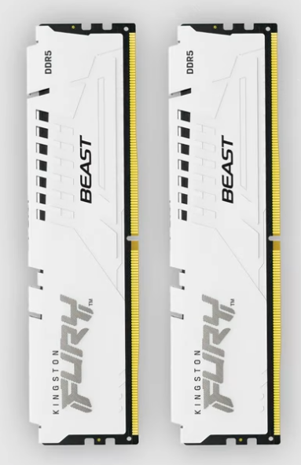
Рисунок 2.1 – Набір модулів ОЗП Kingston FURY Beast DDR5 5200 MT/s (2×16 ГБ)
На рисунку 2.2 представлено двоканальний набір Kingston FURY Beast DDR5 RGB 6400 MT/s (2×16 ГБ), що дозволятиме дослідити вплив підвищеної робочої частоти та зменшених таймінгів на продуктивність системи.

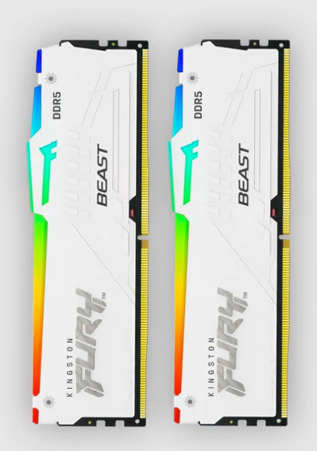
Рисунок 2.2 – Двоканальний набір ОЗП Kingston FURY Beast DDR5 RGB 6400 MT/s (2×16 ГБ)

На рисунку 2.3 наведено набір високошвидкісних модулів ОЗП Kingston FURY Renegade DDR5 RGB 7200 MT/s (2×16 ГБ), який використовуватиметься для аналізу роботи оперативної пам’яті у високочастотних режимах.

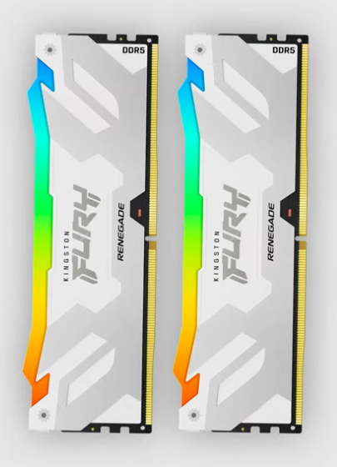
Рисунок 2.3 – Набір високошвидкісних модулів ОЗП Kingston FURY Renegade DDR5 RGB 7200 MT/s (2×16 ГБ)

Робочі режими компонентів ОЗП визначатимуться шляхом активації вбудованих XMP-профілів з такими параметрами: 5200 МТ/c CL36 при напрузі 1,25 В, 6400 МТ/c CL32 при напрузі 1,40 В та 7200 МТ/c CL38 при напрузі 1,45 В. Усі інші параметри системи залишатимуться незмінними протягом тестування.

2.2.2 Тестовий стенд з DDR5 для дослідження впливу обсягу оперативної пам’яті
Другий тестовий стенд з оперативною пам’яттю стандарту DDR5 використовуватиметься для експериментального дослідження впливу обсягу оперативної пам’яті на продуктивність комп’ютерної системи. На відміну від першого стенду, у цій конфігурації змінним параметром є виключно обсяг оперативної пам’яті, тоді як робоча частота, таймінги та інші апаратні характеристики системи залишатимуться незмінними.
Дослідження проводитиметься з використанням процесорної платформи AMD, що дозволить оцінити вплив обсягу оперативної пам’яті в умовах сучасної архітектури з великим обсягом кеш-пам’яті третього рівня та підвищеною чутливістю до параметрів підсистеми пам’яті.
Апаратна конфігурація тестового стенду включатиме:
- Центральний процесор – Ryzen 7 9800X3D;
- Материнську плату – MSI MPG X670E CARBON;
- Відеокарту – GeForce RTX 4070 Ti SUPER;
- Систему охолодження процесора – be quiet! DARK ROCK 5;
- Твердотілі накопичувачі – 2× Samsung 970 EVO 1TB;
- Блок живлення – Corsair HX1200.
Для дослідження використовуватиметься оперативна пам’ять серії G.SKILL Trident Z5 RGB, яка працюватиме на фіксованій ефективній частоті 6000 МТ/c. Модулі оперативної пам’яті матимуть однакові часові характеристики та напругу живлення: DDR5-6000 (PC5-48000), таймінги 30-40-40-96, значення CAS Latency CL30 при напрузі 1,35 В.
У межах експерименту порівнюватимуться такі конфігурації оперативної пам’яті:
- 16 ГБ у двоканальному режимі (2×8 ГБ);
- 32 ГБ у двоканальному режимі (2×16 ГБ);
- 64 ГБ у двоканальному режимі (2×32 ГБ).
Для всіх конфігурацій параметри частоти, таймінгів і напруги живлення залишатимуться незмінними, що дозволятиме ізолювати вплив саме обсягу оперативної пам’яті на продуктивність комп’ютерної системи без додаткового впливу частотних або латентнісних чинників.
На рисунку 2.4 наведено модулі оперативної пам’яті G.SKILL Trident Z5 RGB, які використовуватимуться у всіх конфігураціях тестового стенду для дослідження впливу обсягу оперативної пам’яті.

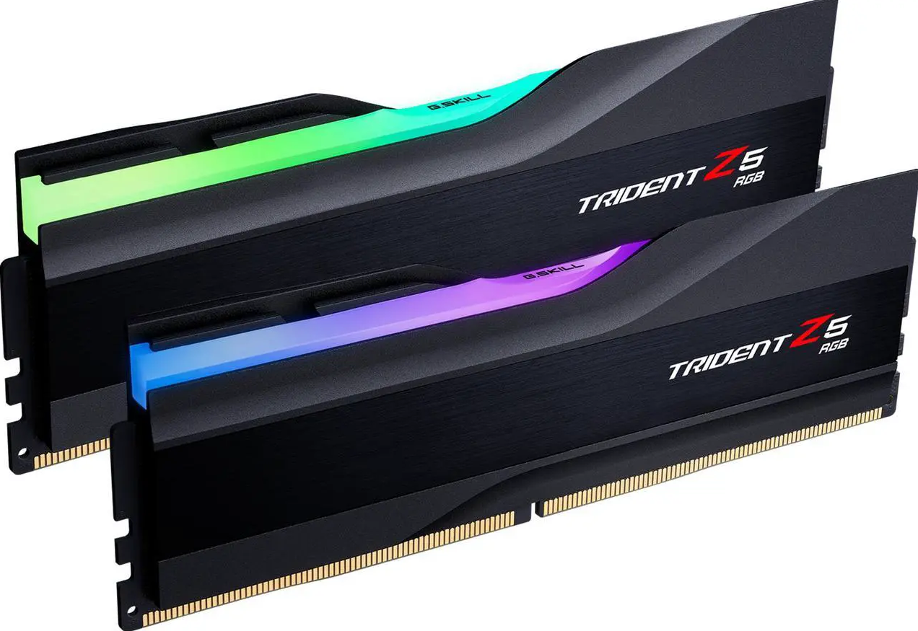
Рисунок 2.4 – Модулі оперативної пам’яті G.SKILL Trident Z5 RGB, що використовуються у тестовому стенді DDR5

До складу програмного середовища дослідного комплексу входитиме операційна система Windows 11 з актуальними оновленнями, а також однаковий набір драйверів чипсета, відеокарти та програм для бенчмаркінгу всіх досліджуваних конфігурацій. Усі програмні параметри залишатимуться незмінними протягом усього циклу експериментального дослідження.
Параметри BIOS, зокрема режим роботи контролера пам’яті та активні профілі EXPO/XMP, встановлюватимуться один раз і не змінюватимуться між окремими тестовими конфігураціями. Такий підхід забезпечуватиме коректність порівняння отриманих результатів та дозволятиме об’єктивно оцінити вплив обсягу оперативної пам’яті на продуктивність комп’ютерної системи.

2.2.3 Тестовий стенд з DDR4 для дослідження впливу частоти та таймінгів
Тестовий стенд з оперативною пам’яттю стандарту DDR4 використовуватиметься для експериментального дослідження впливу робочої частоти оперативної пам’яті на продуктивність комп’ютерної системи. У межах цього стенду змінним параметром є виключно ефективна частота оперативної пам’яті, тоді як її обсяг, таймінги, а також інші компоненти апаратної й програмної конфігурації залишатимуться незмінними.
Апаратна конфігурація тестового стенду включатиме:
- Центральний процесор – Ryzen 9 5900X;
- Материнську плату – MSI X570-A PRO;
- Відеокарту – GeForce RTX 4070;
- Систему рідинного охолодження процесора – MarsGaming ML-ONE360;
- Твердотілий накопичувач – Samsung 970 EVO;
- Блок живлення – Gigabyte P850GM;
- Корпус – HYTE Y60;
- Монітор – Samsung U28E590.
Програмне забезпечення експериментального стенду міститиме операційну систему Windows 11 Pro з актуальними оновленнями, а також стандартний набір драйверів і тестових застосунків, ідентичний для всіх досліджуваних конфігурацій оперативної пам’яті.
Для експериментального дослідження використовуватимуться комплекти оперативної пам’яті стандарту DDR4 загальним обсягом 32 ГБ (2×16 ГБ) з однаковим первинним таймінгом CL16, але з різними значеннями вторинних і третинних таймінгів та різними робочими частотами:
- 2666 МТ/с (CL16-18-18-35);
- 3000 МТ/с (CL16-20-20-38);
- 3200 МТ/с (CL16-20-20-38);
- 3600 МТ/с (CL16-19-19-36).
Такий підхід дозволятиме ізолювати вплив саме робочої частоти оперативної пам’яті на продуктивність комп’ютерної системи без впливу інших параметрів.
На рисунку 2.5 наведено набори модулів ОЗП Corsair Vengeance LPX DDR4 з робочими частотами 2666, 3000 та 3600 МТ/c (2×16 ГБ, CL16), які використовуватимуться для аналізу впливу зміни частоти в межах однієї серії модулів.

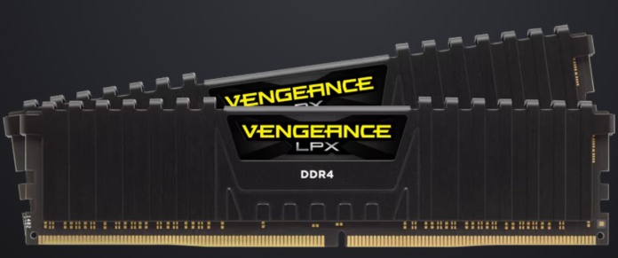
Рисунок 2.5 – Набори модулів ОЗП Corsair Vengeance LPX DDR4 (2×16 ГБ, CL16) з робочими частотами 2666, 3000 та 3600 МТ/c

На рисунку 2.6 представлено комплект оперативної пам’яті Patriot Viper Steel DDR4 з робочою частотою 3200 МТ/c (2×16 ГБ, CL16), який використовуватиметься як додатковий еталонний варіант для порівняння продуктивності оперативної пам’яті стандарту DDR4.

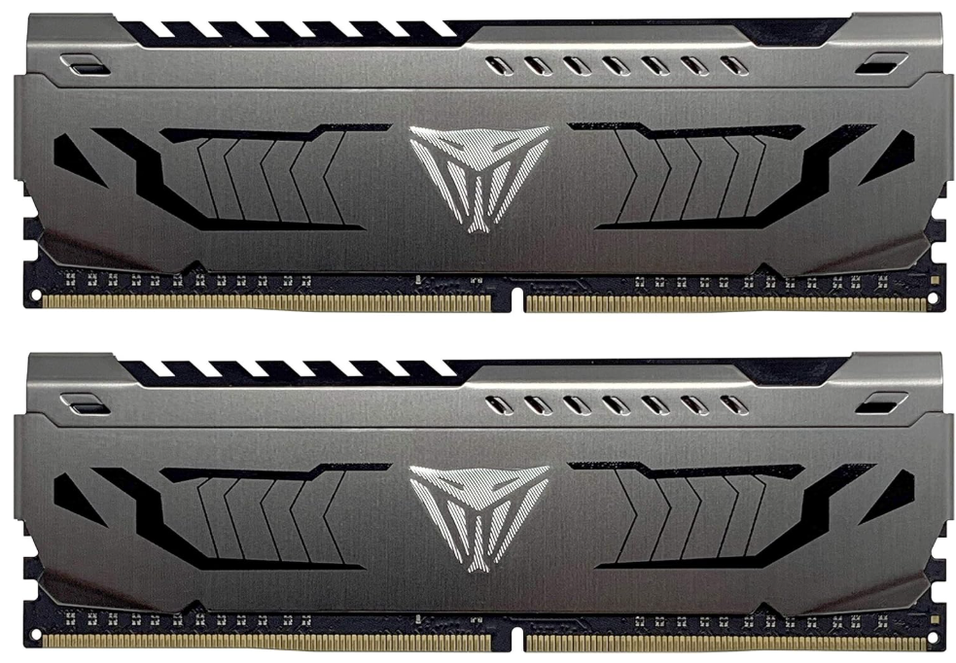
Рисунок 2.6 – Комплект оперативної пам’яті Patriot Viper Steel DDR4 3200 МТ/c (2×16 ГБ, CL16)
Усі комплекти оперативної пам’яті працюватимуть у двоканальному режимі з однаковими значеннями таймінгів і напруги живлення. Параметри BIOS, зокрема налаштування підсистеми пам’яті та режим роботи контролера пам’яті, залишатимуться незмінними протягом усього циклу експериментального тестування, що забезпечуватиме коректність і порівнюваність отриманих результатів.

2.3 Методика проведення ігрових та синтетичних бенчмарків за зміни частоти DDR5
У цьому підрозділі визначається методика експериментального оцінювання впливу параметрів оперативної пам’яті на продуктивність комп’ютерної системи для конфігурацій зі стандартами DDR5 і DDR4. Джерелами експериментальних даних слугуватимуть відеоматеріали з каналів GECID Benchmarks, Testing Games та Hardware for Gamers, у яких тестування виконуються на фіксованих апаратних платформах із чітко задокументованими конфігураціями [21–23].
Експериментальна методика передбачатиме послідовне виконання серій бенчмарків на трьох тестових стендах, описаних у підрозділі 2.2: двох стендах зі стандартом DDR5 (окремо для аналізу впливу частоти й таймінгів та окремо для аналізу впливу обсягу ОЗП) і одному стенді зі стандартом DDR4 (для аналізу впливу робочої частоти). У межах кожної серії тестів інші апаратні компоненти та програмне середовище залишатимуться незмінними, а змінюватимуться лише ті параметри оперативної пам’яті, які досліджуються в конкретному експерименті. Це забезпечуватиме коректність порівняння результатів і дозволятиме ізолювати вплив саме оперативної пам’яті.
Оцінювання продуктивності здійснюватиметься двома взаємодоповнювальними підходами:
- Ігрові бенчмарки відображатимуть поведінку системи в реальних прикладних сценаріях і даватимуть змогу оцінити вплив параметрів пам’яті на середню швидкодію та стабільність кадру;
- Синтетичні тести забезпечуватимуть кількісні показники пропускної здатності, затримок доступу до пам’яті та узагальнених метрик продуктивності, що використовуватимуться для подальшого порівняльного аналізу та розрахунків.

2.3.1 Методика проведення ігрових бенчмарків за зміни частоти та таймінгів DDR5
Для оцінювання продуктивності комп’ютерної системи в умовах реального навантаження використовуватиметься набір сучасних ігрових застосунків, які характеризуються високими вимогами до процесора, підсистеми пам’яті та стабільності роботи системи. Усі ігрові тести виконуватимуться з роздільною здатністю 1920×1080 пікселів із заздалегідь визначеними графічними налаштуваннями.
Параметри ігрових застосунків і графічних налаштувань, за яких проводитиметься тестування, наведено у таблиці 2.1.

Таблиця 2.1 – Перелік ігрових застосунків та графічні налаштування для бенчмаркінгу за зміни частоти та таймінгів DDR5
№ | Ігровий застосунок | Роздільна здатність | Пресет графіки | Згладжування | Масштабування | Ray Tracing
1 | Avatar: Frontiers of Pandora | 1080p | Ultra | TAA | Вимкнено | Вимкнено
2 | Black Myth: Wukong | 1080p | Cinematic | DLAA | Вимкнено | Вимкнено
3 | Counter-Strike 2 | 1080p | Very High | MSAA | Вимкнено | Вимкнено
4 | Cyberpunk 2077 | 1080p | Ultra | TAA | Вимкнено | Вимкнено
4 | Cyberpunk 2077 | 1080p | Ultra | TAA | Вимкнено | RT Overdrive
5 | Forza Horizon 5 | 1080p | Extreme | MSAA 2× | Вимкнено | Вимкнено
6 | Horizon Forbidden West | 1080p | Very High | TAA | Вимкнено | Вимкнено

Для кожної гри використовуватиметься або вбудований ігровий бенчмарк, або чітко регламентована тестова сцена з ідентичним хронометражем та маршрутом проходження. Це забезпечуватиме відтворюваність умов тестування та мінімізуватиме вплив випадкових факторів на кінцеві результати.

2.3.2 Методика проведення синтетичних бенчмарків за зміни частоти та таймінгів DDR5
Для кількісного оцінювання продуктивності оперативної пам’яті та пов’язаних із нею характеристик комп’ютерної системи застосовуватимуться синтетичні бенчмарки. Використання синтетичних тестів дозволяє отримати формалізовані показники пропускної здатності, затримок доступу до пам’яті та загальної обчислювальної продуктивності в контрольованих умовах, незалежно від специфіки окремих прикладних сценаріїв.
Синтетичне тестування проводитиметься для кожної конфігурації оперативної пам’яті DDR5 з різними заводськими XMP-профілями, за яких одночасно змінюватимуться ефективна частота та таймінги оперативної пам’яті. Усі інші параметри апаратної та програмної конфігурації залишатимуться незмінними протягом усього циклу експериментального дослідження.
Перелік програмних засобів і вимірюваних показників синтетичного бенчмаркінгу наведено у таблиці 2.2.

Таблиця 2.2 – Програмний інструментарій синтетичних тестів та фіксовані метрики для дослідження DDR5
№ | Програмний засіб | Вимірювальні показники | Одиниці вимірювання
1 | AIDA64 Cache & Memory Benchmark | Read, Write, Copy, Latency | MB/s, ns
2 | 7-Zip Benchmark | Compressing, Decompressing, Total Rating | KB/s, MIPS
3 | Geekbench | Single Core, Multi Core | бали
4 | 3DMark Steel Nomad | Steel Nomad Score | бали
5 | 3DMark Steel Nomad Light | Steel Nomad Light Score | бали

2.3.3 Методика проведення ігрових бенчмарків за зміни обсягу оперативної пам’яті DDR5
Окрема серія експериментів буде присвячена оцінюванню впливу обсягу оперативної пам’яті стандарту DDR5 на продуктивність комп’ютерної системи в сучасних ігрових застосунках. У межах дослідження порівнюватимуться конфігурації з обсягом 16 ГБ, 32 ГБ та 64 ГБ оперативної пам’яті, реалізовані у двоканальному режимі.
Для всіх досліджуваних конфігурацій використовуватиметься однакова ефективна частота оперативної пам’яті, ідентичні таймінги та напруга живлення, що дозволятиме ізолювати вплив саме обсягу оперативної пам’яті без додаткового впливу частотних або латентнісних чинників.
Ігрове тестування виконуватиметься з роздільною здатністю 2560×1440 пікселів (1440p) із заздалегідь визначеними графічними налаштуваннями, орієнтованими на високий рівень навантаження на підсистему пам’яті та графічний процесор. Перелік ігрових застосунків і параметри графіки, за яких проводитиметься тестування, наведено у таблиці 2.3.

Таблиця 2.3 – Ігрові застосунки та параметри графічних налаштувань для дослідження впливу обсягу оперативної пам’яті DDR5
№ | Ігровий застосунок | Роздільна здатність | Пресет графіки | Згладжування | Масштабування | Ray Tracing
1 | DOOM The Dark Ages | 1440p | Ultra Nightmare | TAA | DLSS | Вимкнено

Продовження таблиці 2.3
2 | Microsoft Flight Simulator 2024 |  | Ultra | TAA | Вимкнено | Вимкнено
3 | Clair Obscur Expedition 33 |  | Epic | DLAA | Вимкнено | Вимкнено
4 | S.T.A.L.K.E.R. 2 Heart of Chornobyl |  | Epic | DLAA | Вимкнено | Вимкнено
5 | Marvel’s Spider-Man 2 |  | Very High | TAA | DLSS Quality | Вимкнено
6 | Cyberpunk 2077 |  | Ultra | TAA | DLSS Quality, GPT | RT Overdrive

2.3.4 Методика проведення ігрових бенчмарків за зміни частоти та таймінгів DDR4
У межах експериментального дослідження для оперативної пам’яті стандарту DDR4 буде проведено окрему серію ігрових бенчмарків, у якій змінними параметрами виступатимуть ефективна частота та таймінги оперативної пам’яті. Тестування виконуватиметься для режимів 2666 МТ/c, 3000 МТ/c, 3200 МТ/c та 3600 МТ/c, що дозволятиме оцінити вплив масштабування частоти оперативної пам’яті стандарту DDR4 на ігрову продуктивність комп’ютерної системи.
Ігрові тести виконуватимуться з роздільною здатністю 2560×1440 пікселів (1440p) із фіксованими графічними налаштуваннями, орієнтованими на створення стабільного та відтворюваного навантаження на підсистему пам’яті. Перелік ігрових застосунків і параметри графіки, за яких проводитиметься тестування, наведено у таблиці 2.4.

Таблиця 2.4 – Ігрові застосунки та параметри графічних налаштувань для дослідження впливу частоти оперативної пам’яті DDR4
№ | Ігровий застосунок | Роздільна здатність | Пресет графіки | Згладжування | Масштабування | Ray Tracing
1 | Alan Wake 2 | 1440p | Ultra | TAA | DLSS Quality | Увімкнено
2 | Hogwarts Legacy | 1440p | Ultra | TAA | Native | Вимкнено
3 | Baldur’s Gate 3
4 | PUBG: BATTLEGROUNDS
5 | Forza Motorsport
6 | Starfield | 1440p | Ultra | TAA | FSR Quality | Увімкнено

2.4 Методика обробки експериментальних даних та розрахункові формули
Опрацювання зафіксованих під час тестування показників здійснюватиметься на основі аналізу результатів ігрових та синтетичних бенчмарків із подальшим кількісним оцінюванням змін показників продуктивності при варіюванні параметрів оперативної пам’яті. Для забезпечення коректного порівняння результатів застосовуватимуться уніфіковані розрахункові підходи, що дозволяють зіставляти показники між різними конфігураціями оперативної пам’яті стандартів DDR4 і DDR5.
У межах даного дослідження ігрові та синтетичні бенчмарки виконуватимуться в стандартному режимі, передбаченому відповідними програмними засобами, з фіксацією результатів одного повного проходу тесту. Для подальшого аналізу використовуватимуться значення середньої частоти кадрів (Average FPS) та показника 0.1% Low FPS, які формуються бенчмарковими інструментами за результатами повного тестового циклу та є достатніми для оцінювання впливу параметрів оперативної пам’яті на продуктивність комп’ютерної системи.
У межах даного розділу для обробки результатів ігрових та синтетичних бенчмарків застосовуються розрахункові формули (2.1) – (2.7), кожна з яких використовується відповідно до типу аналізованих показників продуктивності. Формула (2.1) застосовується для визначення абсолютного приросту середньої частоти кадрів Average FPS та використовується під час порівняння ігрової продуктивності між різними конфігураціями оперативної пам’яті. Формула (2.2) використовується для розрахунку абсолютної зміни показника 0.1% Low FPS і застосовується для всіх ігрових порівнянь, оскільки саме цей показник є найбільш чутливим до затримок підсистеми пам’яті та дозволяє оцінити зміну рівня фризів і стабільність ігрового процесу при зміні частоти, таймінгів або обсягу оперативної пам’яті. Формула (2.3) застосовується для визначення відносного приросту показників пропускної здатності та латентності в тесті AIDA64 Cache & Memory Benchmark, при цьому для показника Latency зменшення значення інтерпретується як позитивний результат. Формули (2.4) та (2.5) використовуються для оцінювання відносного приросту продуктивності в синтетичних бенчмарках 7-Zip та Geekbench відповідно, що забезпечує коректне порівняння результатів між різними конфігураціями оперативної пам’яті. Формула (2.6) призначена для опрацювання даних із бенчмарку 3DMark і використовується як для оцінювання впливу зміни частоти та таймінгів оперативної пам’яті стандарту DDR5, так і для порівняння конфігурацій з оперативною пам’яттю стандарту DDR4 з різними робочими частотами. Формула (2.7) використовується для міжпоколінного порівняння оперативної пам’яті стандартів DDR4 і DDR5 та дозволяє визначити абсолютну різницю значень показника 0.1% Low FPS між відповідними конфігураціями, яка надалі використовується для аналізу міжпоколінних відмінностей у стабільності ігрової продуктивності.

2.4.1 Обробка результатів ігрових бенчмарків
Для ігрових тестів аналізуватимуться два ключові показники продуктивності:
- середня частота кадрів Average FPS;
- показник мінімальної стабільної продуктивності 0.1% Low, який характеризує рівень фризів і статерів.
Абсолютне значення середньої частоти кадрів для кожної конфігурації оперативної пам’яті визначатиметься без додаткового усереднення на основі телеметрії ігрових рушіїв. Для кількісного оцінювання впливу зміни параметрів оперативної пам’яті приріст середньої частоти кадрів обчислюватиметься за формулою (2.1):

$$\begin{aligned}∆FPS={FPS}_{conf2}-{FPS}_{conf1},\#\left(2.1\right)\end{aligned}$$

де ${FPS}_{conf2}$ – середня частота кадрів для конфігурації з покращеними параметрами ОЗП; ${FPS}_{conf1}$ – середня частота кадрів для мінімальної конфігурації ОЗП. $∆FPS$ – абсолютний приріст середньої частоти кадрів, що показує, на скільки кадрів за секунду змінюється продуктивність комп’ютерної системи при переході від мінімальної конфігурації ОЗП до покращеної.

Формула (2.1) застосовуватиметься для аналізу абсолютного приросту Average FPS у таких порівняннях:
- DDR5-7200 над DDR5-5200;
- DDR5-64 ГБ над 16 ГБ;
- DDR4-3600 над 2666.
Для оцінювання зменшення фризів і статерів ключовим показником обиратиметься 0.1% Low FPS. Приріст цього показника розраховуватиметься в абсолютних значеннях за формулою (2.2):

$$\begin{aligned}{∆FPS}_{0.1\%}={FPS}_{conf2}^{0.1\%}-{FPS}_{conf1}^{0.1\%},\#\left(2.2\right)\end{aligned}$$

де ${FPS}_{conf2}^{0.1\%}$ – значення 0.1% Low для конфігурації з вищими параметрами ОЗП; ${FPS}_{conf1}^{0.1\%}$ – значення 0.1% Low для мінімальної конфігурації ОЗП; ${∆FPS}_{0.1\%}$ – абсолютний приріст показника 0.1% Low FPS, що відображає зменшення глибини фризів і підвищення стабільності ігрового процесу при зміні параметрів ОЗП.

2.4.2 Обробка результатів синтетичних бенчмарків
Для синтетичних тестів аналізуватимуться числові показники, що безпосередньо формуються тестовими програмами. Для кожного програмного засобу застосовуватиметься окрема формула відносного приросту у відсотках.
Для тесту AIDA64 Cache & Memory Benchmark приріст кожного з показників (Read, Write, Copy, Latency) обчислюватиметься за формулою (2.3):

$$\begin{aligned}∆_{AIDA}=\frac{X_{conf2}-X_{conf1}}{X_{conf1}}*100\%,\#\left(2.3\right)\end{aligned}$$

де $X_{conf2}$ – значення відповідного параметра (Read, Write, Copy або Latency) для швидшої конфігурації ОЗП; $X_{conf1}$ – значення цього ж параметра для мінімальної конфігурації ОЗП; $∆_{AIDA}$ – відносний приріст (або зменшення) відповідного показника продуктивності, виражений у відсотках.

Для показника Latency інтерпретація результату виконуватиметься з урахуванням того, що зменшення значення є позитивним ефектом.
Для 7-Zip Benchmark приріст продуктивності за показниками Compressing, Decompressing, Total Rating та MIPS визначатиметься за формулою (2.4):

$$\begin{aligned}∆7ZIP=\frac{Z_{conf2}-Z_{conf1}}{Z_{conf1}}*100\%,\#\left(2.4\right)\end{aligned}$$

де $Z_{conf1}$ – значення відповідного показника продуктивності (Compressing, Decompressing, Total Rating або MIPS), отримане для мінімальної конфігурації ОЗП; $Z_{conf2}$ – значення відповідного показника продуктивності, отримане для порівнюваної (покращеної) конфігурації ОЗП; $∆7ZIP$ – відносний приріст продуктивності, виражений у відсотках.

Для тесту Geekbench приріст продуктивності для показників Single Core та Multi Core обчислюватиметься за формулою (2.5):

$$\begin{aligned}∆_{GB}=\frac{{GB}_{conf2}-{GB}_{conf1}}{{GB}_{conf1}}*100\%,\#\left(2.5\right)\end{aligned}$$

де ${GB}_{conf2}$ – значення відповідного показника Geekbench (Single Core або Multi Core), отримане для конфігурації з вищими параметрами ОЗП; ${GB}_{conf1}$ - значення цього ж показника Geekbench для мінімальної конфігурації ОЗП; $∆_{GB}$ – відносний приріст продуктивності, виражений у відсотках.

Для тестового пакета 3DMark приріст продуктивності визначатиметься окремо для показників Steel Nomad Score та Steel Nomad Light Score. Розрахунок виконуватиметься за формулою (2.6):

$$\begin{aligned}∆3DM=\frac{S_{conf2}-S_{conf1}}{S_{conf1}}*100\%,\#\left(2.6\right)\end{aligned}$$

де $S_{conf2}$ – значення відповідного показника 3DMark (Steel Nomad Score або Steel Nomad Light Score), отримане для конфігурації з вищими параметрами ОЗП; $S_{conf1}$ – значення цього ж показника для мінімальної конфігурації ОЗП; $∆3DM$ – відносний приріст продуктивності, виражений у відсотках.

2.4.3 Міжпоколінне порівняння DDR4 та DDR5
Міжпоколінне порівняння оперативної пам’яті стандартів DDR4 і DDR5 у межах даного дослідження здійснюється з метою формування узагальненої кількісної оцінки впливу переходу між поколіннями оперативної пам’яті на стабільність ігрової продуктивності комп’ютерної системи. На відміну від внутрішньопоколінних досліджень, у яких аналізується вплив окремих параметрів у межах одного стандарту пам’яті, міжпоколінний аналіз ґрунтується на комплексному врахуванні кількох ігрових факторів, що сумарно характеризують ефективність підсистеми оперативної пам’яті.
З огляду на відсутність повністю ідентичних ігрових сценаріїв для конфігурацій з DDR4 і DDR5, пряме порівняння абсолютних значень FPS між різними поколіннями оперативної пам’яті не застосовується. Натомість у межах міжпоколінного аналізу використовується узагальнений підхід на основі середніх значень приросту ігрової продуктивності, отриманих на попередніх етапах експериментального дослідження.
Для конфігурацій з оперативною пам’яттю стандарту DDR5 у міжпоколінному порівнянні враховуватимуться наступні складові:
- усереднений приріст ігрової продуктивності за зміни ефективної частоти та таймінгів (DDR5-7200 відносно DDR5-5200);
- усереднений приріст ігрової продуктивності за зміни обсягу оперативної пам’яті (64 ГБ відносно 16 ГБ).
Для конфігурацій з оперативною пам’яттю стандарту DDR4 у міжпоколінному порівнянні враховуватиметься усереднений приріст ігрової продуктивності за зміни ефективної частоти та таймінгів (DDR4-3600 відносно DDR4-2666).
Основним показником для міжпоколінного ігрового аналізу обирається 0.1% Low FPS, оскільки він є найбільш чутливим до затримок підсистеми пам’яті та дозволяє кількісно оцінити стабільність відтворення ігрового процесу й рівень мікрофризів у складних сценах. Застосування саме цього показника забезпечує фокус дослідження на якості ігрового процесу, а не лише на середній швидкодії системи.
Узагальнена міжпоколінна різниця продуктивності між конфігураціями з DDR5 та DDR4 визначається за формулою (2.7), яка враховує сукупний середній приріст ігрової продуктивності для кожного покоління оперативної пам’яті:

$$\begin{aligned}Δ_{\frac{DDR4}{DDR5}}=\left({\overline{Δ}}_{DDR5}^{freq}+{\overline{Δ}}_{DDR5}^{cap}\right)-{\overline{Δ}}_{DDR4}^{freq},\#\left(2.7\right)\end{aligned}$$

де ${\overline{Δ}}_{DDR5}^{freq}$ – середній приріст ігрової продуктивності за показником 0.1% Low FPS для конфігурацій з DDR5 при переході від ефективної частоти 5200 МТ/с до 7200 МТ/с; ${\overline{Δ}}_{DDR5}^{cap}$ – середній приріст ігрової продуктивності за показником 0.1% Low FPS для конфігурацій з DDR5 при збільшенні обсягу оперативної пам’яті з 16 ГБ до 64 ГБ; ${\overline{Δ}}_{DDR4}^{freq}$ – середній приріст ігрової продуктивності за показником 0.1% Low FPS для конфігурацій з DDR4 при переході від ефективної частоти 2666 МТ/с до 3600 МТ/с; $Δ_{\frac{DDR4}{DDR5}}$ – узагальнена міжпоколінна різниця продуктивності між DDR5 та DDR4, виражена в кадрах за секунду.

Запропонована методика міжпоколінного порівняння дозволяє коректно врахувати вплив частотних, таймінгових та об’ємних характеристик оперативної пам’яті виключно в ігрових сценаріях, забезпечує однорідність одиниць виміру та створює методологічну основу для подальших розрахунків і аналізу, наведених у підрозділі 2.12.

2.4.4 Усереднення результатів приросту продуктивності
Після виконання індивідуальних розрахунків приросту продуктивності для кожної гри або синтетичного тесту, буде доцільно виконати усереднення отриманих значень. Такий підхід дозволялятиме отримати узагальнену оцінку впливу зміни параметрів оперативної пам’яті на продуктивність комп’ютерної системи та зменшити вплив специфіки окремих програмних засобів.
Для цього вводиться середнє арифметичне значення приросту продуктивності, яке обчислюється за універсальною формулою (2.8):

$$\begin{aligned}\overline{ΔХ}=\frac{1}{N}\sum_{i=1}^{N}{{ΔХ}_{i}},\#\left(2.8\right)\end{aligned}$$

де $\overline{ΔХ}$ – середнє значення приросту продуктивності; $N$ – загальна кількість ігор або тестів, що беруть участь в усередненні; ${ΔХ}_{i}$ – приріст відповідного показника продуктивності для i-го тесту або гри (Average FPS, 0.1% Low FPS або будь-якого синтетичного показника);
Формула (2.8) є універсальною та застоcовуватиметься як для ігрових бенчмарків, так і для синтетичних тестів незалежно від типу аналізованого показника.

2.5 Результати ігрових бенчмарків за зміни обсягу оперативної пам’яті DDR5
Результати ігрових бенчмарків для конфігурацій з обсягом оперативної пам’яті 16 ГБ, 32 ГБ та 64 ГБ за використання модулів пам’яті G.SKILL Trident Z5 RGB, що працюють на фіксованій частоті 6000 МТ/с з таймінгами CL30-40-40-96 та напругою живлення 1,35 В, наведено в таблиці 2.5.

Таблиця 2.5 – Результати ігрових бенчмарків для різних обсягів оперативної пам’яті DDR5
Назва гри | Обсяг ОЗП, ГБ | Average FPS | 1% Low FPS | 0.1% Low FPS
DOOM: The Dark Ages | 16 | 44 | 37 | 36
DOOM: The Dark Ages | 32 | 44 | 37 | 35
DOOM: The Dark Ages | 64 | 44 | 36 | 32
Microsoft Flight Simulator 2024 | 16 | Виліт гри
Microsoft Flight Simulator 2024 | 32 | 69 | 51 | 48
Microsoft Flight Simulator 2024 | 64 | 69 | 52 | 49
Clair Obscur: Expedition 33 | 16 | 57 | 36 | 21
Clair Obscur: Expedition 33 | 32 | 57 | 46 | 36
Clair Obscur: Expedition 33 | 64 | 57 | 48 | 24
S.T.A.L.K.E.R. 2 Heart of Chornobyl | 16 | 66 | 42 | 14
S.T.A.L.K.E.R. 2 Heart of Chornobyl | 32 | 66 | 41 | 17
S.T.A.L.K.E.R. 2 Heart of Chornobyl | 64 | 65 | 34 | 35
Marvel’s Spider-Man 2 | 16 | Виліт гри
Marvel’s Spider-Man 2 | 32 | 71 | 39 | 9
Marvel’s Spider-Man 2 | 64 | 72 | 40 | 30
Cyberpunk 2077 | 16 | 51 | 40 | 17
Cyberpunk 2077 | 32 | 52 | 42 | 35
Cyberpunk 2077 | 64 | 52 | 42 | 34

Нижче наведено гістограми, що відображають зміну показників ігрової продуктивності залежно від обсягу оперативної пам’яті стандарту DDR5 для кожної з досліджуваних ігор. На діаграмах подано значення середньої частоти кадрів (Average FPS), а також показників мінімальної стабільної продуктивності 1% Low FPS і 0.1% Low FPS, отриманих за результатами ігрових бенчмарків для конфігурацій з обсягом оперативної пам’яті 16 ГБ, 32 ГБ та 64 ГБ (рис. 2.7 – рис. 2.12).

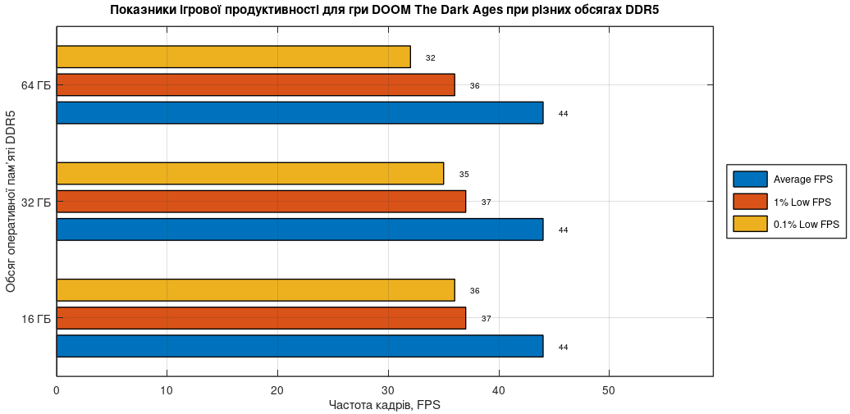
Рисунок 2.7 – Гістограма показників ігрової продуктивності (Average FPS, 1% Low FPS та 0.1% Low FPS) для гри DOOM: The Dark Ages за різних обсягів оперативної пам’яті DDR5

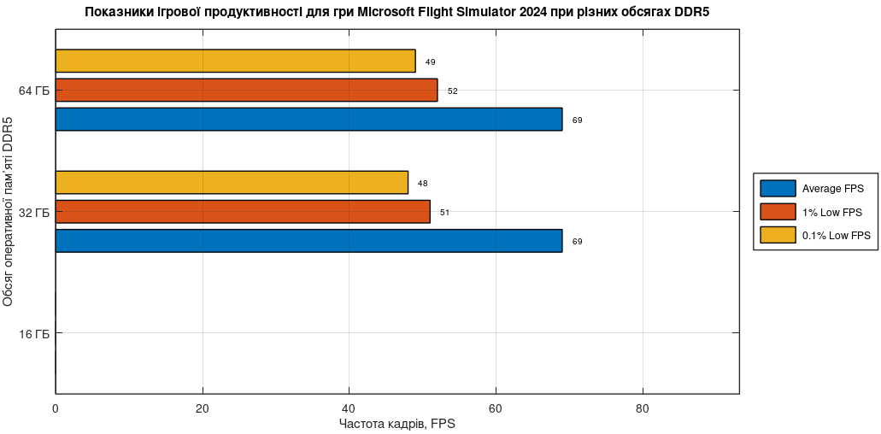
Рисунок 2.8 – Гістограма показників ігрової продуктивності (Average FPS, 1% Low FPS та 0.1% Low FPS) для гри Microsoft Flight Simulator 2024 за різних обсягів оперативної пам’яті DDR5

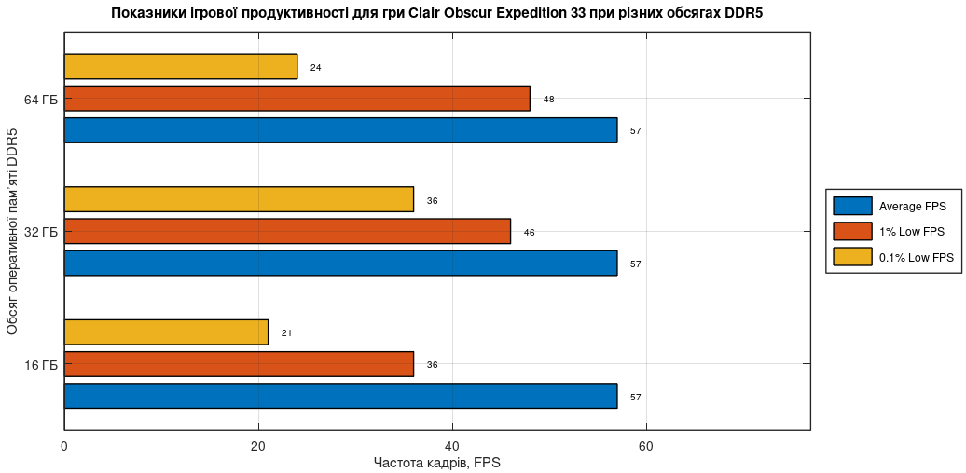
Рисунок 2.9 – Гістограма показників ігрової продуктивності (Average FPS, 1% Low FPS та 0.1% Low FPS) для гри Clair Obscur: Expedition 33 за різних обсягів оперативної пам’яті DDR5

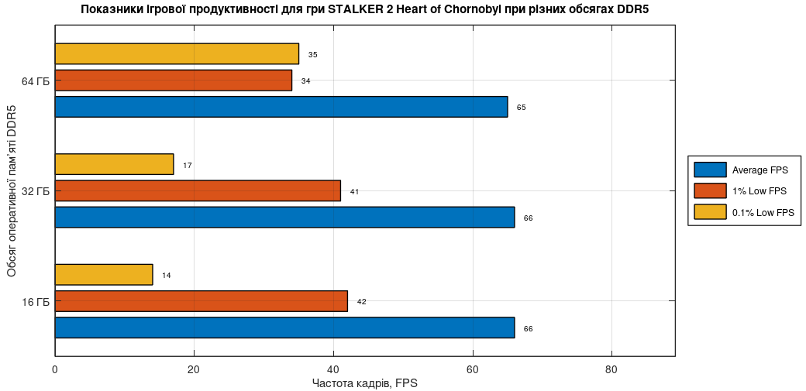
Рисунок 2.10 – Гістограма показників ігрової продуктивності (Average FPS, 1% Low FPS та 0.1% Low FPS) для гри S.T.A.L.K.E.R. 2: Heart of Chornobyl за різних обсягів оперативної пам’яті DDR5

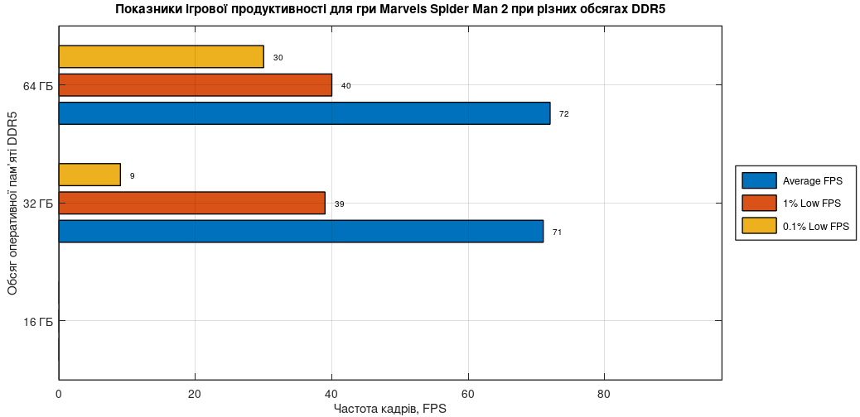
Рисунок 2.11 – Гістограма показників ігрової продуктивності (Average FPS, 1% Low FPS та 0.1% Low FPS) для гри Marvel’s Spider-Man 2 за різних обсягів оперативної пам’яті DDR5

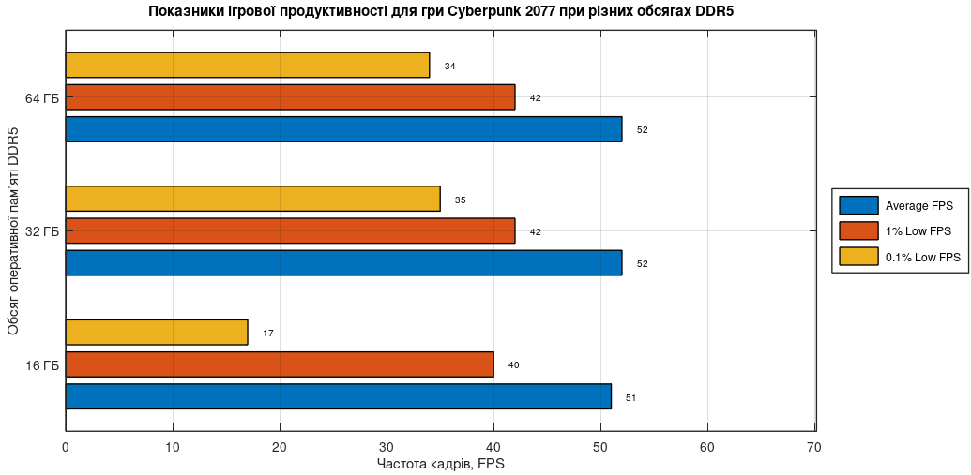
Рисунок 2.12 – Гістограма показників ігрової продуктивності (Average FPS, 1% Low FPS та 0.1% Low FPS) для гри Cyberpunk 2077 за різних обсягів оперативної пам’яті DDR5

2.6 Результати ігрових бенчмарків за зміни частоти та таймінгів оперативної пам’яті DDR5
Результати ігрових бенчмарків для конфігурацій оперативної пам’яті DDR5 з різними значеннями ефективної частоти та таймінгів наведено в таблиці 2.6.

Таблиця 2.6 – Результати ігрових бенчмарків для різних частот і таймінгів оперативної пам’яті DDR5
Назва гри | Частота DDR5, МТ/с | Таймінги | Average FPS | 1% Low FPS | 0.1% Low FPS
Avatar: Frontiers of Pandora | 5200 | CL36-48-48-80 1:2 | 159 | 104 | 89
Avatar: Frontiers of Pandora | 6400 | CL32-39-39-80 1:2 | 156 | 109 | 96
Avatar: Frontiers of Pandora | 7200 | CL38-44-44-105 1:2 | 156 | 111 | 97
Black Myth: Wukong | 5200 | CL36-48-48-80 1:2 | 91 | 76 | 58
Black Myth: Wukong | 6400 | CL32-39-39-80 1:2 | 92 | 77 | 68
Black Myth: Wukong | 7200 | CL38-44-44-105 1:2 | 91 | 76 | 62
Counter-Strike 2 | 5200 | CL36-48-48-80 1:2 | 499 | 262 | 88
Counter-Strike 2 | 6400 | CL32-39-39-80 1:2 | 537 | 288 | 89
Counter-Strike 2 | 7200 | CL38-44-44-105 1:2 | 542 | 290 | 90
Horizon Forbidden West | 5200 | CL36-48-48-80 1:2 | 144 | 99 | 90
Horizon Forbidden West | 6400 | CL32-39-39-80 1:2 | 152 | 105 | 96
Horizon Forbidden West | 7200 | CL38-44-44-105 1:2 | 153 | 104 | 97
Cyberpunk 2077 | 5200 | CL36-48-48-80 1:2 | 106 | 71 | 57
Cyberpunk 2077 | 6400 | CL32-39-39-80 1:2 | 112 | 75 | 61
Cyberpunk 2077 | 7200 | CL38-44-44-105 1:2 | 114 | 79 | 69
Cyberpunk 2077 RT Overdrive | 5200 | CL36-48-48-80 1:2 | 76 | 54 | 46
Cyberpunk 2077 RT Overdrive | 6400 | CL32-39-39-80 1:2 | 77 | 54 | 45
Cyberpunk 2077 RT Overdrive | 7200 | CL38-44-44-105 1:2 | 77 | 54 | 47
Forza Horizon 5 | 5200 | CL36-48-48-80 1:2 | 208 | 128 | 106
Forza Horizon 5 | 6400 | CL32-39-39-80 1:2 | 210 | 127 | 108
Forza Horizon 5 | 7200 | CL38-44-44-105 1:2 | 210 | 127 | 113

Нижче наведено гістограми, що відображають зміну показників ігрової продуктивності залежно від ефективної частоти та таймінгів оперативної пам’яті стандарту DDR5 для кожної з досліджуваних ігор (рис. 2.13 – рис. 2.19). На діаграмах подано значення середньої частоти кадрів (Average FPS), а також показників мінімальної стабільної продуктивності 1% Low FPS і 0.1% Low FPS, отриманих за результатами ігрових бенчмарків для конфігурацій DDR5-5200, DDR5-6400 та DDR5-7200 із відповідними таймінгами.

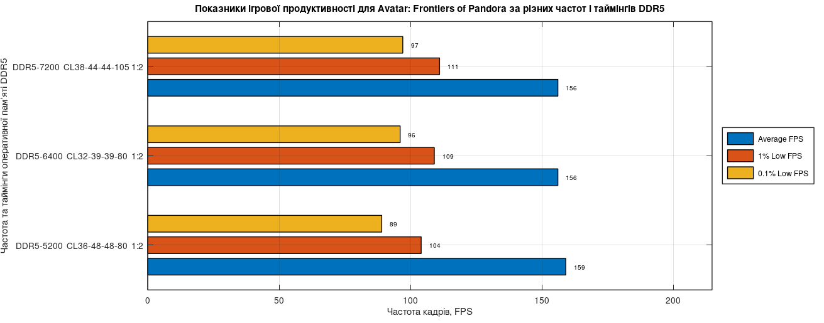
Рисунок 2.13 – Гістограма залежності показників Average FPS, 1% Low FPS та 0.1% Low FPS від частоти та таймінгів оперативної пам’яті DDR5 у грі Avatar: Frontiers of Pandora

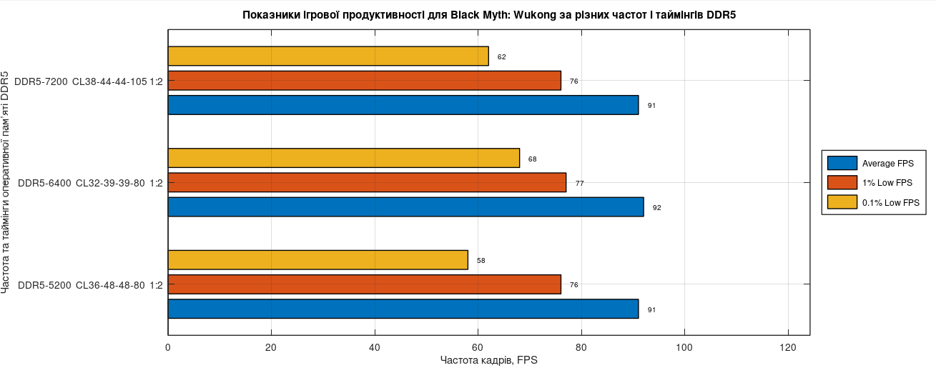
Рисунок 2.14 – Гістограма залежності показників Average FPS, 1% Low FPS та 0.1% Low FPS від частоти та таймінгів оперативної пам’яті DDR5 у грі Black Myth: Wukong

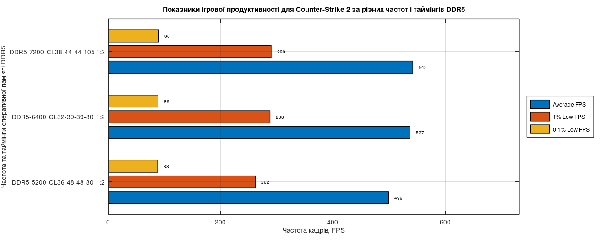
Рисунок 2.15 – Гістограма залежності показників Average FPS, 1% Low FPS та 0.1% Low FPS від частоти та таймінгів оперативної пам’яті DDR5 у грі Counter-Strike 2

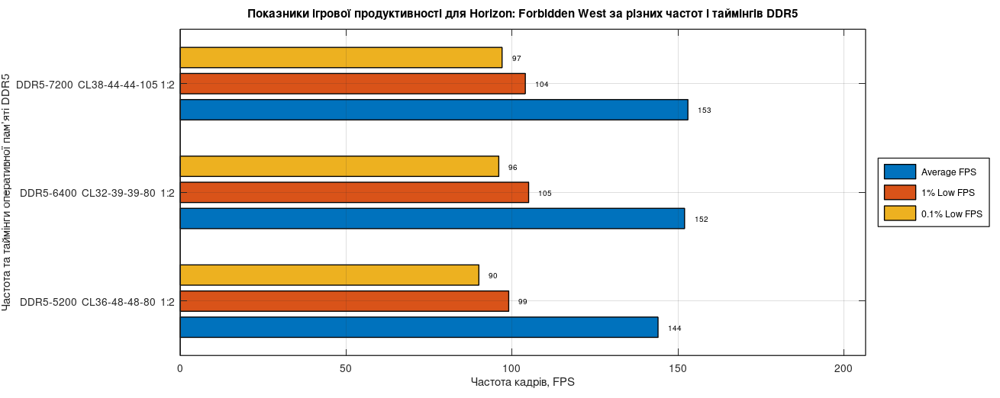
Рисунок 2.16 – Гістограма залежності показників Average FPS, 1% Low FPS та 0.1% Low FPS від частоти та таймінгів оперативної пам’яті DDR5 у грі Horizon: Forbidden West

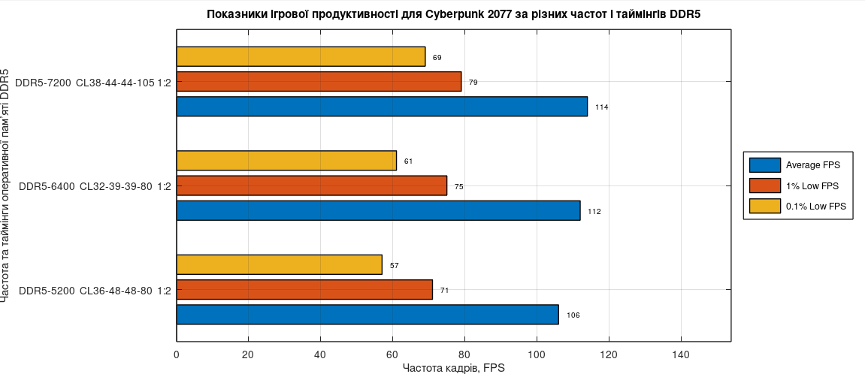
Рисунок 2.17 – Гістограма залежності показників Average FPS, 1% Low FPS та 0.1% Low FPS від частоти та таймінгів оперативної пам’яті DDR5 у грі Cyberpunk 2077

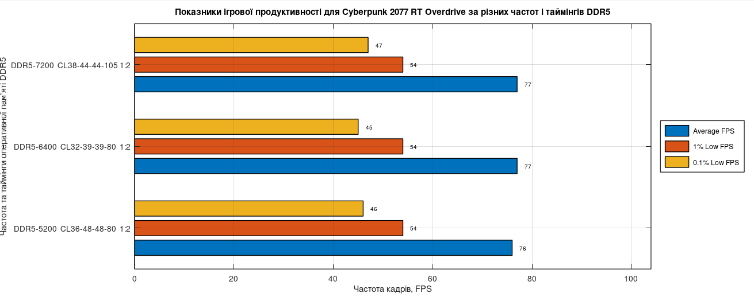
Рисунок 2.18 – Гістограма залежності показників Average FPS, 1% Low FPS та 0.1% Low FPS від частоти та таймінгів оперативної пам’яті DDR5 у грі Cyberpunk 2077 RT Overdrive

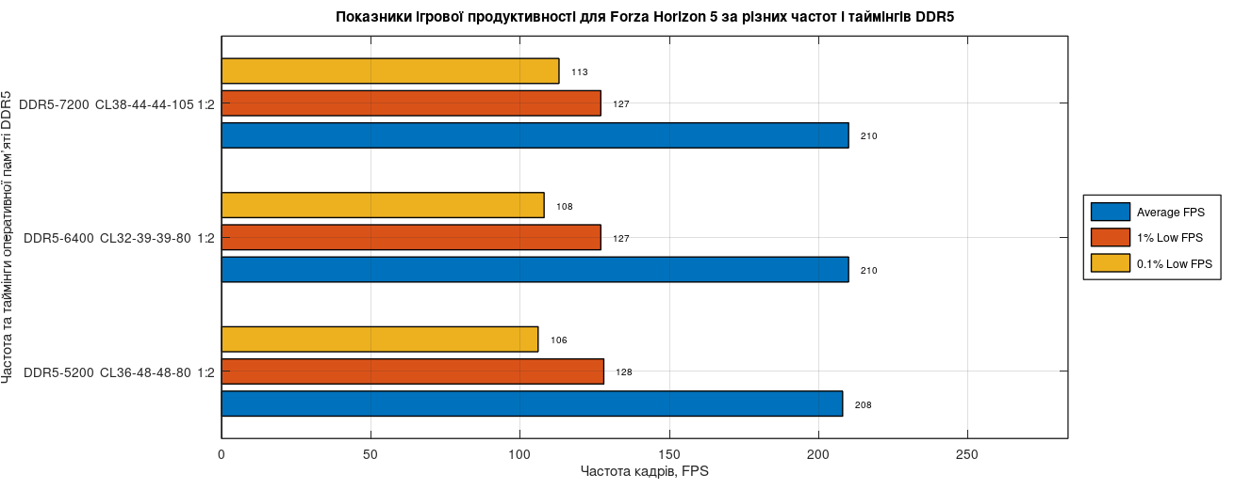
Рисунок 2.19 – Гістограма залежності показників Average FPS, 1% Low FPS та 0.1% Low FPS від частоти та таймінгів оперативної пам’яті DDR5 у грі Forza Horizon 5

2.7 Результати ігрових бенчмарків для конфігурацій з оперативною пам’яттю DDR4
Результати ігрових бенчмарків для конфігурацій оперативної пам’яті стандарту DDR4 з різними значеннями ефективної частоти та таймінгів наведено в таблиці 2.7.

Таблиця 2.7 – Результати ігрових бенчмарків для різних частот і таймінгів оперативної пам’яті DDR4
Назва гри | Частота DDR5, МТ/с | Таймінги | Average FPS | 1% Low FPS | 0.1% Low FPS
Alan Wake 2 | 2666 | CL16-18-18-35 | 52 | 42 | 34
Alan Wake 2 | 3000 | CL16-20-20-38 | 52 | 34 | 33
Alan Wake 2 | 3200 | CL16-20-20-38 | 53 | 41 | 33
Alan Wake 2 | 3600 | CL16-19-19-36 | 57 | 44 | 29
Hogwarts Legacy | 2666 | CL16-18-18-35 | 74 | 46 | 31
Hogwarts Legacy | 3000 | CL16-20-20-38 | 74 | 43 | 34
Hogwarts Legacy | 3200 | CL16-20-20-38 | 76 | 49 | 38
Hogwarts Legacy | 3600 | CL16-19-19-36 | 77 | 53 | 42
Baldur’s Gate 3 | 2666 | CL16-18-18-35 | 119 | 93 | 67
Baldur’s Gate 3 | 3000 | CL16-20-20-38 | 119 | 48 | 43
Baldur’s Gate 3 | 3200 | CL16-20-20-38 | 122 | 52 | 46
Baldur’s Gate 3 | 3600 | CL16-19-19-36 | 127 | 49 | 43
PUBG: BATTLEGROUNDS | 2666 | CL16-18-18-35 | 139 | 52 | 42
PUBG: BATTLEGROUNDS | 3000 | CL16-20-20-38 | 145 | 51 | 43
PUBG: BATTLEGROUNDS | 3200 | CL16-20-20-38 | 145 | 48 | 44
PUBG: BATTLEGROUNDS | 3600 | CL16-19-19-36 | 150 | 50 | 42
Forza Motorsport | 2666 | CL16-18-18-35 | 74 | 46 | 31
Forza Motorsport | 3000 | CL16-20-20-38 | 74 | 43 | 34
Forza Motorsport | 3200 | CL16-20-20-38 | 76 | 49 | 38
Forza Motorsport | 3600 | CL16-19-19-36 | 77 | 52 | 42

Продовження таблиці 2.7
Назва гри | Частота DDR5, МТ/с | Таймінги | Average FPS | 1% Low FPS | 0.1% Low FPS
Starfield | 2666 | CL16-18-18-35 | 57 | 44 | 35
Starfield | 3000 | CL16-20-20-38 | 57 | 43 | 39
Starfield | 3200 | CL16-20-20-38 | 57 | 46 | 45
Starfield | 3600 | CL16-19-19-36 | 52 | 40 | 40

Нижче наведено гістограми, що відображають зміну показників ігрової продуктивності залежно від ефективної частоти та таймінгів оперативної пам’яті стандарту DDR4 для кожної з досліджуваних ігор (рис.2.20 – рис.2.25). На діаграмах подано значення середньої частоти кадрів (Average FPS), а також показників мінімальної стабільної продуктивності 1% Low FPS і 0.1% Low FPS, отриманих за результатами ігрових бенчмарків для конфігурацій DDR4 з різними робочими частотами та відповідними таймінгами.

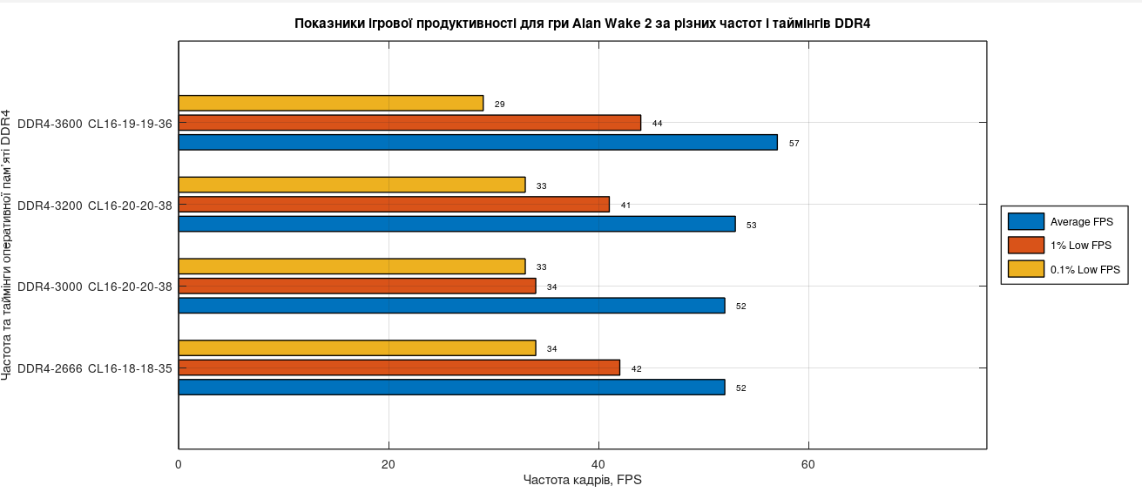
Рисунок 2.20 – Гістограма залежності показників Average FPS, 1% Low FPS та 0.1% Low FPS від частоти та таймінгів оперативної пам’яті DDR4 у грі Alan Wake 2

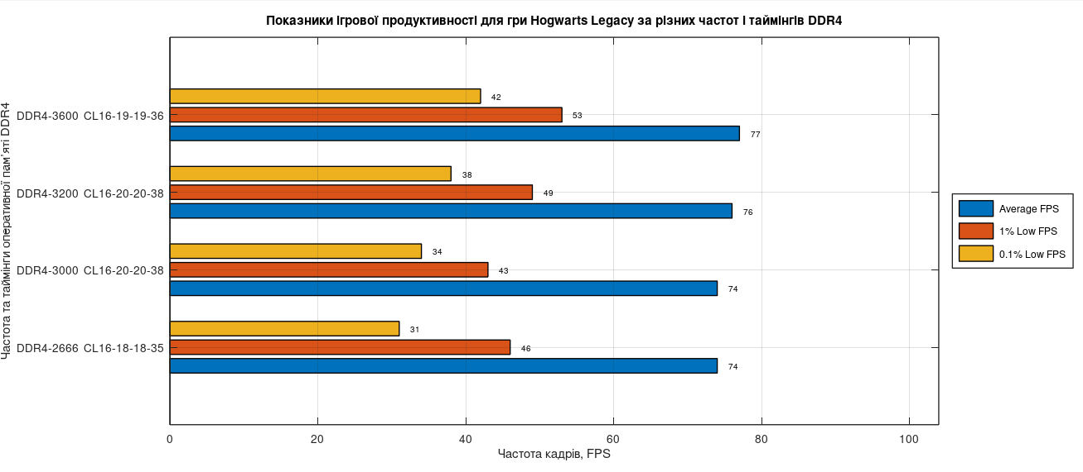
Рисунок 2.21 – Гістограма залежності показників Average FPS, 1% Low FPS та 0.1% Low FPS від частоти та таймінгів оперативної пам’яті DDR4 у грі Hogwarts Legacy

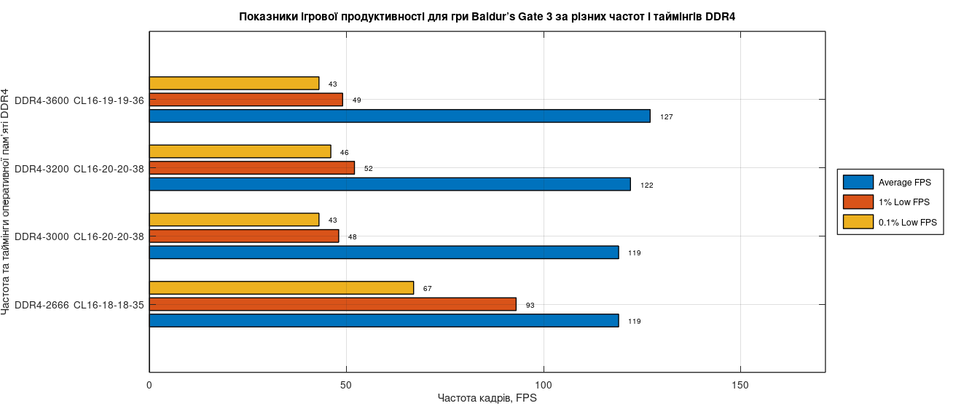
Рисунок 2.22 – Гістограма залежності показників Average FPS, 1% Low FPS та 0.1% Low FPS від частоти та таймінгів оперативної пам’яті DDR4 у грі Baldur’s Gate 3

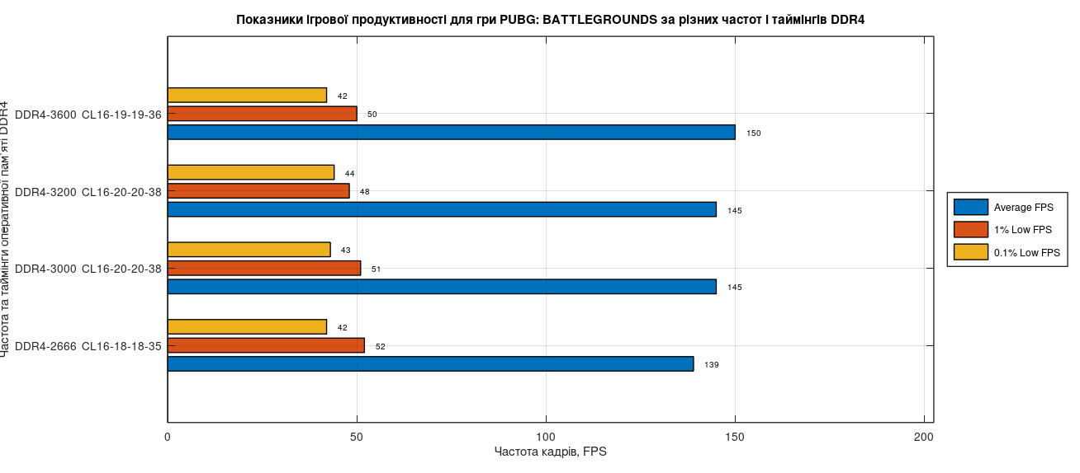
Рисунок 2.23 – Гістограма залежності показників Average FPS, 1% Low FPS та 0.1% Low FPS від частоти та таймінгів оперативної пам’яті DDR4 у грі PUBG: BATTLEGROUNDS

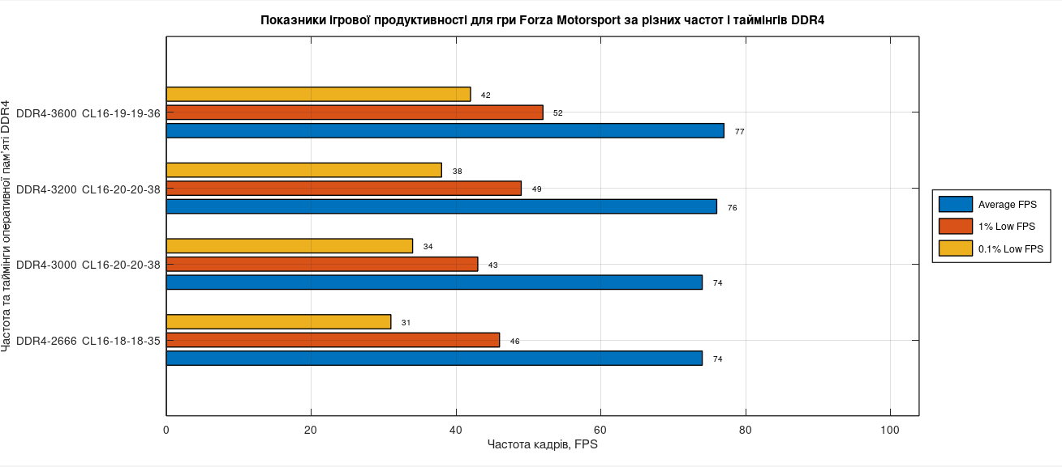
Рисунок 2.24 – Гістограма залежності показників Average FPS, 1% Low FPS та 0.1% Low FPS від частоти та таймінгів оперативної пам’яті DDR4 у грі Forza Motorsport

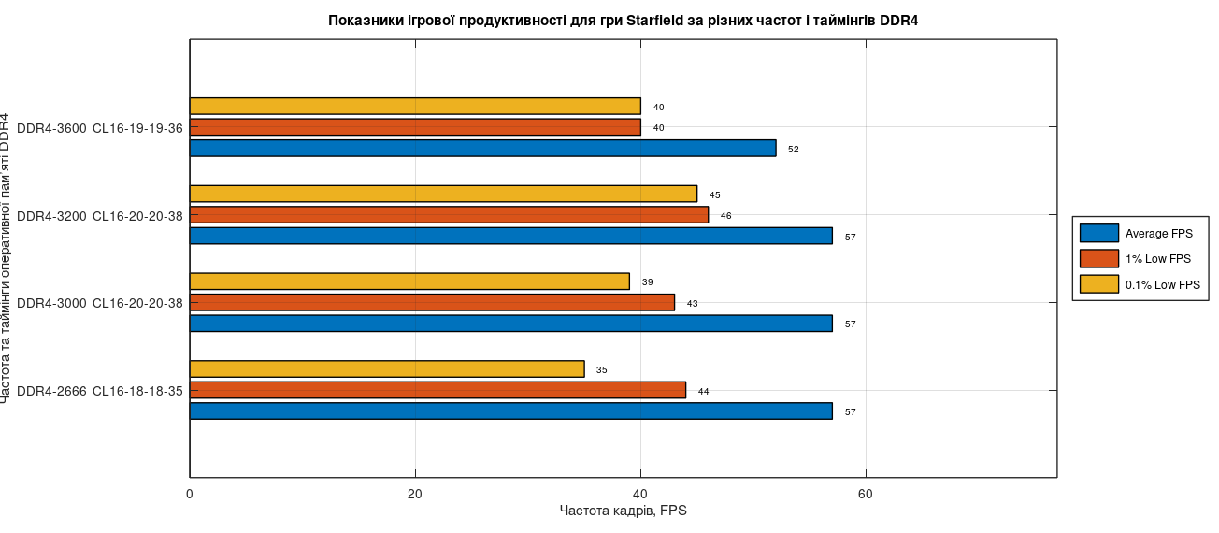
Рисунок 2.25 – Гістограма залежності показників Average FPS, 1% Low FPS та 0.1% Low FPS від частоти та таймінгів оперативної пам’яті DDR4 у грі Starfield

2.8 Результати синтетичних бенчмарків для конфігурацій з оперативною пам’яттю DDR5
Результати синтетичних бенчмарків для конфігурацій оперативної пам’яті стандарту DDR5 з різними значеннями ефективної частоти та таймінгів наведено у таблицях 2.8 – 2.11.

Таблиця 2.8 – Результати тесту AIDA64 Cache & Memory Benchmark для різних частот і таймінгів оперативної пам’яті DDR5
Частота DDR5, МТ/с | Таймінги | Read, МБ/с | Write, МБ/с | Copy, МБ/с | Latency, нс
5200 | CL36-40-40-80 1:2 | 81675 | 73993 | 74487 | 80,0
6400 | CL32-39-39-80 1:2 | 100209 | 87358 | 90385 | 68,1
7200 | CL38-44-44-105 1:2 | 108310 | 93948 | 97999 | 65,9

Таблиця 2.9 – Результати тесту Geekbench 6 для різних частот і таймінгів оперативної пам’яті DDR5
Частота DDR5, МТ/с | Таймінги | Single-Core Score | Multi-Core Score
5200 | CL36-40-40-80 1:2 | 2930 | 19099
6400 | CL32-39-39-80 1:2 | 3022 | 20412
7200 | CL38-44-44-105 1:2 | 2992 | 20770

Таблиця 2.10 – Результати тесту 3DMark для різних частот і таймінгів оперативної пам’яті DDR5
Частота DDR5, МТ/с | Таймінги | Steel Nomad Score | Steel Nomad Light Score
5200 | CL36-40-40-80 1:2 | 9297 | 42200
6400 | CL32-39-39-80 1:2 | 9425 | 43455
7200 | CL38-44-44-105 1:2 | 9431 | 43521

Таблиця 2.11 – Результати тесту 7-Zip Benchmark для різних частот і таймінгів оперативної пам’яті DDR5
Частота DDR5, МТ/с | Таймінги | Compressing, КБ/с | Decompressing, КБ/с | Total Rating, MIPS
5200 | CL36-40-40-80 1:2 | 134688 | 176815 | 2246187
6400 | CL32-39-39-80 1:2 | 152142 | 187950 | 2272511
7200 | CL38-44-44-105 1:2 | 157525 | 191403 | 2281057

Нижче наведено гістограми, що відображають зміну показників синтетичної продуктивності залежно від ефективної частоти та таймінгів оперативної пам’яті стандарту DDR5 для кожного з використаних синтетичних бенчмарків (рис. 2.26 – 2.29). Побудовані діаграми дозволяють наочно оцінити вплив параметрів оперативної пам’яті на пропускну здатність, затримки доступу до пам’яті та загальну обчислювальну продуктивність комп’ютерної системи.

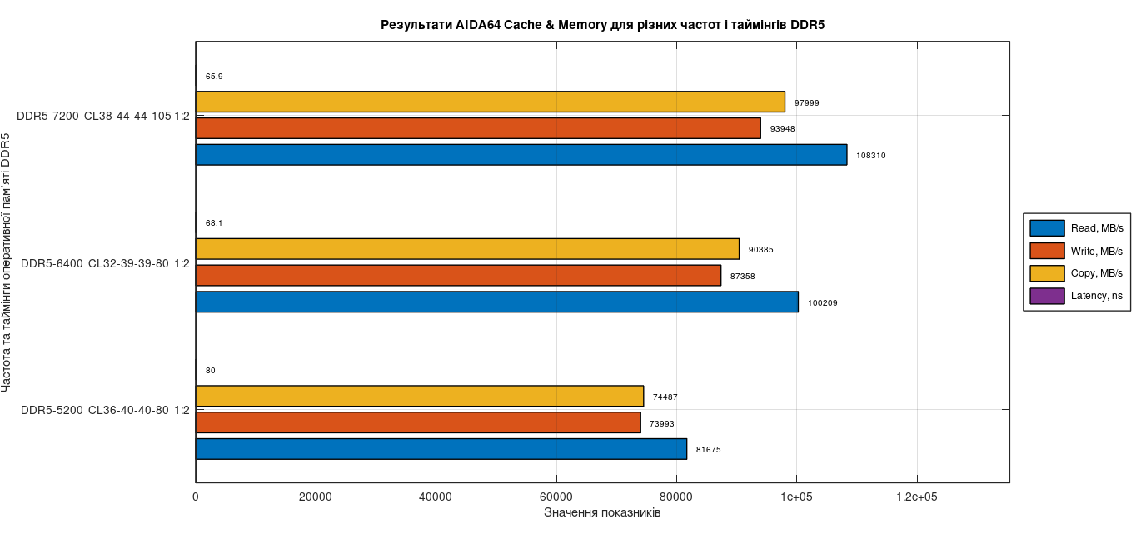
Рисунок 2.26 – Гістограма залежності показників AIDA64 Cache & Memory Benchmark від частоти та таймінгів оперативної пам’яті DDR5
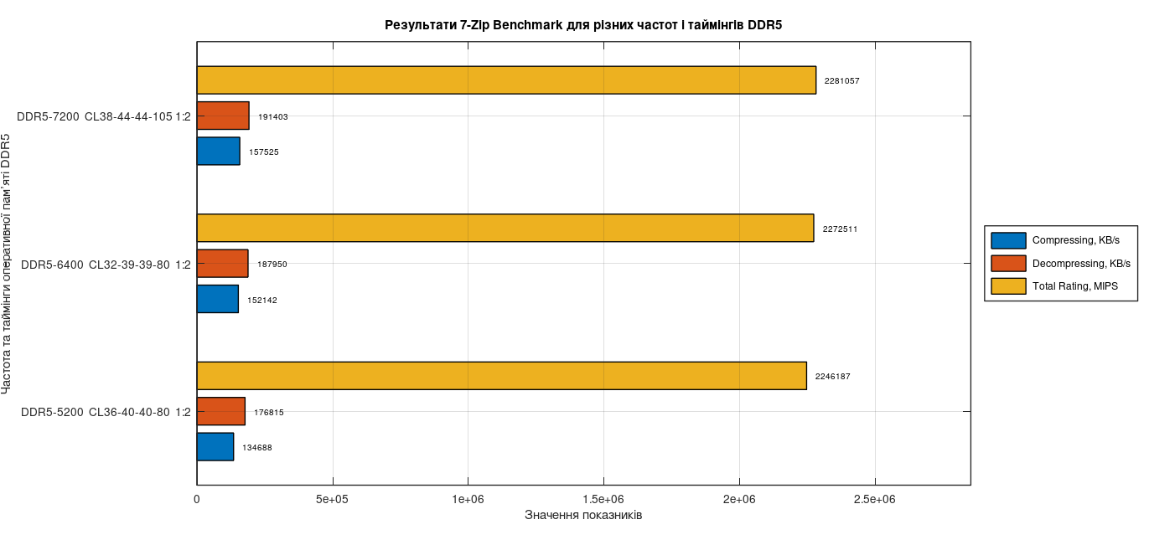
Рисунок 2.27 – Гістограма залежності результатів тесту Geekbench 6 від частоти та таймінгів оперативної пам’яті DDR5

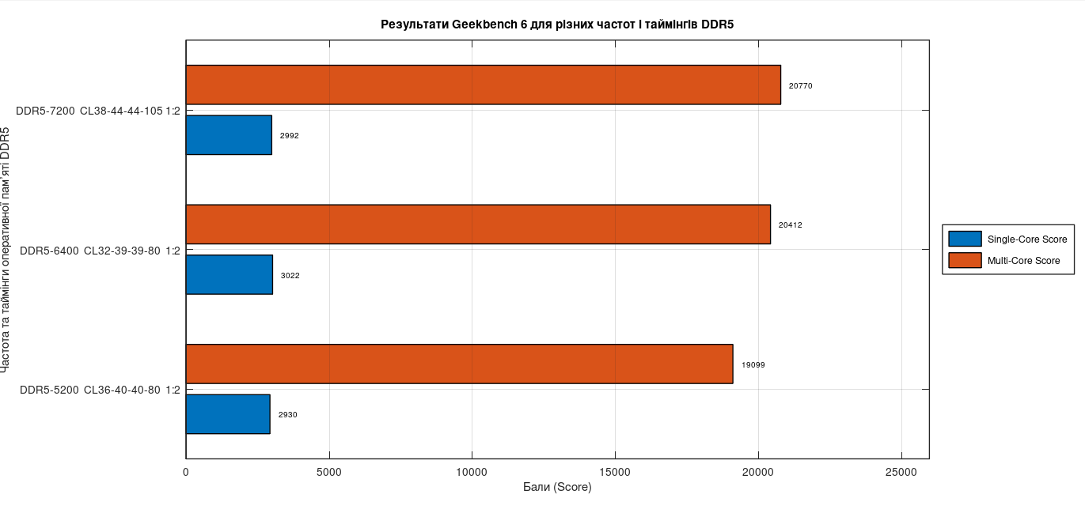
Рисунок 2.28 – Гістограма залежності результатів тесту 3DMark від частоти та таймінгів оперативної пам’яті DDR5

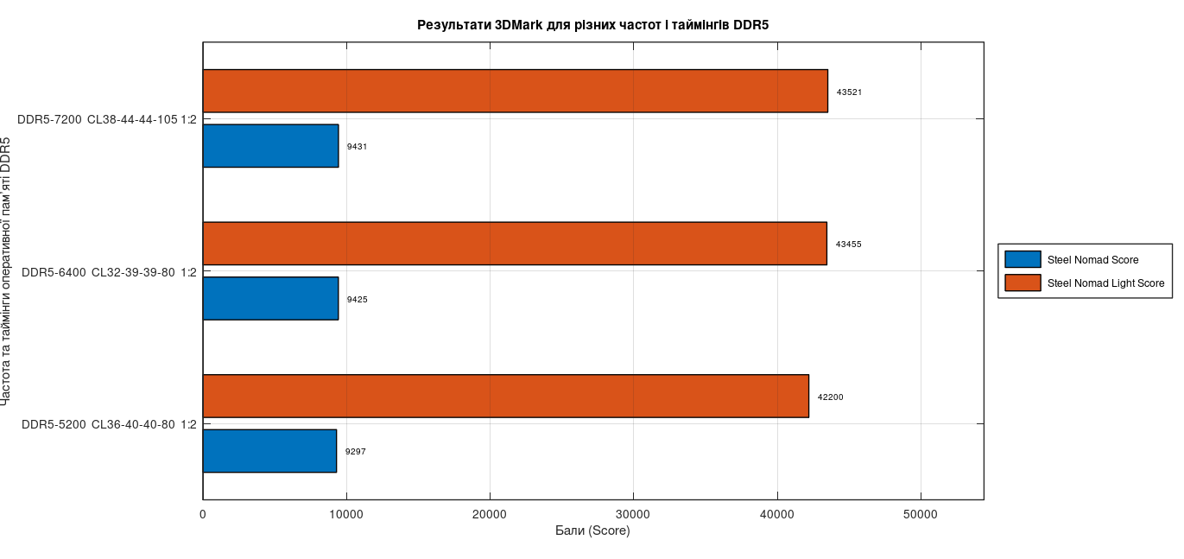
Рисунок 2.29 – Гістограма залежності показників тесту 7-Zip Benchmark від частоти та таймінгів оперативної пам’яті DDR5

2.9 Розрахунок приросту ігрової продуктивності для конфігурацій з оперативною пам’яттю DDR4
У межах цього підрозділу ми виконуємо розрахунок приросту ігрової продуктивності для конфігурації DDR4-3600 відносно частоти DDR4-2666. Для показника Average FPS ми використовуємо формулу (2.1), а для показника 0.1% Low FPS – формулу (2.2).
У розрахунках конфігурація conf2 відповідає DDR4-3600, а конфігурація conf1 – порівнюваній нижчій частоті оперативної пам’яті DDR4-2666.
Після виконання розрахунків приросту ігрової продуктивності за показниками Average FPS та 0.1% Low FPS здійснюється усереднення середніх значень приросту, отриманих для кожної досліджуваної гри, за формулою (2.8), наведеною у підрозділі 2.4.4. Це дозволяє отримати узагальнені середні показники приросту ігрової продуктивності для конфігурацій з оперативною пам’яттю стандарту DDR4 при зміні ефективної частоти.

2.9.1 Приріст продуктивності DDR4-3600 відносно DDR4-2666
Для розрахунку приросту середньої частоти кадрів Average FPS у грі Alan Wake 2 використовуємо формулу (2.1):

$$∆FPS=57-52=5 FPS$$

Отже, при переході з DDR4-2666 на DDR4-3600 середня частота кадрів у грі Alan Wake 2 зростає на 5 FPS.
Приріст показника 0.1% Low FPS визначаємо за формулою (2.2):

$${∆FPS}_{0.1\%}=29-34=-5 FPS$$

Таким чином, для Alan Wake 2 перехід на DDR4-3600 супроводжується зростанням Average FPS на 5 FPS, але одночасним зменшенням показника 0.1% Low FPS на 5 FPS, що свідчить про погіршення стабільності найгірших кадрів.
Для гри Hogwarts Legacy приріст середньої частоти кадрів обчислюємо за формулою (2.1):

$$∆FPS=77-74=3 FPS$$

Приріст показника 0.1% Low FPS за формулою (2.2):

$${∆FPS}_{0.1\%}=42-31=11 FPS$$

Отже, для Hogwarts Legacy використання DDR4-3600 забезпечує приріст середньої частоти кадрів на 3 FPS, а також суттєве зростання показника 0.1% Low FPS на 11 FPS, що вказує на помітне підвищення стабільності ігрового процесу.
Для гри Baldur’s Gate 3 за формулою (2.1) маємо:

$$∆FPS=127-119=8 FPS$$

Для показника 0.1% Low FPS:

$${∆FPS}_{0.1\%}=43-67=-24 FPS$$

Отже, у Baldur’s Gate 3 середня частота кадрів зростає на 8 FPS, однак показник 0.1% Low FPS зменшується на 24 FPS, що свідчить про погіршення мінімальної стабільної продуктивності попри зростання середнього FPS.
Для гри PUBG: BATTLEGROUNDS приріст Average FPS становить:

$$∆FPS=150-139=11 FPS$$

Приріст 0.1% Low FPS:

$${∆FPS}_{0.1\%}=42-42=0 FPS$$

Таким чином, перехід на DDR4-3600 у PUBG: BATTLEGROUNDS забезпечує зростання середньої частоти кадрів на 11 FPS, при цьому показник 0.1% Low FPS залишається без змін, що означає збереження рівня стабільності.
Для гри Forza Motorsport за формулою (2.1):

$$∆FPS=77-74=3 FPS$$

Для показника 0.1% Low FPS:

$${∆FPS}_{0.1\%}=42-31=11 FPS$$

Отже, у Forza Motorsport використання DDR4-3600 призводить до зростання Average FPS на 3 FPS та підвищення показника 0.1% Low FPS на 11 FPS, що свідчить про покращення як середньої продуктивності, так і стабільності.
Для гри Starfield за формулою (2.1):

$$∆FPS=52-57=-5 FPS$$

Для показника 0.1% Low FPS:

$${∆FPS}_{0.1\%}=40-35=5 FPS$$

Таким чином, для Starfield перехід з DDR4-2666 на DDR4-3600 супроводжується зменшенням середньої частоти кадрів на 5 FPS, однак показник 0.1% Low FPS зростає на 5 FPS, що вказує на покращення стабільності найгірших кадрів за рахунок зниження середнього FPS.
Усереднення результатів приросту продуктивності для DDR4-3600 відносно DDR4-2666
Після виконання індивідуальних розрахунків приросту продуктивності для кожної гри виконуємо усереднення отриманих значень за формулою (2.8), наведеною у підрозділі 2.4.4.
Для показника Average FPS середній приріст обчислюється як:

$$\overline{∆FPS}=\frac{\left(+5\right)+\left(+3\right)+\left(+8\right)+\left(+11\right)+\left(+3\right)+\left(-5\right)}{6}=\frac{25}{6}=4,17 FPS$$

де у чисельнику наведено значення приросту середньої частоти кадрів для ігор Alan Wake 2, Hogwarts Legacy, Baldur’s Gate 3, PUBG: BATTLEGROUNDS, Forza Motorsport та Starfield відповідно.

Для показника 0.1% Low FPS середній приріст визначається за формулою:

$$\overline{{∆FPS}_{0.1\%}}=\frac{(-5)+(+11)+(-24)+(0)+(+11)+(+5)}{6}=\frac{-2}{6}=-0,33 FPS$$
Аналіз усереднених результатів для DDR4-3600 відносно DDR4-2666
Отримані усереднені значення свідчать, що перехід з конфігурації DDR4-2666 на DDR4-3600 у середньому забезпечує приріст Average FPS приблизно на 4,17 FPS, що вказує на загальне підвищення середньої ігрової продуктивності в більшості досліджуваних ігор. Водночас середній приріст показника 0.1% Low FPS має незначне від’ємне значення (близько –0,33 FPS), що пояснюється істотним зниженням цього показника в окремих іграх, зокрема Baldur’s Gate 3, при зростанні стабільності в інших проєктах.
Таким чином, усереднений аналіз показує, що підвищення частоти оперативної пам’яті до DDR4-3600 у цілому позитивно впливає на середню продуктивність, однак вплив на стабільність найгірших кадрів є неоднорідним і залежить від особливостей конкретного ігрового рушія.

2.10 Розрахунок приросту ігрової продуктивності для конфігурацій з оперативною пам’яттю DDR5
У межах цього підрозділу виконується розрахунок приросту ігрової продуктивності для конфігурацій оперативної пам’яті стандарту DDR5 з метою оцінювання впливу як ефективної частоти та таймінгів, так і загального обсягу оперативної пам’яті на показники ігрової продуктивності. Для показника середньої частоти кадрів Average FPS приріст визначається за формулою (2.1), а для оцінювання стабільності ігрового процесу за показником 0.1% Low FPS використовується формула (2.2).
У розрахунках конфігурація conf2 відповідає оперативній пам’яті DDR5-7200 або системі з обсягом оперативної пам’яті 64 ГБ, тоді як конфігурація conf1 відповідає DDR5-5200 або системі з обсягом оперативної пам’яті 16 ГБ відповідно до характеру порівняння. Розрахунки виконуються для всіх ігор, наведених у таблиці 2.6 (для аналізу впливу частоти та таймінгів) та таблиці 2.5 (для аналізу впливу обсягу оперативної пам’яті).
Після виконання розрахунків приросту ігрової продуктивності за показниками Average FPS та 0.1% Low FPS здійснюється усереднення середніх значень приросту, отриманих для кожної досліджуваної гри, за формулою (2.8), наведеною у підрозділі 2.4.4. Усереднення проводиться окремо для аналізу впливу ефективної частоти та таймінгів оперативної пам’яті, а також для аналізу впливу зміни обсягу оперативної пам’яті стандарту DDR5.

2.10.1 Приріст продуктивності DDR5-7200 відносно DDR5-5200
Для розрахунку приросту середньої частоти кадрів Average FPS у грі Avatar: Frontiers of Pandora використовуємо формулу (2.1):

$$∆FPS=156-159=-3 FPS$$

Отже, при переході з DDR5-5200 на DDR5-7200 середня частота кадрів у грі Avatar: Frontiers of Pandora зменшується на 3 FPS.
Приріст показника 0.1% Low FPS визначаємо за формулою (2.2):

$${∆FPS}_{0.1\%}=97-89=8 FPS$$

Таким чином, у грі Avatar: Frontiers of Pandora перехід на DDR5-7200 супроводжується зменшенням Average FPS на 3 FPS, але одночасним зростанням показника 0.1% Low FPS на 8 FPS, що означає покращення стабільності найгірших кадрів попри незначне падіння середнього FPS.
Для гри Black Myth: Wukong приріст Average FPS обчислюємо за формулою (2.1):

$$∆FPS=91-91=0 FPS$$

Приріст показника 0.1% Low FPS за формулою (2.2):

$${∆FPS}_{0.1\%}=62-58=4 FPS$$

Отже, у Black Myth: Wukong перехід з DDR5-5200 на DDR5-7200 не змінює середню частоту кадрів Average FPS (0 FPS), однак підвищує показник 0.1% Low FPS на 4 FPS, що свідчить про зростання стабільності ігрового процесу.
Для гри Counter-Strike 2 приріст Average FPS становить:

$$∆FPS=542-499=43 FPS$$

Приріст 0.1% Low FPS:

$${∆FPS}_{0.1\%}=90-88=2 FPS$$

Таким чином, використання DDR5-7200 у Counter-Strike 2 забезпечує зростання Average FPS на 43 FPS та одночасне зростання показника 0.1% Low FPS на 2 FPS, що вказує як на значне підвищення середньої продуктивності, так і на невелике покращення стабільності найгірших кадрів.
Для гри Horizon Forbidden West за формулою (2.1):

$$∆FPS=153-144=9 FPS$$

Для показника 0.1% Low FPS:

$${∆FPS}_{0.1\%}=97-90=7 FPS$$

Отже, у Horizon Forbidden West перехід на DDR5-7200 підвищує середню частоту кадрів на 9 FPS та збільшує показник 0.1% Low FPS на 7 FPS, що означає одночасне зростання продуктивності та стабільності ігрового процесу.
Для гри Cyberpunk 2077 приріст Average FPS становить:

$$∆FPS=114-106=8 FPS$$

Приріст 0.1% Low FPS:

$${∆FPS}_{0.1\%}=69-57=12 FPS$$

Таким чином, у Cyberpunk 2077 перехід з DDR5-5200 на DDR5-7200 забезпечує зростання Average FPS на 8 FPS та суттєве зростання 0.1% Low FPS на 12 FPS, що свідчить про помітне покращення стабільності найгірших кадрів разом із приростом середньої продуктивності.
Для гри Cyberpunk 2077 RT Overdrive приріст Average FPS:

$$∆FPS=77-76=1 FPS$$

Приріст 0.1% Low FPS:

$${∆FPS}_{0.1\%}=47-46=1 FPS$$

Отже, у режимі RT Overdrive перехід на DDR5-7200 дає невеликий приріст Average FPS на 1 FPS та одночасне зростання 0.1% Low FPS на 1 FPS, що вказує на мінімальний, але позитивний вплив на середню продуктивність і стабільність.
Для гри Forza Horizon 5 за формулою (2.1):

$$∆FPS=210-208=2 FPS$$

Для показника 0.1% Low FPS:

$${∆FPS}_{0.1\%}=113-106=7 FPS$$

Таким чином, у Forza Horizon 5 перехід на DDR5-7200 підвищує Average FPS на 2 FPS та збільшує 0.1% Low FPS на 7 FPS, що означає суттєвіше покращення стабільності найгірших кадрів порівняно зі зростанням середньої частоти кадрів.
Усереднення результатів приросту продуктивності для DDR5-7200 відносно DDR5-5200
Після виконання індивідуальних розрахунків приросту ігрової продуктивності для кожної з досліджуваних ігор виконуємо усереднення отриманих значень за формулою (2.8), наведеною у підрозділі 2.4.4.
Для показника Average FPS середній приріст обчислюється як:

$$\overline{∆FPS}=\frac{(-3) + 0 + 43 + 9 + 8 + 1 + 2}{7}=\frac{60}{7}=8,57 FPS$$

де у чисельнику наведено значення приросту середньої частоти кадрів для ігор Avatar: Frontiers of Pandora, Black Myth: Wukong, Counter-Strike 2, Horizon Forbidden West, Cyberpunk 2077, Cyberpunk 2077 RT Overdrive та Forza Horizon 5 відповідно.

Для показника 0.1% Low FPS середній приріст визначається за формулою:

$$\overline{{∆FPS}_{0.1\%}}=\frac{8 + 4 + 2 + 7 + 12 + 1 + 7}{7}=\frac{41}{7}=5,86 FPS$$

Таким чином, у середньому перехід з DDR5-5200 на DDR5-7200 забезпечує приріст показника Average FPS на 8,57 FPS та приріст показника 0.1% Low FPS на 5,86 FPS.
Аналіз усереднених результатів для DDR5-7200 відносно DDR5-5200
Отримані усереднені результати свідчать, що підвищення ефективної частоти оперативної пам’яті з DDR5-5200 до DDR5-7200 у середньому позитивно впливає як на загальну ігрову продуктивність, так і на стабільність ігрового процесу. Середній приріст Average FPS на рівні 8,57 FPS вказує на помітне зростання середньої швидкодії системи в більшості досліджуваних ігор.
Водночас середній приріст показника 0.1% Low FPS становить 5,86 FPS, що свідчить про загальне покращення стабільності найгірших кадрів і зменшення проявів фризів та статерів. Важливо зазначити, що позитивний усереднений результат досягається попри різноспрямований характер змін у окремих іграх, зокрема зменшення Average FPS у Avatar: Frontiers of Pandora, яке компенсується суттєвим зростанням стабільності.
Таким чином, усереднений аналіз підтверджує доцільність використання конфігурації DDR5-7200 порівняно з DDR5-5200 з точки зору як підвищення середньої ігрової продуктивності, так і покращення стабільності відтворення складних ігрових сцен, при цьому ступінь ефекту залежить від особливостей конкретного ігрового рушія.

2.10.2 Приріст ігрової продуктивності при збільшенні обсягу оперативної пам’яті DDR5 з 16 ГБ до 64 ГБ
Для розрахунку приросту середньої частоти кадрів Average FPS у грі DOOM: The Dark Ages використовуємо формулу (2.1):

$$∆FPS=44-44=0 FPS$$

Приріст показника 0.1% Low FPS визначаємо за формулою (2.2):

$${∆FPS}_{0.1\%}=32-36=-4 FPS$$

Таким чином, у грі DOOM: The Dark Ages збільшення обсягу оперативної пам’яті з 16 ГБ до 64 ГБ не впливає на середню частоту кадрів, однак супроводжується зменшенням показника 0.1% Low FPS на 4 FPS, що свідчить про погіршення стабільності найгірших кадрів.
Для гри Microsoft Flight Simulator 2024 конфігурація з 16 ГБ оперативної пам’яті призводить до вильоту гри, у зв’язку з чим розрахунок приросту показників Average FPS та 0.1% Low FPS є неможливим, а дана гра не включається до подальшого аналізу та усереднення результатів.
Для розрахунку приросту середньої частоти кадрів Average FPS у грі Clair Obscur: Expedition 33 використовуємо формулу (2.1):

$$∆FPS=57-57=0 FPS$$

Приріст показника 0.1% Low FPS:

$${∆FPS}_{0.1\%}=24-31=3 FPS$$

Отже, у Clair Obscur: Expedition 33 збільшення обсягу оперативної пам’яті з 16 ГБ до 64 ГБ не впливає на Average FPS, проте забезпечує зростання показника 0.1% Low FPS на 3 FPS, що вказує на покращення стабільності ігрового процесу.
Для розрахунку приросту середньої частоти кадрів Average FPS у грі S.T.A.L.K.E.R. 2: Heart of Chornobyl за формулою (2.1) маємо:

$$∆FPS=65-66=-1 FPS$$

Приріст показника 0.1% Low FPS:

$${∆FPS}_{0.1\%}=35-14=21 FPS$$

Таким чином, у S.T.A.L.K.E.R. 2 збільшення обсягу оперативної пам’яті до 64 ГБ супроводжується незначним зменшенням середньої частоти кадрів на 1 FPS, однак забезпечує суттєве зростання показника 0.1% Low FPS на 21 FPS, що свідчить про значне покращення стабільності найгірших кадрів.
Для гри Marvel’s Spider-Man 2 використання конфігурації з 16 ГБ оперативної пам’яті також призводить до вильоту гри, у зв’язку з чим розрахунок приросту продуктивності не виконується, а результати цієї гри не враховуються при подальшому усередненні.
Для розрахунку приросту середньої частоти кадрів Average FPS у грі Cyberpunk 2077 використовуємо формулу (2.1):

$$∆FPS=52-51=1 FPS$$

Приріст показника 0.1% Low FPS:

$${∆FPS}_{0.1\%}=34-17=17 FPS$$
Отже, у Cyberpunk 2077 збільшення обсягу оперативної пам’яті з 16 ГБ до 64 ГБ забезпечує приріст Average FPS на 1 FPS та суттєве зростання показника 0.1% Low FPS на 17 FPS, що вказує на помітне покращення стабільності ігрового процесу.
Усереднення результатів приросту продуктивності для 64 ГБ відносно 16 ГБ
Після виконання індивідуальних розрахунків приросту ігрової продуктивності для кожної гри виконуємо усереднення отриманих значень за формулою (2.8), наведеною у підрозділі 2.4.4.
Усереднення проводиться для ігор DOOM: The Dark Ages, Clair Obscur: Expedition 33, S.T.A.L.K.E.R. 2: Heart of Chornobyl та Cyberpunk 2077.
Для показника Average FPS середній приріст становить:

$$\overline{∆FPS}=\frac{(0 + 0 - 1 + 1)}{4}=\frac{0}{4}=0 FPS$$

Для показника 0.1% Low FPS середній приріст визначається як:

$$\overline{{∆FPS}_{0.1\%}}=\frac{(-4 + 3 + 21 + 17)}{4}=\frac{37}{4}=9,25 FPS$$
Аналіз усереднених результатів для 64 ГБ відносно 16 ГБ
Отримані усереднені результати свідчать, що збільшення обсягу оперативної пам’яті DDR5 з 16 ГБ до 64 ГБ у середньому не впливає на показник Average FPS, оскільки середній приріст цього параметра дорівнює 0 FPS. Це вказує на те, що середня ігрова продуктивність у досліджуваних проєктах переважно обмежується іншими апаратними складовими системи.
Водночас середній приріст показника 0.1% Low FPS становить 9,25 FPS, що свідчить про суттєве покращення стабільності найгірших кадрів та зменшення проявів фризів і статерів. Найбільший позитивний ефект спостерігається у S.T.A.L.K.E.R. 2 та Cyberpunk 2077, де збільшення обсягу оперативної пам’яті значно покращує плавність ігрового процесу.
Таким чином, збільшення обсягу оперативної пам’яті DDR5 до 64 ГБ є доцільним насамперед з точки зору підвищення стабільності ігрової продуктивності, тоді як вплив на середню частоту кадрів має обмежений характер і залежить від специфіки конкретної гри.

2.11 Розрахунок приросту продуктивності в синтетичних бенчмарках для конфігурацій з оперативною пам’яттю DDR5
У межах цього підрозділу ми виконуємо розрахунок приросту продуктивності в синтетичних бенчмарках для конфігурації оперативної пам’яті DDR5-7200 відносно DDR5-5200 за даними таблиць 2.8–2.11. Для AIDA64 Cache & Memory Benchmark використовуємо формулу (2.3), для 7-Zip Benchmark – формулу (2.4), для Geekbench – формулу (2.5), а для 3DMark – формулу (2.6).
У розрахунках конфігурація conf2 відповідає DDR5-7200, а конфігурація conf1 – DDR5-5200. Після виконання розрахунків відносного приросту продуктивності для кожного синтетичного бенчмарку отримані середні значення приросту узагальнюються шляхом усереднення за формулою (2.8), наведеною у підрозділі 2.4.4.

2.11.1 Приріст продуктивності DDR5-7200 відносно DDR5-5200
Для тесту AIDA64 Cache & Memory Benchmark приріст показників Read, Write, Copy та Latency обчислюємо за формулою (2.3).
Для показника Read:

$$∆_{AIDA,Read}=\frac{108310-81675}{81675}*100\%=32.63\%$$

Для показника Write:

$$∆_{AIDA,Write}=\frac{93948-73993​}{73993​}*100\%=26.97\%$$

Для показника Copy:

$$∆_{AIDA,Copy}=\frac{97999-74487​}{74487​}*100\%=31.56\%$$

Для показника Latency:

$$∆_{AIDA,Latency}=\frac{65,9-80,0​​}{80,0​​}*100\%=-17.63\%$$

Отже, при переході з DDR5-5200 на DDR5-7200 пропускна здатність пам’яті в AIDA64 зростає на 32,63% (Read), 26,97% (Write) та 31,56% (Copy). Показник затримки змінюється на −17,63%, тобто латентність зменшується на 17,63%, що є позитивним ефектом.
Для тесту Geekbench 6 приріст показників Single-Core і Multi-Core обчислюємо за формулою (2.5).
Для Single-Core Score:

$$∆_{GB,SC}=\frac{2992-2930}{2930}*100\%=2,12\%$$

Для Multi-Core Score:

$$∆_{GB,MC}=\frac{20770-19099​}{2930}*100\%=8,75\%$$

Таким чином, перехід на DDR5-7200 у Geekbench 6 забезпечує приріст однопотокової продуктивності на 2,12% та приріст багатопотокової продуктивності на 8,75%. Тобто вплив підвищення частоти пам’яті на багатопотоковий режим є суттєвішим на 8,75% − 2,12% = 6,63%.
Для тестового пакета 3DMark приріст продуктивності визначаємо за формулою (2.6).
Для Steel Nomad Score:

$$∆_{3DM,SM}=\frac{9431-9297}{9297}*100\%=1,44\%$$

Для Steel Nomad Light Score:

$$∆_{3DM,SN L}=\frac{43521-42200}{42200}*100\%=3,13\%$$

Отже, підвищення частоти до DDR5-7200 у 3DMark дає приріст 1,44% для Steel Nomad та 3,13% для Steel Nomad Light, що вказує на невелике, але стабільне зростання результатів у даному класі графічних/змішаних навантажень.
Для 7-Zip Benchmark приріст показників Compressing, Decompressing і Total Rating обчислюємо за формулою (2.4).
Для Compressing:

$$∆_{7ZIP,Comp}=\frac{157525-134688}{134688}*100\%=16,95\%$$

Для Decompressing:

$$∆_{7ZIP,Decomp}=\frac{191403-176815​}{176815​}*100\%=8,25\%$$

Для Total Rating:

$$∆_{7ZIP,Total}=\frac{2281057-2246187​}{2246187​}*100\%=1,55\%$$

Таким чином, у 7-Zip перехід з DDR5-5200 на DDR5-7200 забезпечує приріст 16,95% для Compressing та 8,25% для Decompressing, тоді як інтегральний показник Total Rating зростає на 1,55%, що відображає нерівномірний вплив підвищення частоти пам’яті на різні типи обчислювальних операцій.
Усереднення результатів приросту продуктивності DDR5-7200 відносно DDR5-5200
Після виконання розрахунків для кожної тестової програми виконуємо усереднення отриманих значень за формулою (2.8), наведеною у підрозділі 2.4.4. Для коректної інтерпретації AIDA64 показник Latency враховуємо як позитивне покращення, оскільки зменшення затримки є позитивним ефектом (тобто 17,63%).
Середній приріст для AIDA64 (усереднення 4 показників: Read, Write, Copy, Latency):

$$\overline{Δ_{AIDA}}=\frac{32,63+26,97+31,56+17,63}{4}=27,19\%$$

Середній приріст для Geekbench 6 (Single-Core і Multi-Core):

$$\overline{Δ_{GB}}=\frac{2,12+8,75​}{2}=5,43\%$$

Середній приріст для 3DMark (Steel Nomad і Steel Nomad Light):

$$\overline{Δ_{3DM}}=\frac{1,44+3,13​}{2}=2,29\%$$

Середній приріст для 7-Zip (Compressing, Decompressing, Total Rating):

$$\overline{Δ_{7ZIP}}=\frac{16,95+8,25+1,55​}{3}=8,92\%$$

Узагальнений середній приріст за всіма синтетичними тестами (AIDA64, Geekbench, 3DMark, 7-Zip):

$$\overline{Δ_{SYN}}=\frac{27,19+5,43+2,29+8,92​}{4}=10,96\%$$
Аналіз усереднених результатів DDR5-7200 відносно DDR5-5200
Усереднені результати свідчать, що перехід з DDR5-5200 на DDR5-7200 забезпечує загальне зростання продуктивності синтетичних тестів на 10,96%. Найбільший внесок формує AIDA64 із середнім покращенням 27,19%, що узгоджується зі значним зростанням пропускної здатності пам’яті (Read +32,63%, Write +26,97%, Copy +31,56%) та одночасним зменшенням затримки (Latency −17,63%, тобто покращення на 17,63%).
Geekbench 6 демонструє середній приріст 5,43%, причому багатопотоковий режим зростає на 8,75%, що помітно більше за однопотоковий приріст 2,12% (різниця 6,63%), тобто підвищення частоти пам’яті сильніше впливає на навантаження з високим паралелізмом.
Для 3DMark середній приріст становить 2,29% (Steel Nomad +1,44%, Steel Nomad Light +3,13%), що вказує на помірну чутливість даного класу тестів до параметрів оперативної пам’яті.
У 7-Zip середній приріст дорівнює 8,92%, однак результати є неоднорідними: Compressing зростає на 16,95%, Decompressing – на 8,25%, тоді як Total Rating збільшується лише на 1,55%, що підтверджує залежність ефекту від конкретного типу алгоритмічного навантаження.

2.12 Розрахунки та порівняльний аналіз результатів для оперативної пам’яті DDR4 і DDR5
На основі методики міжпоколінного порівняння, наведеної у підрозділі 2.4.3, у цьому пункті виконується узагальнений розрахунок міжпоколінної різниці продуктивності конфігурацій з оперативною пам’яттю стандартів DDR4 та DDR5 за показником 0.1% Low FPS. Для розрахунку використовуються усереднені значення приросту ігрової продуктивності, отримані в попередніх підрозділах експериментальної частини.
Для визначення узагальненої міжпоколінної різниці продуктивності підставимо відповідні числові значення у формулу (2.7).
Згідно з результатами, отриманими в підрозділах, що містять усереднення показників продуктивності для DDR4 та DDR5, маємо:
- ${\overline{Δ}}_{DDR5}^{freq}=5,86 FPS$ – середній приріст показника 0.1% Low FPS при переході з DDR5-5200 на DDR5-7200;
- ${\overline{Δ}}_{DDR5}^{cap}=9,25 FPS$ – середній приріст показника 0.1% Low FPS при збільшенні обсягу оперативної пам’яті з 16 ГБ до 64 ГБ;
- ${\overline{Δ}}_{DDR4}^{freq}=-0,33 FPS$ – середній приріст показника 0.1% Low FPS при переході з DDR4-2666 на DDR4-3600.
Підставляючи наведені значення у формулу (2.7), отримаємо:

$$Δ_{\frac{DDR4}{DDR5}}=\left(5,86+9,25\right)-\left(-0,33\right)=15,11+0,33=15,44 FPS$$

Отримане значення 15,44 FPS свідчить про суттєву міжпоколінну перевагу конфігурацій з оперативною пам’яттю стандарту DDR5 над DDR4 за показником 0.1% Low FPS, який характеризує стабільність ігрового процесу та чутливий до затримок підсистеми пам’яті. Основний внесок у сформований приріст забезпечується поєднанням двох факторів у межах платформи DDR5: підвищення ефективної частоти оперативної пам’яті та збільшення її обсягу до 64 ГБ. Водночас для платформи DDR4 підвищення частоти до 3600 МТ/с у середньому не забезпечує покращення стабільності ігрової продуктивності, що підтверджується від’ємним значенням середнього приросту 0.1% Low FPS.
Таким чином, узагальнене міжпоколінне порівняння демонструє, що перехід від DDR4 до DDR5 забезпечує помітне підвищення стабільності ігрової продуктивності, що є особливо важливим для сучасних ігрових і ресурсоємних застосувань. Отриманий результат логічно завершує експериментальну частину дослідження та створює кількісну основу для формування загальних висновків роботи.

2.13 Аналіз доцільності переходу на платформу з оперативною пам’яттю DDR5
Доцільність переходу на платформу з оперативною пам’яттю стандарту DDR5 оцінюється на основі результатів експериментального дослідження, наведених у розділі 2, з урахуванням як технічних, так і економічних чинників. Основним критерієм оцінювання у межах даного дослідження є стабільність ігрової продуктивності, яка кількісно характеризується показником 0.1% Low FPS.
Результати узагальненого міжпоколінного порівняння, виконаного у підрозділі 2.12, показують, що перехід від платформи DDR4 до DDR5 забезпечує приріст стабільності ігрового процесу на рівні 15,44 FPS за показником 0.1% Low FPS. Такий приріст є суттєвим, оскільки саме цей показник відображає поведінку системи в умовах пікових навантажень і безпосередньо впливає на сприйняття плавності ігрового процесу. Отримані числові значення свідчать, що платформа DDR5 значно ефективніше зменшує прояви мікрофризів і нерівномірності відтворення кадрів порівняно з DDR4.
Окремо слід відзначити вплив обсягу оперативної пам’яті. Збільшення обсягу DDR5 з 16 ГБ до 64 ГБ забезпечує додатковий середній приріст показника 0.1% Low FPS на рівні 9,25 FPS, що підтверджує доцільність використання більших обсягів оперативної пам’яті в сучасних ігрових та ресурсоємних сценаріях. На відміну від цього, підвищення частоти оперативної пам’яті в межах платформи DDR4 демонструє від’ємний середній ефект (–0,33 FPS), що вказує на обмежений потенціал подальшої оптимізації DDR4 з точки зору стабільності ігрової продуктивності.
Разом із технічними перевагами платформи DDR5 необхідно враховувати й економічний аспект переходу. Станом на 2025 рік ринок оперативної пам’яті характеризується різким зростанням цін на модулі DDR5, що зумовлено дефіцитом виробничих потужностей і значним попитом з боку компаній, пов’язаних із розробкою та навчанням систем штучного інтелекту. Значна частина виробленої DRAM спрямовується в дата-центри, що призводить до скорочення доступності пам’яті для споживчого ринку [9].
У результаті цього процесу спостерігається істотне подорожчання споживчих комплектів DDR5. Зокрема, середня вартість популярних наборів оперативної пам’яті обсягом 32 ГБ за короткий проміжок часу зросла майже вдвічі, а комплекти з вищими частотами досягли ще вищих цінових показників. Така динаміка цін істотно підвищує вартість переходу на платформу DDR5 і повинна враховуватися під час прийняття рішення щодо оновлення комп’ютерної системи [9]. Крім того, аналітичні прогнози вказують на збереження дефіциту оперативної пам’яті щонайменше протягом першого кварталу 2026 року, що не сприяє швидкій стабілізації цін [9].
Таким чином, результати дослідження дозволяють зробити висновок, що перехід на платформу з оперативною пам’яттю DDR5 є технічно доцільним, особливо для користувачів, для яких критичною є стабільність ігрової продуктивності та зменшення мікрофризів. Водночас економічна доцільність такого переходу в поточних ринкових умовах є обмеженою, оскільки суттєве зростання вартості модулів DDR5 значно збільшує загальні витрати на оновлення системи. Отже, перехід на DDR5 у 2025 році є найбільш виправданим для високопродуктивних і професійних систем, тоді як для масового користувача платформа DDR4 залишається фінансово більш доступним рішенням за умови відсутності жорстких вимог до максимальної стабільності продуктивності.

Висновки до розділу 2
У другому розділі виконано комплексне експериментальне дослідження впливу тактової частоти, таймінгів та обсягу оперативної пам’яті на продуктивність комп’ютерів. Сформовано та описано апаратні конфігурації тестових стендів, обґрунтовано вибір ігрових застосунків і синтетичних бенчмарків для забезпечення об'єктивності вимірювань.
Проведено порівняльний аналіз продуктивності стандарту DDR4 у режимах 2666 МТ/c та МТ/c, а також стандарту DDR5 у режимах 5200 МТ/c та 7200 МТ/c. Досліджено вплив зміни обсягу пам’яті DDR5 шляхом зіставлення конфігурацій 16 ГБ та 64 ГБ за фіксованих частотних параметрів.
Виконано розрахунок відносного приросту продуктивності та пропускної здатності в реальних та синтетичних сценаріях навантаження. На основі отриманих даних оцінено ефективність використання високочастотних модулів пам’яті та сформульовано висновки щодо доцільності переходу на платформи з підтримкою стандарту DDR5.
За матеріалами, що наведені у цьому розділі, було підготовлено та успішно захищено наукові тези на тему «Аналіз впливу частоти та таймінгів пам’яті DDR5 на продуктивність комп’ютерів», яка є складовою підтемою основної теми кваліфікаційної роботи «Вплив характеристик оперативної пам’яті на продуктивність комп’ютерів». Зокрема, в основу публікації покладено опис конфігурації тестового стенда, результати вимірювань у комп'ютерній грі Cyberpunk 2077 та синтетичному бенчмарку AIDA64, а також відповідні розрахунки приросту продуктивності [29, с. 6–8].

3 РОЗРОБКА ПРОГРАМНОГО ЗАСТОСУНКУ ДЛЯ МОНІТОРИНГУ ТА АНАЛІЗУ ВИКОРИСТАННЯ ОПЕРАТИВНОЇ ПАМ’ЯТІ

3.1 Обґрунтування вибору мови програмування Python
Для розробки програмного застосунку MemSleuth, призначеного для моніторингу та аналізу використання оперативної пам’яті комп’ютерної системи, доцільно обрати мову програмування Python. Такий вибір зумовлений поєднанням технічних, практичних і методичних переваг цієї мови, які забезпечують ефективну реалізацію поставлених функціональних вимог.
Мова програмування Python була започаткована наприкінці 1980-х років і з початку 1990-х років активно розвивається як відкрита та вільно поширювана технологія. Протягом десятиліть вона зазнала суттєвої еволюції, запозичивши концепції з мов C, C++, Modula-3, а також елементи функціонального програмування, що забезпечило її універсальність і гнучкість застосування [24]. На сьогодні Python є мовою програмування загального призначення, яка широко використовується для створення настільних застосунків, систем автоматизації, інструментів аналізу даних та програм моніторингу апаратних ресурсів.
Вагомим чинником на користь застосування Python виступає його орієнтація на підвищення продуктивності розробника, а не лише на максимальну швидкодію виконання коду. Завдяки простому та читабельному синтаксису, динамічній типізації та високорівневим структурам даних, Python дозволяє швидко реалізовувати складну логіку обробки даних і зосередитися на функціональності програмного засобу, а не на технічних деталях реалізації [24, 26]. Це є особливо важливим у межах кваліфікаційної роботи, де значну роль відіграє швидкість прототипування, тестування та модифікації програмного коду.
Python відрізняється масштабним вбудованим функціоналом і розгалуженим набором сторонніх модулів, що робить його зручним інструментом для створення програмних засобів системного моніторингу. Зокрема, у межах розроблюваного застосунку передбачається використання бібліотеки psutil, яка забезпечує доступ до актуальної інформації про стан оперативної пам’яті, файл підкачки та процеси операційної системи. Для реалізації багатопотокового збору даних та забезпечення стабільної роботи графічного інтерфейсу доцільним є використання стандартних модулів threading, queue та механізмів керування пам’яттю, зокрема автоматичного збирання сміття.

Окремо слід відзначити доцільність використання бібліотеки wmi, яка відіграватиме ключову роль у реалізації підсистеми аналізу апаратної конфігурації. Застосування wmi дозволятиме отримувати детальну інформацію про встановлені модулі оперативної пам’яті безпосередньо з операційної системи Windows, зокрема такі параметри, як виробник модуля, серійний номер, номер партії, обсяг, тип пам’яті, форм-фактор та швидкість роботи. Це забезпечить значне розширення інформаційних можливостей порівняно зі стандартними системними засобами, зокрема вкладкою «Пам’ять» Диспетчера задач Windows, та дозволить реалізувати окремий розділ програмного застосунку, присвячений апаратній частині.
Для реалізації зручного та наочного графічного інтерфейсу користувача у Python доцільно застосувати бібліотеку tkinter, яка входить до стандартного дистрибутиву мови та не потребує додаткового встановлення. Її використання дозволятиме створити багатовкладковий інтерфейс, таблиці процесів, засоби управління фіксацією показників та графічну інтерпретацію підсумків моніторингу. Для побудови графіків і наочного відображення динаміки використання оперативної пам’яті та файлу підкачки передбачається застосування бібліотеки matplotlib у поєднанні з числовими можливостями numpy, що є стандартним підходом для задач аналізу та візуалізації даних у Python [26].
Важливою перевагою Python є також портативність та відкритість. Вихідний текст програми здатен із мінімальними коригуваннями бути адаптований до різних середовищ, а відсутність ліцензійних обмежень робить Python придатним для використання в навчальних і наукових проєктах [25]. Крім того, велика спільнота розробників та наявність якісної документації суттєво спрощують процес розробки, налагодження та подальшого розширення програмного застосунку.
Разом з тим, Python має певні обмеження, зокрема нижчу продуктивність у порівнянні з компільованими мовами та особливості багатопотокової обробки даних. Проте для задач моніторингу та аналізу використання оперативної пам’яті, які не потребують надвисоких обчислювальних потужностей у реальному часі, ці недоліки не є критичними та компенсуються простотою реалізації, гнучкістю та швидкістю розробки [26].
Отже, вибір мови програмування Python для розробки програмного застосунку MemSleuth є обґрунтованим з огляду на її універсальність, розвинену екосистему бібліотек, зручність створення графічних інтерфейсів, можливості доступу до системних і апаратних ресурсів, а також відповідність поставленим функціональним вимогам. Застосування Python дозволятиме реалізувати програмний засіб, який доповнюватиме функціонал вкладки «Пам’ять» Диспетчера задач Windows та забезпечуватиме розширений аналіз поведінки оперативної пам’яті в умовах реальних навантажень.

3.2 Обґрунтування вибору інтегрованого середовища розробки PyCharm
Для реалізації програмного застосунку MemSleuth, який передбачає розробку багатовіконного графічного інтерфейсу, багатопотоковий збір системних даних, їх обробку та візуалізацію, доцільно обрати сучасне інтегроване середовище розробки PyCharm. Вибір саме цього IDE обумовлений його спеціалізацією на мові програмування Python, широким функціоналом та зручністю використання в межах середніх за складністю прикладних проєктів.
PyCharm є інтегрованим середовищем розробки, створеним компанією JetBrains, яке орієнтоване виключно на Python-розробку. Воно поєднує в собі редактор коду, інструменти налагодження, аналізу, тестування та керування проєктами, що дозволяє значно підвищити ефективність процесу розробки та зменшити кількість помилок на етапі написання коду [27]. Завдяки таким можливостям це середовище має високий попит як серед програмістів-початківців, так і серед професійних Python-розробників.
На рисунку 3.1 наведено головне вікно середовища PyCharm після створення нового проєкту. У лівій частині інтерфейсу розміщена файлова ієрархія проєкту (Project Explorer), у якій відображається структура каталогів, віртуальне середовище Python та основні файли програми. Центральну частину вікна займає редактор коду, призначений для написання та редагування програмних модулів. Така організація робочого простору забезпечує зручну навігацію між компонентами проєкту та сприяє підвищенню продуктивності розробника.

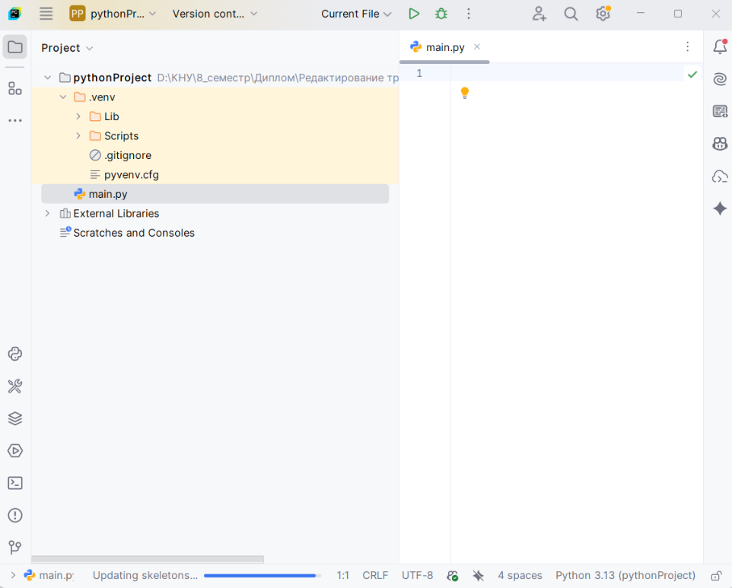
Рисунок 3.1 – Головне вікно IDE PyCharm після створення нового Python-проєкту
Однією з ключових переваг PyCharm є інтелектуальний редактор коду, який підтримує автодоповнення, підсвічування синтаксису, автоматичне форматування та аналіз коду в реальному часі. Для програмного застосунку, що використовуватиме значну кількість зовнішніх бібліотек (зокрема psutil, wmi, tkinter, matplotlib, numpy), такі можливості є критично важливими, оскільки дозволяють швидко орієнтуватися у структурі проєкту, зменшувати кількість синтаксичних і логічних помилок та підтримувати читабельність коду.
Важливою складовою PyCharm є вбудована система керування інтерпретаторами та залежностями Python. На рисунку 3.2 показано вікно встановлення бібліотек, яке відкривається через меню File → Settings → Project: ProjectName → Python Interpreter → Install. Даний інтерфейс надає можливість здійснювати пошук, встановлення та оновлення пакетів безпосередньо з IDE, що значно спрощує формування програмного середовища та зменшує ризик помилок під час налаштування залежностей.

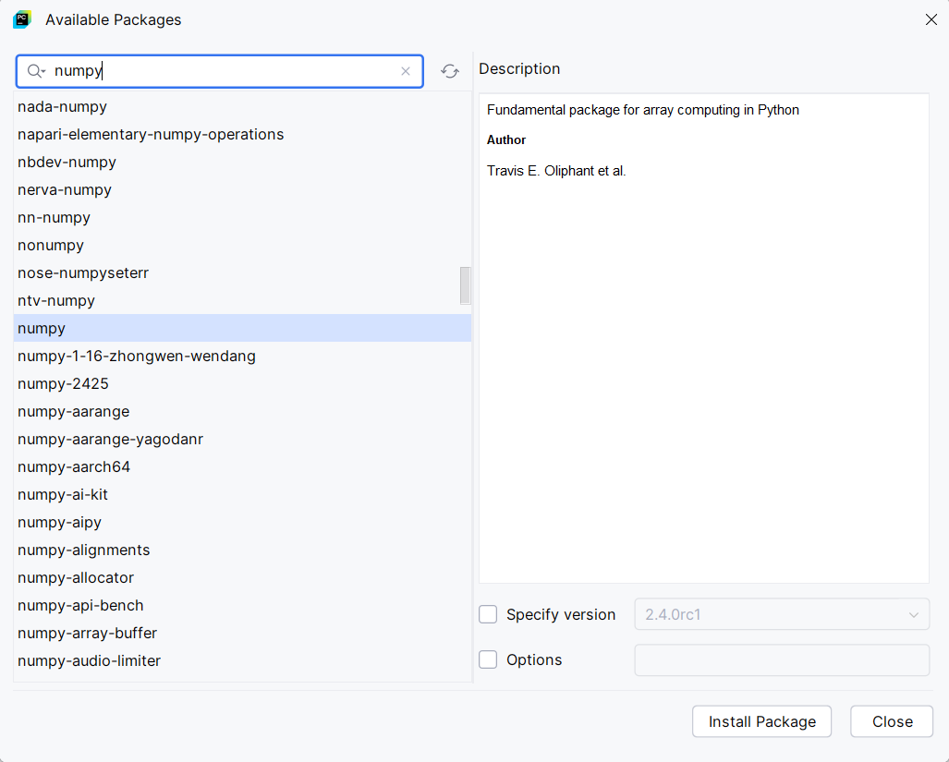
Рисунок 3.2 – Вікно встановлення сторонніх бібліотек у середовищі PyCharm

На рисунку 3.3 наведено вікно налаштування Python Interpreter для щойно створеного проєкту, у якому за замовчуванням доступна лише базова бібліотека pip. Це підкреслює модульний підхід до формування середовища виконання, відповідно до якого всі необхідні для роботи застосунку бібліотеки встановлюватимуться окремо залежно від функціональних вимог програмного засобу.
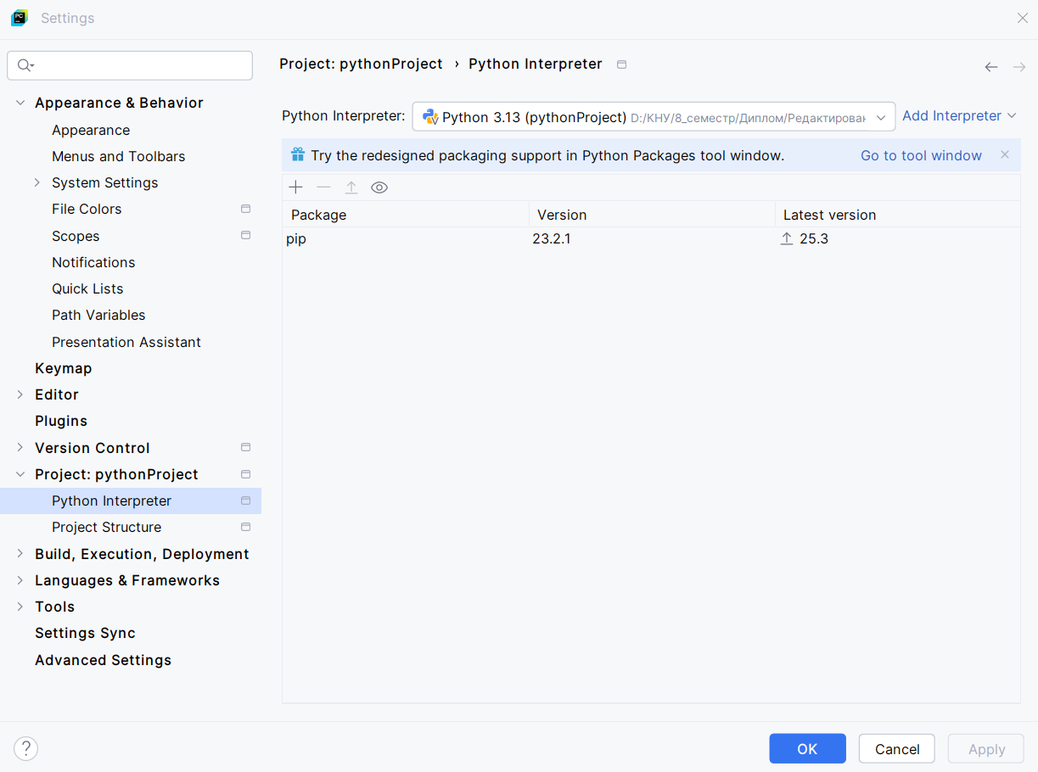
Рисунок 3.3 – Вікно Python Interpreter з базовим набором бібліотек нового проєкту

Важливою перевагою PyCharm є вбудований налагоджувач (debugger), який дозволяє покроково виконувати програму, аналізувати значення змінних та відстежувати роботу багатопотокових механізмів. Це є особливо актуальним для розроблюваного застосунку, де передбачається паралельний збір даних про стан оперативної пам’яті, файл підкачки та список активних процесів. Можливість швидкого виявлення помилок у логіці потоків і взаємодії між компонентами значно спрощує процес налагодження та підвищує надійність програмного засобу [28].
PyCharm також забезпечує зручну роботу з віртуальними середовищами Python, що дозволяє ізолювати залежності проєкту та контролювати версії використовуваних бібліотек. Це є важливим для забезпечення відтворюваності результатів, стабільності роботи програмного застосунку та коректного тестування його функціоналу. Крім того, IDE підтримує інтеграцію з системами контролю версій, зокрема Git, що полегшує керування змінами коду та структурування проєкту [27].
Суттєвим аргументом на користь PyCharm є наявність безплатної версії Community Edition, функціональність якої є достатньою для реалізації настільного програмного застосунку на Python у межах кваліфікаційної роботи. Вона включає базові інструменти розробки, налагодження та тестування, що дозволяє уникнути використання платного програмного забезпечення без втрати якості результату [27].
Історично PyCharm розроблявся як спеціалізоване середовище для Python і з моменту появи першої версії швидко набув популярності серед спільноти розробників. Побудова IDE на платформі IntelliJ забезпечила високий рівень стабільності, масштабованості та зручності інтерфейсу, що зробило PyCharm одним із провідних середовищ розробки для Python ще на ранніх етапах його розвитку [28]. Подальший активний розвиток середовища підтверджує його актуальність і доцільність використання у сучасних проєктах.
Отже, вибір інтегрованого середовища розробки PyCharm для створення програмного застосунку MemSleuth є обґрунтованим з огляду на його орієнтацію на Python, потужні інструменти аналізу та налагодження коду, підтримку роботи з бібліотеками та багатопоточними механізмами, а також доступність безплатної версії. Застосування PyCharm дозволятиме організувати процес розробки ефективно, системно та відповідно до вимог кваліфікаційної роботи.

3.3 Обґрунтування вибору програмних бібліотек та модулів
Для реалізації функціональних можливостей програмного застосунку MemSleuth, який призначений для моніторингу та аналізу використання оперативної пам’яті комп’ютерної системи, доцільно використати набір стандартних і сторонніх бібліотек мови програмування Python. Обрані бібліотеки забезпечуватимуть створення графічного інтерфейсу користувача, збір системної інформації, багатопотокову обробку даних, їх статистичний аналіз, візуалізацію та збереження результатів дослідження.
Використання бібліотек tkinter та ttk
Бібліотека tkinter є стандартним засобом Python для створення графічних інтерфейсів користувача. У межах програмного застосунку MemSleuth вона використовуватиметься для реалізації основного вікна програми, елементів керування (кнопок, меню, вкладок, текстових полів), а також діалогових вікон повідомлень і вибору файлів.
Модуль ttk є розширенням tkinter і забезпечує використання сучасних віджетів з підтримкою тем оформлення, що дозволить створити більш зручний та візуально привабливий інтерфейс. Поєднання tkinter і ttk дає змогу реалізувати багатовкладкову структуру програми, динамічне оновлення даних та адаптивний інтерфейс без використання сторонніх GUI-фреймворків.
Використання бібліотеки psutil
Бібліотека psutil призначена для отримання інформації про використання системних ресурсів у режимі реального часу. У програмному застосунку MemSleuth вона використовуватиметься для збору даних про загальний та поточний обсяг використаної оперативної пам’яті, доступний обсяг ОЗП, рівень завантаження файлу підкачки, а також для формування списку активних процесів із визначенням обсягу пам’яті, який вони споживають.
Застосування psutil дозволяє отримувати кросплатформенну та достовірну інформацію без необхідності прямої взаємодії з низькорівневими системними API.
Використання бібліотеки wmi
Бібліотека wmi застосовуватиметься для отримання детальної інформації про апаратну конфігурацію оперативної пам’яті в операційній системі Windows. З її допомогою планується зчитування відомостей про встановлені модулі ОЗП, зокрема обсяг, виробника, тип пам’яті, форм-фактор та швидкість.
Використання wmi дозволяє реалізувати окремий функціональний розділ програми, орієнтований на аналіз апаратної складової оперативної пам’яті, що доповнює дані програмного моніторингу та розширює можливості стандартних системних засобів.
Використання бібліотек threading та queue
Для забезпечення безперервного збору системних даних без блокування графічного інтерфейсу у програмі використовуватиметься багатопотоковий підхід. Бібліотека threading дозволятиме запускати окремий потік для моніторингу стану оперативної пам’яті та процесів, тоді як основний потік відповідатиме за роботу інтерфейсу користувача.
Модуль queue застосовуватиметься для безпечної передачі даних між потоками, що запобігає виникненню конфліктів доступу до спільних ресурсів та підвищує стабільність роботи програми.
Використання бібліотек time та datetime
Модулі time і datetime використовуватимуться для фіксації часових міток, визначення тривалості сеансів моніторингу та синхронізації записів даних. Це дозволить формувати часові ряди значень, коректно відображати динаміку використання оперативної пам’яті та забезпечити можливість аналізу змін навантаження у часі.
Використання бібліотек json та csv
Для збереження результатів моніторингу та експериментальних сесій застосовуватимуться формати JSON і CSV. Бібліотека json дозволить зберігати структуровані дані сесій у вигляді файлів для подальшого повторного завантаження та порівняльного аналізу.
Модуль csv використовуватиметься для експорту табличних даних з метою їх подальшої обробки у зовнішніх програмних засобах, зокрема електронних таблицях.
Використання бібліотек statistics та numpy
Для аналізу зібраних даних у програмі застосовуватимуться бібліотеки statistics та numpy. Вони дозволятимуть обчислювати середні, мінімальні та максимальні значення використання оперативної пам’яті, оцінювати варіативність навантаження та виконувати базову статистичну обробку результатів моніторингу.
Застосування numpy також забезпечує ефективну роботу з числовими масивами та підвищує продуктивність обчислень при обробці великих обсягів даних.
Використання бібліотеки matplotlib та модуля matplotlib.backends.backend_tkagg
Бібліотека matplotlib використовуватиметься для побудови графіків динаміки використання оперативної пам’яті та файлу підкачки. Модуль matplotlib.backends.backend_tkagg забезпечує інтеграцію графіків безпосередньо у графічний інтерфейс, створений за допомогою tkinter.
Це дозволить відображати результати моніторингу в наочній формі, забезпечити взаємодію з графіками та реалізувати експорт зображень у різних форматах.
Використання модуля collections.deque
Структура даних deque застосовуватиметься для зберігання обмеженої кількості останніх записів у режимі Live-моніторингу. Використання deque з фіксованим розміром дозволяє ефективно оновлювати дані без надмірного споживання оперативної пам’яті та забезпечує стабільну роботу програми під час тривалого використання.
Використання модуля gc
Модуль gc (garbage collector) використовуватиметься для контролю та оптимізації використання пам’яті під час тривалих сесій запису даних. Це особливо важливо для програмного застосунку, який безперервно накопичує статистичну інформацію, оскільки дозволяє зменшити ризик надмірного споживання ресурсів та деградації продуктивності.
Отже, обраний набір бібліотек забезпечує повну реалізацію функціональних вимог програмного застосунку MemSleuth, охоплюючи графічний інтерфейс, системний моніторинг, багатопоточну обробку, аналіз, візуалізацію та збереження даних. Використання стандартних і перевірених бібліотек Python дозволятиме створити стабільний, розширюваний та ефективний програмний засіб, що відповідає вимогам кваліфікаційної роботи.

3.4 Загальна архітектура та логіка роботи програмного застосунку
Програмний застосунок MemSleuth розроблено як цілісний настільний програмний засіб для моніторингу, аналізу та візуалізації використання оперативної пам’яті комп’ютерної системи. Архітектура програми реалізована у вигляді одного Python-файлу, що об’єднує в собі логіку збору даних, обробки інформації, керування станами програми та формування графічного інтерфейсу. Такий підхід є доцільним у межах кваліфікаційної роботи, оскільки дозволяє зосередитися на функціональності та прозорості логіки роботи без надмірного ускладнення файлової структури проєкту.
Оскільки програмний комплекс MemSleuth є авторською розробкою, що готується до повноцінного релізу, з метою захисту унікальних алгоритмів від копіювання повний вихідний код не публікується. У лістингах А.1–А.5 наведено лише окремі фрагменти програмного коду, які демонструють логіку роботи ключових підсистем.

3.4.1 Загальна структура програмного застосунку
Загальна структура програми ґрунтується на ООП підході. Центральним елементом архітектури є головний клас RAMLaboratory, у межах якого реалізовано:
- ініціалізацію графічного інтерфейсу користувача;
- створення та налаштування вкладок (моніторинг та апаратна частина);
- керування станами програми (Live-режим, запис, перегляд запису, перегляд історії);
- запуск фонових потоків збору даних;
- обробку подій користувача та оновлення інтерфейсу.
Окрім головного класу, структура застосунку включає допоміжні компоненти:
- клас ToolTip для реалізації спливаючих підказок інтерфейсу;
- клас SPDReader та механізми WMI для отримання апаратної інформації;
- глобальні словники конфігурації STRINGS та THEMES, що відділяють текстові константи та налаштування візуального стилю від основної логіки програми.
Така організація дозволяє уникнути дублювання коду, забезпечує легку зміну налаштувань інтерфейсу та спрощує подальший аналіз архітектури програми.

3.4.2 Логіка взаємодії потоків та графічного інтерфейсу
Однією з ключових особливостей архітектури MemSleuth є розділення логіки збору системних даних та їх відображення у графічному інтерфейсі. Для цього використовується багатопотокова модель виконання.
Окремий фоновий потік відповідає за безперервний збір інформації про стан оперативної пам’яті, файлу підкачки та активних процесів. Цей потік періодично формує пакети даних, які поміщаються у потокобезпечну чергу. Головний GUI-потік не виконує ресурсоємних операцій, а лише зчитує дані з черги та оновлює відповідні елементи інтерфейсу.
Такий підхід запобігає блокуванню графічного інтерфейсу під час тривалого моніторингу та забезпечує плавну роботу застосунку навіть за високої інтенсивності оновлення даних. Реалізація цієї логіки наведена у відповідному фрагменті програмного коду застосунку MemSleuth (лістинг А.2).

3.4.3 Основні режими роботи програмного застосунку
Архітектура MemSleuth передбачає декілька логічних режимів роботи, між якими користувач може перемикатися під час взаємодії з програмою:
- Live-режим – відображення поточного стану оперативної пам’яті у реальному часі з використанням обмеженого кільцевого буфера;
- Режим запису – накопичення даних у повноцінну експериментальну сесію з фіксацією часових міток;
- Режим перегляду запису – аналіз щойно завершеної сесії без надходження нових даних;
- Режим перегляду історії – завантаження та аналіз раніше збережених файлів із результатами моніторингу.
Перемикання між режимами супроводжується зміною стану елементів керування, підписів інформаційних блоків та логіки оновлення графіків. Така модель дозволяє чітко відокремити процес збору даних від їх аналізу та перегляду.

3.4.4 Взаємодія модулів та послідовність роботи програми
Загальна логіка роботи програмного застосунку MemSleuth реалізована комплексно та передбачає наступну послідовність дій:
- ініціалізацію графічного інтерфейсу користувача та внутрішніх структур даних;
- підготовку та запуск фонового потоку збору системної інформації;
- циклічне оновлення елементів інтерфейсу на основі даних, отриманих через потокобезпечні черги;
- накопичення даних відповідно до обраного режиму роботи (Live або запис);
- подальшу обробку, аналіз, візуалізацію та збереження результатів за запитом користувача.
Зазначені етапи реалізовані у програмному коді застосунку MemSleuth, ключові фрагменти якого наведено в додатку А (лістинги А.1–А.5), що дозволяє простежити взаємозв’язок між архітектурними рішеннями та їх практичним виконанням.
Детальні алгоритми збору даних, методи їх аналізу, візуалізації та збереження послідовно розглядаються в наступних підрозділах третього розділу, де наводиться опис реалізації відповідних функціональних компонентів програмного застосунку.

3.5 Реалізація функцій моніторингу використання оперативної пам’яті
Основою функціональності програмного застосунку MemSleuth є підсистема моніторингу, яка забезпечує безперервний збір, первинну обробку та підготовку до візуалізації даних про стан оперативної пам’яті (RAM) та файлу підкачки (Swap). Реалізація цих функцій базується на використанні кросплатформної бібліотеки psutil, яка надає інтерфейс для отримання системних метрик, та вбудованих засобів мови Python для організації багатопотокового виконання.

Реалізація підсистеми ідентифікації апаратного забезпечення
Для коректного проведення порівняльного аналізу стандартів пам’яті критично важливим є програмне визначення типу встановленої оперативної пам’яті (DDR4 або DDR5), її частоти та таймінгів. Цю задачу у застосунку MemSleuth виконує спеціалізований клас SPDReader, реалізований з використанням бібліотеки wmi (лістинг А.1).
Механізм взаємодії з WMI
Отримання низькорівневої інформації про модулі пам’яті реалізовано через інтерфейс Windows Management Instrumentation (WMI). При ініціалізації клас встановлює з’єднання з простором імен root\cimv2 та виконує SQL-подібний запит до системного класу Win32_PhysicalMemory: SELECT * FROM Win32_PhysicalMemory.
Цей запит повертає колекцію об’єктів, кожен з яких відповідає фізичній плані пам’яті, встановленій у слоті материнської плати. З кожного об’єкта програмно зчитуються такі атрибути:
- Manufacturer – виробник модуля;
- PartNumber – код моделі;
- Speed – ефективна тактова частота (МТ/с);
- Capacity – ємність модуля (у байтах);
- MemoryType або SMBIOSMemoryType – числовий ідентифікатор типу пам’яті;
- DeviceLocator – фізичний слот розміщення.
Алгоритм декодування технічних характеристик
Отримані від операційної системи дані часто представлені у вигляді числових кодів, які потребують інтерпретації. У класі SPDReader реалізовано механізм декодування («мапінгу») цих значень у зрозумілий користувачеві текстовий формат.
Особлива увага приділена визначенню покоління пам’яті. Для цього використовується словник відповідностей MEMORY_TYPE_MAP, який трансформує числові коди SMBIOS у назви стандартів. Реалізація підтримки стандарту DDR5, який має код 34, є важливою особливістю розробленого ПЗ.
Відповідність кодів, реалізована у програмі, наведена нижче:
- 20 DDR;
- 21 DDR1;
- 24 DDR2;
- 26 DDR4;
- 34 DDR5.
Також здійснюється автоматичний розрахунок обсягу кожного модуля. Оскільки WMI повертає значення Capacity у байтах, програма виконує конвертацію у гігабайти за формулою (3.1):

$$\begin{aligned}V_{module}=\frac{Capacity}{{1024}^{3}},\#\left(3.1\right)\end{aligned}$$

де $V_{module}$ – обсяг модуля пам’яті, ГБ; $Capacity$ – значення ємності, отримане від WMI, байт.

Зібрана та оброблена інформація формує список словників, який передається у графічний інтерфейс для відображення у вкладці «Апаратна частина», що дозволяє користувачеві верифікувати параметри тестового стенда перед початком експериментів.

3.5.2 Алгоритм збору даних про використання пам’яті
Збір даних відбувається в окремому фоновому потоці (метод data_collection_loop), що дозволяє уникнути затримок у роботі графічного інтерфейсу (лістинг А.2). Для отримання глобальних показників стану пам’яті використовуються методи virtual_memory() та swap_memory() бібліотеки psutil.
Отримані від операційної системи дані представлені у байтах, що є незручним для сприйняття користувачем. Тому в програмі реалізовано автоматичне перетворення обсягів пам’яті у гігабайти (ГБ). Розрахунок виконується за формулою (3. 2):

$$\begin{aligned}V_{GB}=\frac{V_{bytes}}{{1024}^{3}},\#\left(3.2\right)\end{aligned}$$

де $V_{GB}$ – обсяг пам’яті, ГБ; $V_{bytes}$ – вихідне значення обсягу пам’яті отримане від системи, байт; ${1024}^{3}$ – коефіцієнт переведення.
За цією формулою у програмному коді розраховуються параметри used_gb (використано RAM), avail_gb (доступно RAM) та swap_used_gb (використано Swap).

3.5.3 Отримання інформації про процеси
Важливою складовою моніторингу є аналіз споживання ресурсів окремими процесами. Для цього застосунок ітерує список активних процесів за допомогою ітератора process_iter, запитуючи для кожного процесу його ідентифікатор (pid), ім’я (name) та інформацію про пам’ять (memory_info).
Ключовим показником, що використовується для оцінки споживання пам’яті процесом, є RSS (Resident Set Size) – частина пам’яті процесу, яка знаходиться у фізичній оперативній пам’яті. Для відображення у таблиці інтерфейсу це значення конвертується у мегабайти (МБ) за формулою (3.3):

$$\begin{aligned}M_{RSS}=\frac{{RSS}_{bytes}}{{1024}^{2}},\#\left(3.3\right)\end{aligned}$$

де $M_{RSS}$ – обсяг фізичної пам’яті, зайнятої процесом, МБ; ${RSS}_{bytes}$ – значення Resident Set Size, байт; ${1024}^{2}$ – коефіцієнт переведення.

Отриманий список процесів автоматично сортується за спаданням значення $M_{RSS}$, що дозволяє користувачеві миттєво ідентифікувати найбільш ресурсоємні задачі.

3.5.4 Реалізація режиму моніторингу в реальному часі та буферизація
Моніторинг у реальному часі реалізовано з використанням патерну «Виробник-Споживач». Фоновий потік («виробник») формує пакет даних (словник pkt) з частотою дискретизації 1 Гц (один раз на секунду), що забезпечується затримкою time.sleep(1). Сформовані пакети поміщаються у потокобезпечну чергу data_queue.
Головний потік («споживач») зчитує дані з черги та оновлює графічний інтерфейс. Для візуалізації динаміки змін на графіку використовується механізм кільцевої буферизації. У програмі застосовано структуру даних deque з бібліотеки collections із фіксованою довжиною. Розрахунок необхідної ємності кільцевого буфера у програмному застосунку MemSleuth здійснюється за допомогою формули (3.4):

$$\begin{aligned}L_{buf}=T_{window}*f_{s},\#\left(3.4\right)\end{aligned}$$

де $L_{buf}$ – розмір буфера, кількість елементів; $T_{window}$ – часове вікно відображення на графіку, с; $f_{s}$ – частота оновлення даних, Гц.

У програмному застосунку MemSleuth параметр $L_{buf}$ встановлено рівним 60. Це означає, що у пам’яті постійно зберігаються лише останні 60 записів. При надходженні нових даних найстаріші записи автоматично видаляються, що забезпечує ефект «рухомого вікна» на графіку без надмірного зростання споживання пам’яті самим застосунком.

3.6 Реалізація функцій аналізу та статистичної обробки даних
Однією з ключових переваг розробленого програмного застосунку MemSleuth є здатність не лише збирати «сирі» дані, а й виконувати їх автоматичну обробку для формування змістовних висновків про стан системи. Модуль аналізу базується на використанні бібліотек statistics та numpy, які забезпечують швидке та точне обчислення математичних показників.
Розрахунок базових статистичних показників
Після завершення сесії запису або в процесі моніторингу масив зібраних даних про завантаження оперативної пам’яті $D=[x_{1},x_{2}, …x_{n},]$ піддається статистичній обробці. Програмний алгоритм обчислює три ключові метрики:
- Середнє значення ($μ$) – показує загальний рівень навантаження на систему протягом сесії;
- Максимальне значення ($x_{max}$) – індикатор найвищого пікового навантаження;
- Мінімальне значення ($x_{min}$) – базовий рівень споживання пам’яті у стані спокою.

3.6.1 Аналіз динаміки та оцінка волатильності
Для оцінки динаміки використання пам’яті та визначення характеру навантаження (стабільне чи змінне) застосунок використовує коефіцієнт варіації ($CV$). Цей показник дозволяє визначити, наскільки сильно значення використання пам’яті відхиляються від середнього. При цьому ключовий параметр розрахунку – стандартне відхилення ($σ$) – обчислюється автоматично за допомогою функції statistics.stdev. Підсумковий розрахунок виконується за формулою (3.5):
$$\begin{aligned}CV=\frac{σ}{μ}*100\%,\#\left(3.5\right)\end{aligned}$$

де $σ$ – стандартне відхилення вибірки, %; $μ$ – середнє арифметичне значення, %.

У програмному коді встановлено порогове значення 15%. Якщо розрахований коефіцієнт варіації перевищує цю межу, робота підсистеми пам’яті класифікується як «нестабільна» (волатильна), що може свідчити про запуск ресурсоємних задач.

3.6.2 Виявлення пікових навантажень та формування висновків
Модуль автоматичної інтерпретації аналізує максимальні значення використання RAM та файлу підкачки, порівнюючи їх із заданими критичними межами. На основі цього аналізу формується текстовий звіт, який надає користувачеві готові рекомендації (лістинг А.3). Логічні правила, за якими програмний застосунок MemSleuth формує автоматичні висновки, наведено в таблиці 3.1.

Таблиця 3.1 – Правила формування автоматичних висновків про стан підсистеми пам’яті
Аналізований параметр | Умова (порогове значення) | Тип повідомлення | Текст висновку
Динаміка RAM | $$CV≤15\%$$ | Інформаційне | Стабільне навантаження
Динаміка RAM | $$CV>15\%$$ | Попередження | Виявлено значну волатильність
Пікове навантаження | $$x_{max}≤80\%$$ | Норма | ОЗП працює в штатному режимі
Пікове навантаження | $$80\%<x_{max}≤90\%$$ | Увага | УВАГА: Високе навантаження RAM (>80%)
Пікове навантаження | $$x_{max}>90\%$$ | Критично | КРИТИЧНО: Пікове навантаження >90%
Файл підкачки (Swap) | $${Swap}_{max}≤50\%$$ | Норма | SWAP: Помірне використання
Файл підкачки (Swap) | $${Swap}_{max}>50\%$$ | Попередження | SWAP: Активний свопінг

Додатково алгоритм аналізує список процесів у кінцевій точці вимірювання та визначає процес, який споживав найбільше ресурсів. Ця інформація додається до звіту у форматі, що вказує назву процесу та обсяг використаної ним пам’яті у мегабайтах.
Такий підхід дозволяє користувачеві миттєво отримати оцінку стану системи без необхідності самостійно аналізувати графіки та масиви числових даних.

3.7 Реалізація візуалізації результатів моніторингу та аналізу
Візуалізація даних у програмному застосунку MemSleuth реалізована з використанням бібліотеки matplotlib, яка є стандартом де-факто для наукової графіки у Python. Для інтеграції графіків у графічний інтерфейс tkinter використано спеціалізований бекенд FigureCanvasTkAgg, що дозволяє відображати об’єкти Figure як віджети користувацького інтерфейсу.

3.7.1 Побудова графіків та маркування пікових навантажень
Графічне полотно програми налаштовано для одночасного відображення двох основних часових рядів, що дозволяє комплексно оцінити стан підсистеми пам’яті (лістинг А.4). Стилізація ліній реалізована наступним чином:
- Візуалізація використання оперативної пам’яті (RAM). Для відображення динаміки завантаження фізичної пам’яті на графіку застосовується суцільна лінія насиченого синього кольору (параметр color='#0078d7'), що дозволяє чітко виділити основний показник продуктивності та забезпечити його легке сприйняття на фоні інших даних.
- Візуалізація використання файлу підкачки (Swap). Показник завантаження віртуальної пам’яті візуалізується за допомогою штрихової лінії помаранчевого кольору (параметри linestyle='--', color='#d35400'), що забезпечує візуальне розмежування між фізичною та віртуальною пам’яттю і дозволяє швидко ідентифікувати моменти нестачі ресурсів ОЗП.
Масштабування осі абсцис (X) адаптується автоматично залежно від режиму роботи: у режимі Live вона відображає останні 60 точок вимірювання (принцип «рухомого вікна»), а в режимах запису та історії – час, що минув від початку експерименту в секундах.
Важливою функцією візуалізації є автоматичне виявлення аномалій. Програмний алгоритм аналізує масив даних у реальному часі та виявляє точки, де завантаження оперативної пам’яті перевищує встановлений поріг у 85%. Такі події автоматично позначаються на графіку червоними маркерами («точками», scatter), що дозволяє користувачеві миттєво ідентифікувати періоди екстремального навантаження на систему.

Інтерактивні можливості та синхронізація інтерфейсу
Графік у MemSleuth є повністю інтерактивним завдяки обробці події переміщення курсора миші (motion_notify_event), яка викликає метод обробки on_hover. При наведенні курсора на область графіка реалізуються такі функції:
- Відображення інформаційної підказки. При наведенні курсора на область графіка програмний алгоритм обробляє подію переміщення миші та виводить спливаюче вікно, що містить точний час вимірювання, відсоток завантаження RAM, обсяг використання Swap та назву процесу-лідера, який споживав найбільше пам’яті в цей конкретний момент часу;
- Синхронізація таблиці процесів. Реалізовано механізм зворотного зв’язку між графіком та таблицею даних, завдяки якому при переміщенні курсора по часовій шкалі список процесів автоматично оновлюється, відображаючи стан системи саме для тієї секунди, на яку наведено курсор, що дозволяє детально дослідити причини виникнення пікових навантажень у ретроспективі.
Для навігації по графіку (масштабування, переміщення) інтегровано стандартну панель інструментів NavigationToolbar2Tk.

3.7.3 Порівняння сесій моніторингу
У програмному застосунку реалізовано функцію візуального порівняння двох експериментальних сесій. Користувач має можливість завантажити раніше збережений JSON-файл поверх поточного графіка.
Дані для порівняння відображаються на тому ж полотні додатковою напівпрозорою лінією сірого кольору (alpha=0.6, color='gray'). Такий підхід дозволяє наочно оцінити вплив зміни апаратної конфігурації (наприклад, зміни частоти або таймінгів пам’яті) на продуктивність системи, безпосередньо зіставляючи криві навантаження поточної та еталонної сесій.

3.8 Реалізація збереження, експорту та порівняння результатів
Завершальним етапом роботи з програмним застосунком є фіксація отриманих результатів та їх порівняльний аналіз. Для цього в класі RAMLaboratory реалізовано методи серіалізації даних, експорту табличних звітів та графічних зображень.
Збереження та відновлення сесій (JSON)
Основним форматом зберігання «сирих» даних обрано JSON, що забезпечує структурованість та можливість повторного відтворення експерименту. Метод save_session виконує серіалізацію списку session_data, який містить повну історію вимірювань (лістинг А.5). Структура вихідного файлу реалізована у вигляді об’єкта-обгортки з ключем "data", що дозволяє зберігати масив вимірювань єдиним блоком. Це дає змогу користувачеві пізніше завантажити файл через метод load_session та переглянути історію запису в режимі «History» так, ніби моніторинг відбувається в реальному часі.
Експорт експериментальних даних у CSV
Для подальшої математичної обробки результатів реалізовано метод export_csv (лістинг А.5). Особливістю реалізації є формування файлу зі складною структурою, що складається з двох логічних блоків:
Формування блоку метаданих (META). У заголовній частині файлу записується розрахована підсумкова статистика експерименту, яка охоплює дату та час початку і завершення сесії, загальну тривалість тестування, а також середні, мінімальні та максимальні значення завантаження RAM і Swap, що дозволяє отримати швидку оцінку результатів без необхідності обробки всього масиву даних.
Формування блоку детальних даних (DATA). Основна частина звіту представлена у вигляді таблиці з посекундними вимірюваннями, що включає часові мітки, відсоткові та абсолютні показники використання пам’яті, а також назву процесу-лідера («Top Process») для кожної секунди запису, що забезпечує можливість глибокого аналізу динаміки навантаження у зовнішніх табличних процесорах.
Такий підхід дозволяє отримати комплексний звіт в одному файлі, який готовий до імпорту в табличні процесори.
Збереження графіків у графічних форматах
Для фіксації візуальних результатів розроблено функцію save_chart. Вона дозволяє експортувати поточний графік у растрові (PNG, JPG) та векторні (PDF, SVG) формати. Важливою деталлю реалізації є алгоритм автоматичної адаптації інтерфейсу: перед збереженням програма тимчасово перемикає тему оформлення графіка на «світлу» (Light Theme), зберігає зображення, і миттєво повертає попередню тему користувача. Це гарантує, що експортовані графіки завжди матимуть білий фон і будуть придатні для друку в документації, незалежно від того, яку тему використовує оператор у момент роботи.
Механізм порівняння сесій моніторингу
Унікальною функцією MemSleuth є режим порівняльного аналізу, реалізований методами load_comparison_file та update_chart. Користувач має можливість завантажити раніше збережений JSON-файл поверх активного графіка. Візуалізація порівняння реалізована через накладання додаткової лінії:
- Активна сесія відображається основними кольорами (синій для RAM, помаранчевий для Swap);
- Еталонна сесія (порівняння) відображається суцільною лінією сірого кольору з параметром прозорості alpha=0.6.
Це дозволяє візуально зіставити криві навантаження двох різних експериментів на одній координатній площині та наочно оцінити різницю у продуктивності.

3.9 Тестування програмного застосунку та оцінка коректності його роботи
Основним етапом розробки програмного забезпечення є перевірка його працездатності, стабільності та точності відображення даних. У цьому підрозділі наведено результати тестування розробленого застосунку MemSleuth, проведено порівняльний аналіз отриманих показників із системними утилітами ОС Windows та іншими діагностичними програмами, а також розглянуто роботу графічного інтерфейсу користувача.

3.9.1 Перевірка інтерфейсу та точності моніторингу пам'яті
Під час запуску програми користувач потрапляє на головне вікно, де за замовчуванням відкрита вкладка «Моніторинг та аналіз». Перевірка коректності відображення елементів інтерфейсу, функціональних кнопок та зчитування даних у реальному часі наведена на рисунку 3.4.

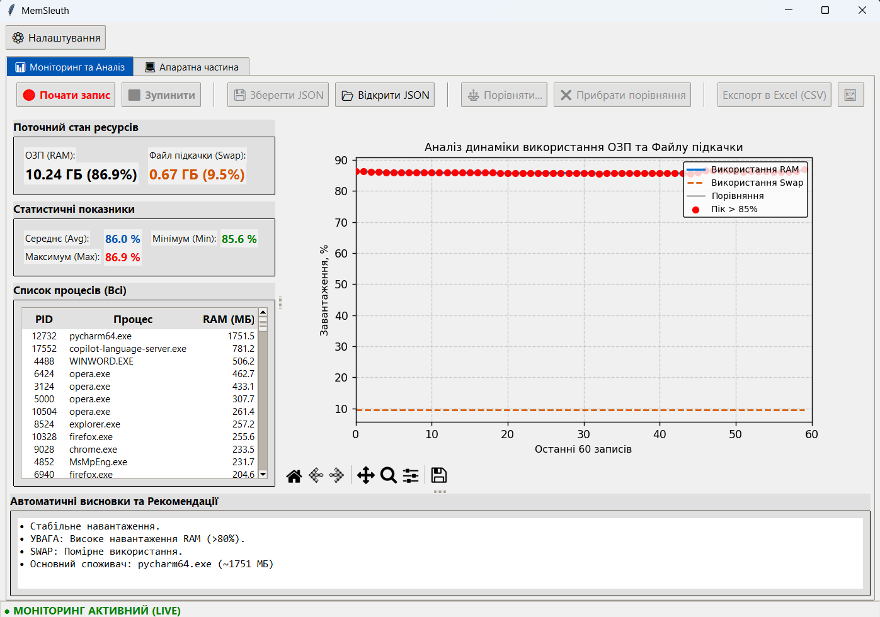
Рисунок 3.4 – Головне вікно програмного застосунку MemSleuth (режим «LIVE»)

На рисунку 3.4 статусний рядок відображає напис «МОНІТОРИНГ АКТИВНИЙ (LIVE)», що свідчить про роботу програми у штатному режимі реального часу, аналогічно до системного Диспетчера завдань. Інтерфейс надає доступ до керування процесом моніторингу та аналізу даних. Основні елементи керування та інформаційні блоки описано в таблиці 3.2.

Таблиця 3.2 – Опис функціональних елементів головного вікна
Група елементів | Елемент / Параметр | Значення / Опис
Керування | Панель інструментів | Кнопки: «Почати запис», «Зупинити», «Зберегти JSON», «Відкрити JSON», «Повернутись у Live».
Керування | Функції порівняння | Кнопки: «Порівняти два графіки», «Накласти дані», «Прибрати порівняння» (активні при завантаженні збережених даних).
Керування | Експорт | Кнопка «Експорт в Excel (CSV)». Кнопка «Експорт графіку» (прихована через розмір вікна, доступна у повноекранному режимі).
Продовження таблиці 3.2
Група елементів | Елемент / Параметр | Значення / Опис
Ресурси (Поточний стан) | ОЗП (RAM) | 10.24 ГБ (86.9%) – обсяг фізичної пам'яті.
Ресурси (Поточний стан) | Файл підкачки | 0.67 ГБ (9.5%) – використання віртуальної пам'яті.
Статистика | Показники сесії | Середнє завантаження: 86%; Максимум: 86.9%; Мінімум: 85.6%.
Аналіз | Процеси | Список активних процесів. Основний споживач RAM: pycharm64.exe (~1751 MB).
Аналіз | Автоматичні висновки | Повідомлення про стабільне навантаження, попередження про високий рівень RAM (>80%), помірне навантаження SWAP.

Центральним елементом вікна є графік «Аналіз динаміки використання ОЗП та файлу підкачки», який відображає дані за останні 60 секунд. По осі абсцис ($X$) відкладено час, по осі ординат ($Y$) – завантаження у відсотках. На графіку (рис. 3.4) візуалізовано:
- Cиня лінія – відображає завантаження фізичної пам'яті;
- Червоні кола (піки) – індикатори моментів, коли навантаження перевищує 85%, що фіксується на графіку через поточне значення 86.9%;
- Легенда – містить пояснення ліній, включно з сірою лінією для порівняння, яка є неактивною у поточному режимі.
Для верифікації отриманих даних було проведено порівняння з системним інструментом ОС Windows. На рисунку 3.5 наведено стан вкладки «Пам'ять» Диспетчера завдань у той самий момент часу.

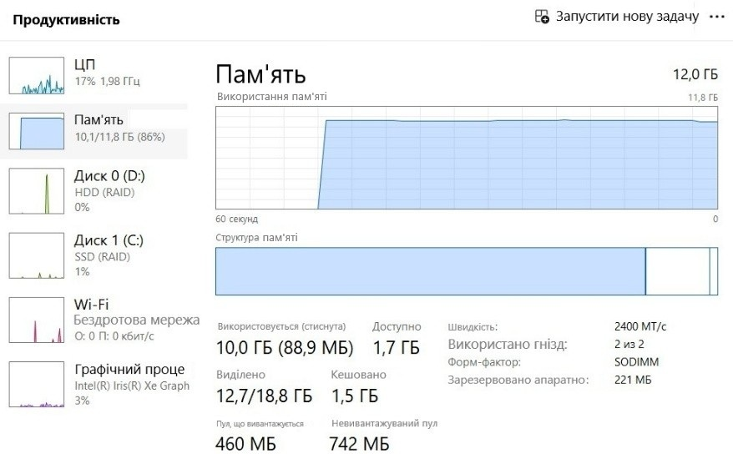
Рисунок 3.5 – Вікно системного Диспетчера завдань (вкладка «Продуктивність – Пам'ять»)
Згідно з рисунком 3.5, Диспетчер завдань надає наступну інформацію:
- Використання пам'яті – 10.1 ГБ із доступних для системи 11.8 ГБ;
- Рівень завантаження – 86%;
- Структура пам'яті – 1.5 ГБ кешованих даних та 10.0 ГБ стисненої пам'яті;
- Апаратні дані – швидкість 2400 МТ/c, використано 2 із 2 слотів, форм-фактор SODIMM.
Проведемо оцінку точності вимірювання обсягу використаної оперативної пам'яті, порівнявши показання розробленого застосунку MemSleuth із системним еталоном.
Розрахунок відносної похибки ($δ$) виконується за формулою (3.6):

$$\begin{aligned}δ=\left|\frac{X_{std}-X_{app}}{X_{std}}\right|*100\%,\#\left(3.6\right)\end{aligned}$$

де $X_{std}$– еталонне значення (Диспетчер завдань); $X_{app}$ – виміряне значення (MemSleuth).

Підставимо значення навантаження на пам'ять у гігабайтах під формулу 3.6:

$$δ=\left|\frac{10,1-10,24}{10,1}\right|*100\%=0,01386*100\%≈1,386\%$$

Отже, бачимо, що похибка становить приблизно 1,39%. Така розбіжність є незначною та допустимою для програмного моніторингу. Вона пояснюється різницею у частоті опитування датчиків (sampling rate) та особливостями округлення значень при конвертації байтів у гігабайти різними методами (десяткова чи двійкова система), а також тим фактом, що MemSleuth отримує дані через інтерфейс WMI/GlobalMemoryStatusEx, який може враховувати деякі зарезервовані області пам'яті інакше, ніж графічний інтерфейс Диспетчера завдань.

3.9.2 Тестування модуля отримання апаратних характеристик
Наступним етапом тестування стала перевірка функціонала зчитування статичних даних про встановлене апаратне забезпечення. Для цього було використано вкладку «Апаратна частина», яка звертається до інструментарію WMI для отримання інформації про фізичну пам'ять. Результат роботи модуля наведено на рисунку 3.6.

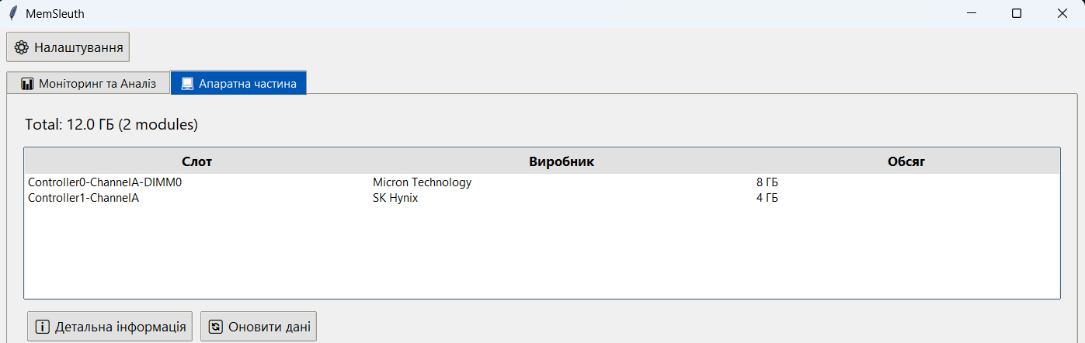

Рисунок 3.6 – Вкладка «Апаратна частина» програмного застосунку MemSleuth

Як видно з рисунка 3.6, програма коректно визначила загальний обсяг пам'яті (Total: 12 ГБ) та кількість встановлених модулів (2 modules). У таблиці наведено базові ідентифікатори пристроїв:
- Перший слот (Controller0-ChannelA-DIMM0) – виробник Micron Technology, обсяг 8 ГБ;
- Другий слот (Controller1-ChannelA) – виробник SK Hynix, обсяг 4 ГБ.
Також інтерфейс містить кнопки «Детальна інформація» для кожного слота та кнопку «Оновити Дані», яка дозволяє повторно ініціювати опитування системи у разі зміни конфігурації без перезапуску програми.
Для перевірки повноти отриманих даних було відкрито вікна детальної інформації для обох модулів. Результат наведено на рисунку 3.7.

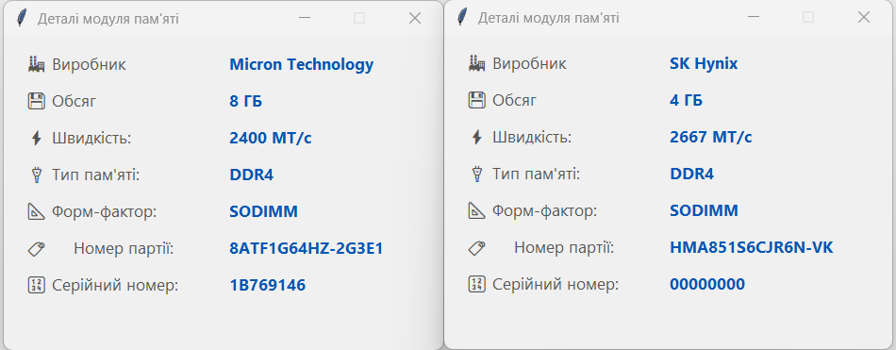
Рисунок 3.7 – Детальна інформація про модулі пам'яті (ліворуч – Slot 1, праворуч – Slot 2)

Згідно з даними на рисунку 3.7, програма успішно зчитала специфічні паспортні дані модулів. Для першого модуля (Slot 1, Micron Technology) визначено:
- Обсяг – 8 ГБ;
- Швидкість – 2400 МТ/c;
- Тип пам'яті та форм-фактор – DDR4, SODIMM;
- Номер партії – 8ATF1G64HZ-2G3E1;
- Серійний номер – 1B769146.
Для другого модуля (Slot 2, SK Hynix) визначено:
- Обсяг – 4 ГБ;
- Швидкість – 2667 МТ/c;
- Тип пам'яті та форм-фактор – DDR4, SODIMM;
- Номер партії – HMA851S6CJR6N-VK;
- Серійний номер – 00000000.
Важливим етапом тестування стало порівняння можливостей MemSleuth із професійною діагностичною утилітою CPU-Z (вкладка SPD). Порівняльний аналіз наведено на рисунку 3.8.

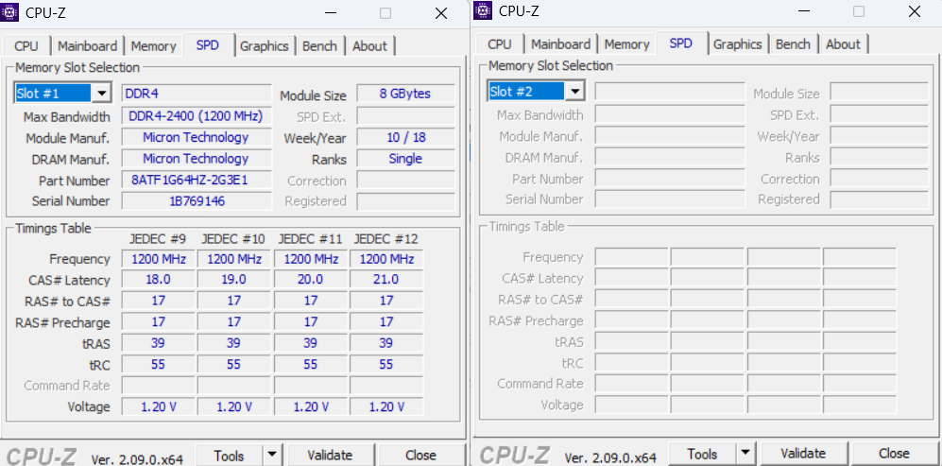
Рисунок 3.8 – Вкладка SPD утиліти CPU-Z (ліворуч – Slot #1, праворуч – Slot #2)
Аналіз рисунка 3.8 демонструє суттєву відмінність у роботі програм. Права частина рисунка показує, що утиліта CPU-Z у режимі перегляду Slot #2 не відображає жодної інформації (поля пусті), тоді як MemSleuth (рис. 3.7) зміг коректно ідентифікувати модуль SK Hynix у цьому слоті. Це свідчить про ефективність обраного методу опитування через WMI для ідентифікації обладнання у випадках, коли пряме зчитування SPD дає збій.
Водночас ліва частина рисунка 3.8 (Slot #1) демонструє перевагу CPU-Z у глибині аналізу технічних параметрів. Утиліта відображає таблицю таймінгів (JEDEC #9–12), наприклад для частоти 1200 МГц (JEDEC #12) наведено значення затримок 21-17-17-39-55 та напругу 1.20 V.
У розробленому застосунку MemSleuth отримання таблиці таймінгів та напруги живлення не реалізовано. Це пояснюється тим, що зчитування таких низькорівневих параметрів вимагає написання власного драйвера пристрою (режим ядра), що виходить за межі навчальної програми та компетенцій, отриманих під час навчання в університеті. Тому функціонал MemSleuth зосереджено на коректній ідентифікації наявності модулів, їх виробника та базових характеристик, доступних через системні API високого рівня.

3.9.3 Перевірка додаткових функцій інтерфейсу
Для перевірки інформаційного наповнення застосунку та довідкової системи було протестовано вікно «Про програму». Доступ до цього вікна здійснюється через натискання кнопки «Налаштування» у головному меню з подальшим вибором пункту «Про програму» у випадаючому списку. Результат виклику інформаційного вікна наведено на рисунку 3.9.

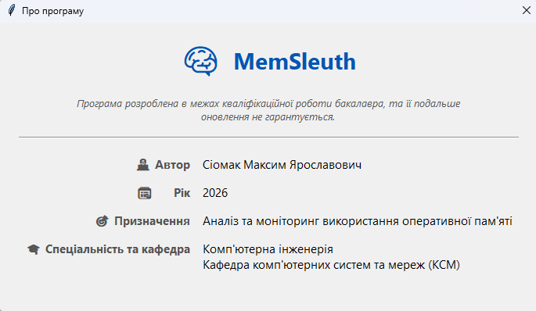
Рисунок 3.9 – Інформаційне вікно «Про програму»

Як видно з рисунка 3.9, вікно містить вичерпні дані про розробку. Зокрема, у ньому зазначено:
- Назву програмного продукту – MemSleuth;
- Короткий опис – повідомлення про те, що програма розроблена в межах кваліфікаційної роботи бакалавра, а її подальше оновлення не гарантується;
- Відомості про автора – Сіомак Максим Ярославович;
- Рік розробки – 2026 рік;
- Призначення – аналіз та моніторинг використання оперативної пам'яті;
- Аікадемічну приналежність – спеціальність «Комп'ютерна інженерія», кафедра комп'ютерних систем та мереж (КСМ).
Також було протестовано роботу механізму персоналізації інтерфейсу, а саме зміну кольорової схеми. Для переходу зі стандартної білої теми на темну необхідно натиснути кнопку «Налаштування» та обрати опцію «Темна (Dark)». Результат відображення головного вікна програми після застосування цих налаштувань наведено на рисунку 3.10.

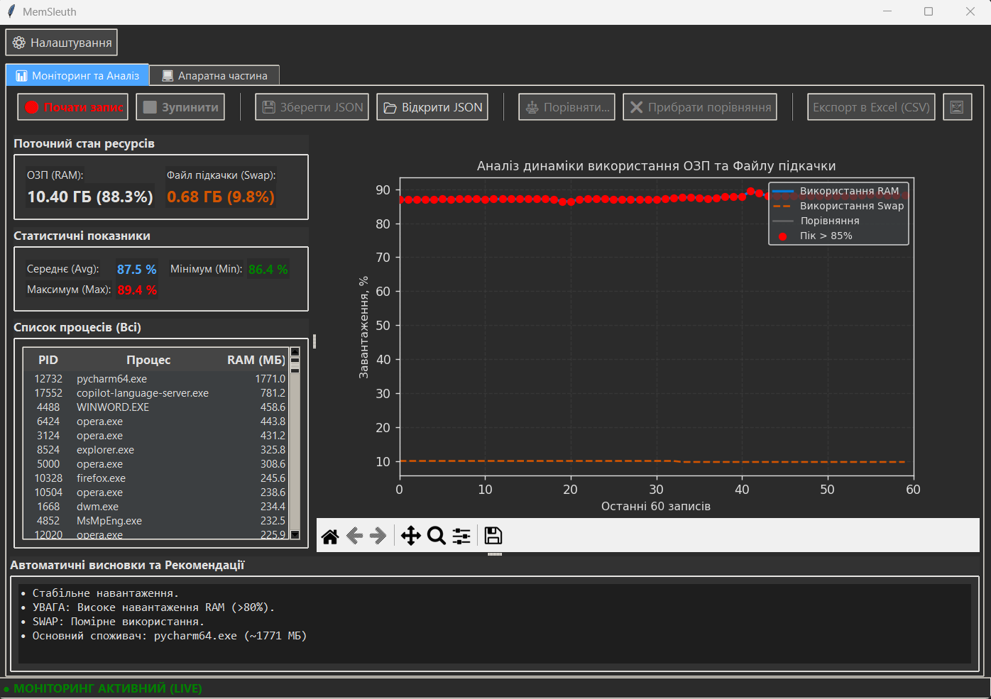
Рисунок 3.10 – Головне вікно програми MemSleuth у темному режимі

На рисунку 3.10 представлено той самий функціонал головного вікна, що розглядався раніше, але адаптований під умови низького освітлення. Основні графічні елементи, тексти та індикатори коректно змінили свої кольори на темні відтінки, зберігаючи контрастність та читабельність. Єдиним елементом, що залишився у світлому оформленні, є навігаційна панель інструментів, розташована безпосередньо під графіком (містить іконки «Додому», стрілки навігації, інструменти масштабування, налаштування відображення та кнопку збереження). Це обумовлено особливостями використовуваної бібліотеки візуалізації, проте не впливає на загальну коректність роботи підсистеми стилізації інтерфейсу.

3.9.4 Тестування функцій запису та збереження сесії моніторингу
Наступним етапом перевірки працездатності програмного забезпечення стало тестування модуля запису даних (логування) для подальшого аналізу. Процес тестування розпочався з ініціалізації запису нової сесії.
Для початку запису було натиснуто кнопку «Почати запис» на панелі інструментів. Елементи керування процесом запису (старт та зупинка) наведені на рисунку 3.11.

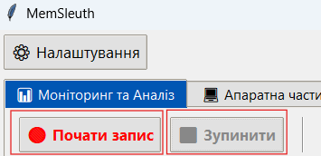
Рисунок 3.11 – Елементи керування записом (кнопки «Почати запис» та «Зупинити»)
Тривалість тестової сесії склала 2 хвилини. На позначці часу 1:59 процес було зупинено натисканням кнопки «Зупинити» (рис. 3.11). Після зупинки запису інтерфейс програми змінив свій стан, сигналізуючи про завершення збору даних. Результат цієї дії наведено на рисунку 3.12.

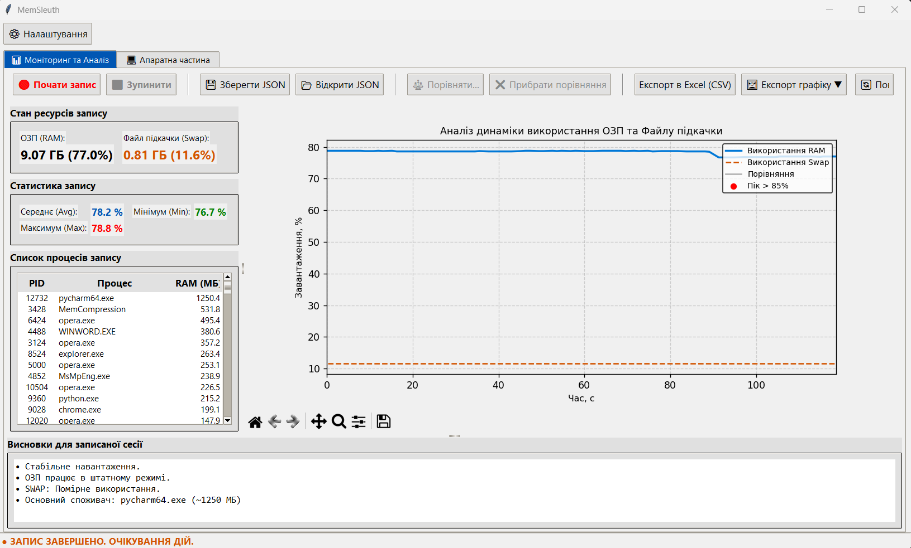
Рисунок 3.12 – Головне вікно програми після зупинки запису (статус «Запис завершено»)

У нижній частині вікна, у рядку стану, з'явилося повідомлення: «Запис завершено. Очікування дій.» (рис. 3.12). Це повідомлення підтверджує успішне закінчення процедури захоплення даних.
Наступним кроком стало збереження отриманих даних у файл формату JSON. Для виклику діалогового вікна збереження було натиснуто кнопку «Зберегти JSON», розташування якої показано на рисунку 3.13.

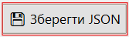
Рисунок 3.13 – Розташування кнопки «Зберегти JSON» на панелі інструментів

Після натискання кнопки відкрилося стандартне діалогове вікно збереження файлу. Для файлу було задано ім'я session1 та обрано директорію за шляхом C:\Users\Maxim\Desktop\Записи. Процес завершився натисканням кнопки «Зберегти».
Для верифікації успішного створення файлу було перевірено вміст цільової папки. На рисунку 3.14 наведено вміст директорії «Записи», де видно файл session1.json, що свідчить про коректну роботу модуля експорту даних.

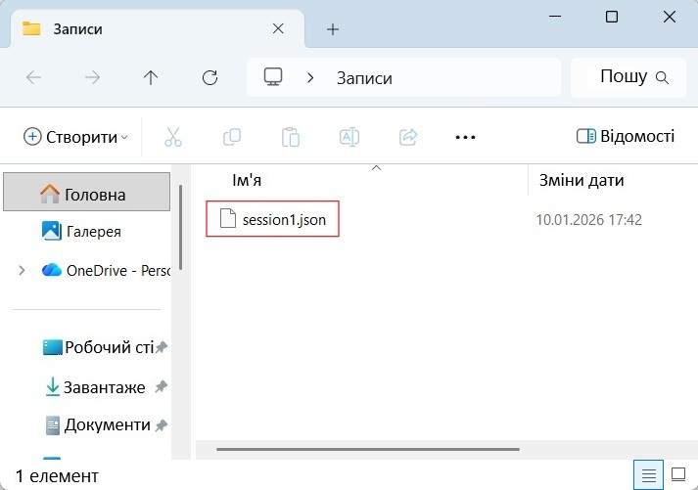
Рисунок 3.14 – Вміст папки з успішно збереженим файлом запису

Завершальним етапом цього сценарію стала перевірка можливості повернення програми до режиму реального часу. Для цього було використано кнопку «Повернутись у Live», яку наведено на рисунку 3.15.

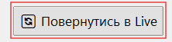
Рисунок 3.15 – Кнопка повернення до режиму моніторингу в реальному часі

Після натискання цієї кнопки програма успішно відновила моніторинг. Як видно з рисунка 3.16, графік, що відображав записану історію, зник, а програма почала відображати актуальні дані. У рядку стану змінився напис на «Моніторинг активний», а кнопка «Повернутись у Live» стала неактивною, що є коректною поведінкою для цього режиму роботи.

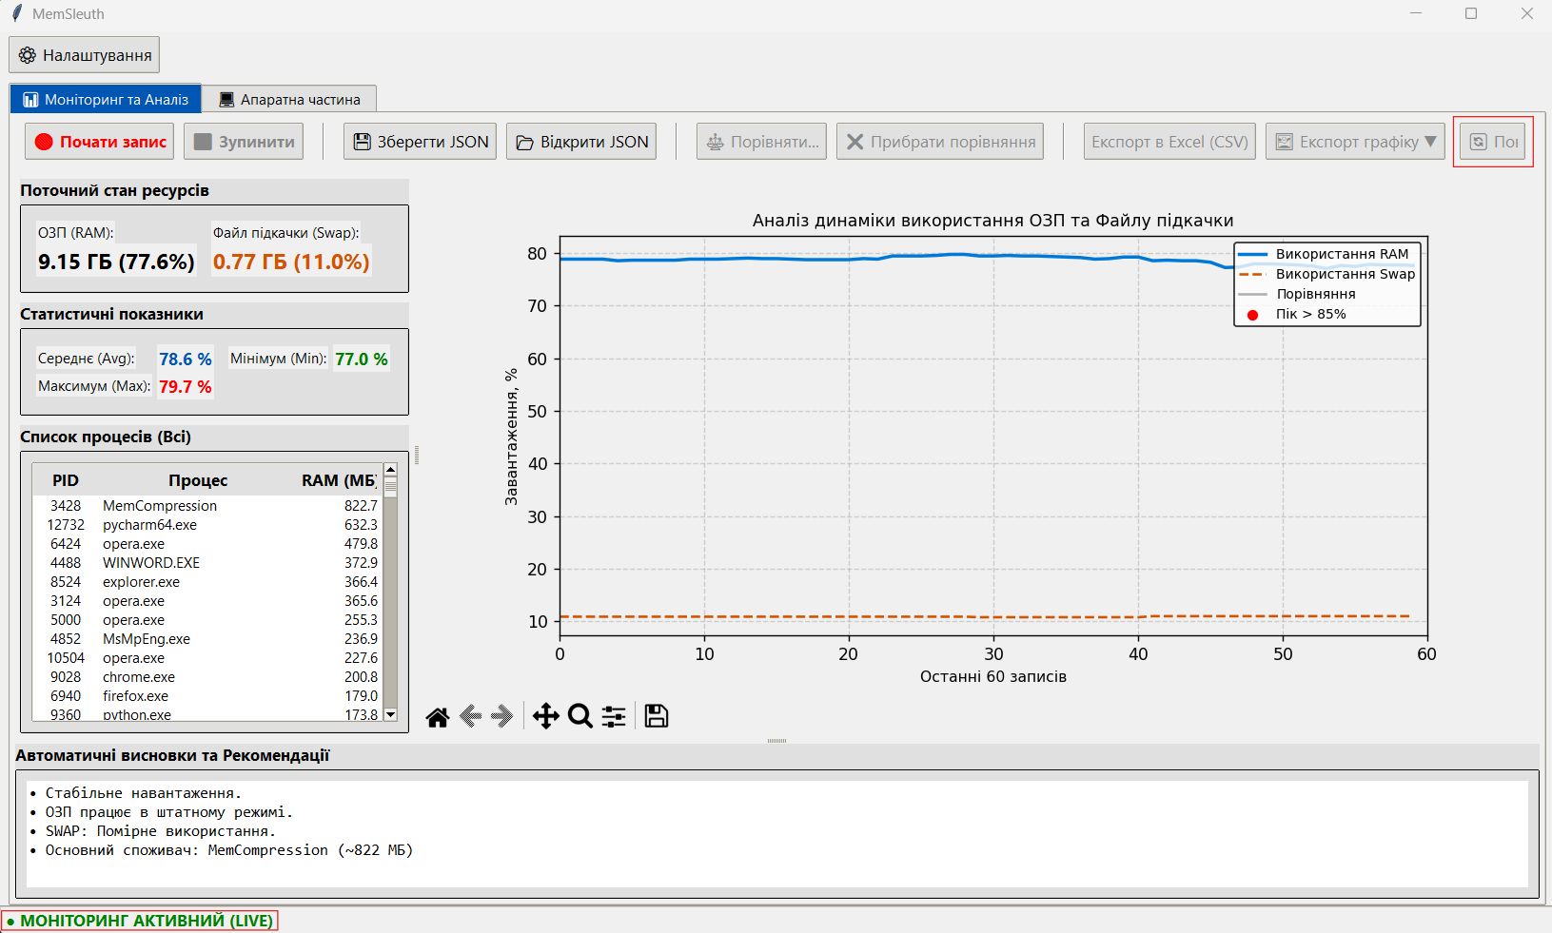
Рисунок 3.16 – Відновлення режиму моніторингу (Live)
Отже, результати тестування, наведені у цьому підрозділі, підтверджують повну відповідність реалізованого функціонала вимогам до підсистеми збору та збереження даних. Програмний застосунок забезпечує стабільний запис метрик протягом визначеного часу, коректне формування вихідного файлу у форматі JSON та безпомилкову зміну станів інтерфейсу при перемиканні між режимами історії та моніторингу в реальному часі. Також для забезпечення проведення подальших етапів тестування було виконано запис другої експериментальної сесії, збереженої під назвою session2.json. Оскільки процедура створення цього файлу повністю дублює описані вище кроки, її детальний опис та візуалізація в роботі не наводяться.

3.9.5 Тестування інтерактивних можливостей перегляду історії
Наступним етапом стала перевірка інтерактивності графічного інтерфейсу при роботі зі збереженими даними. Метою цього тесту було переконатися, що програма коректно відображає стан системи у будь-який обраний момент часу на графіку.
Першим кроком було завантаження збереженого файлу session1.json. Для цього було натиснуто кнопку «Відкрити JSON» на панелі інструментів. У діалоговому вікні було обрано файл запису в директорії C:\Users\Maxim\Desktop\Записи, після чого натиснуто кнопку «Відкрити».
Після завантаження файлу програма перейшла в режим перегляду історії. Для перевірки деталізації даних курсор миші було наведено на довільну точку графіка, що відповідає часу запису 17:30:17. Результат відображення даних у цей момент наведено на рисунку 3.17.

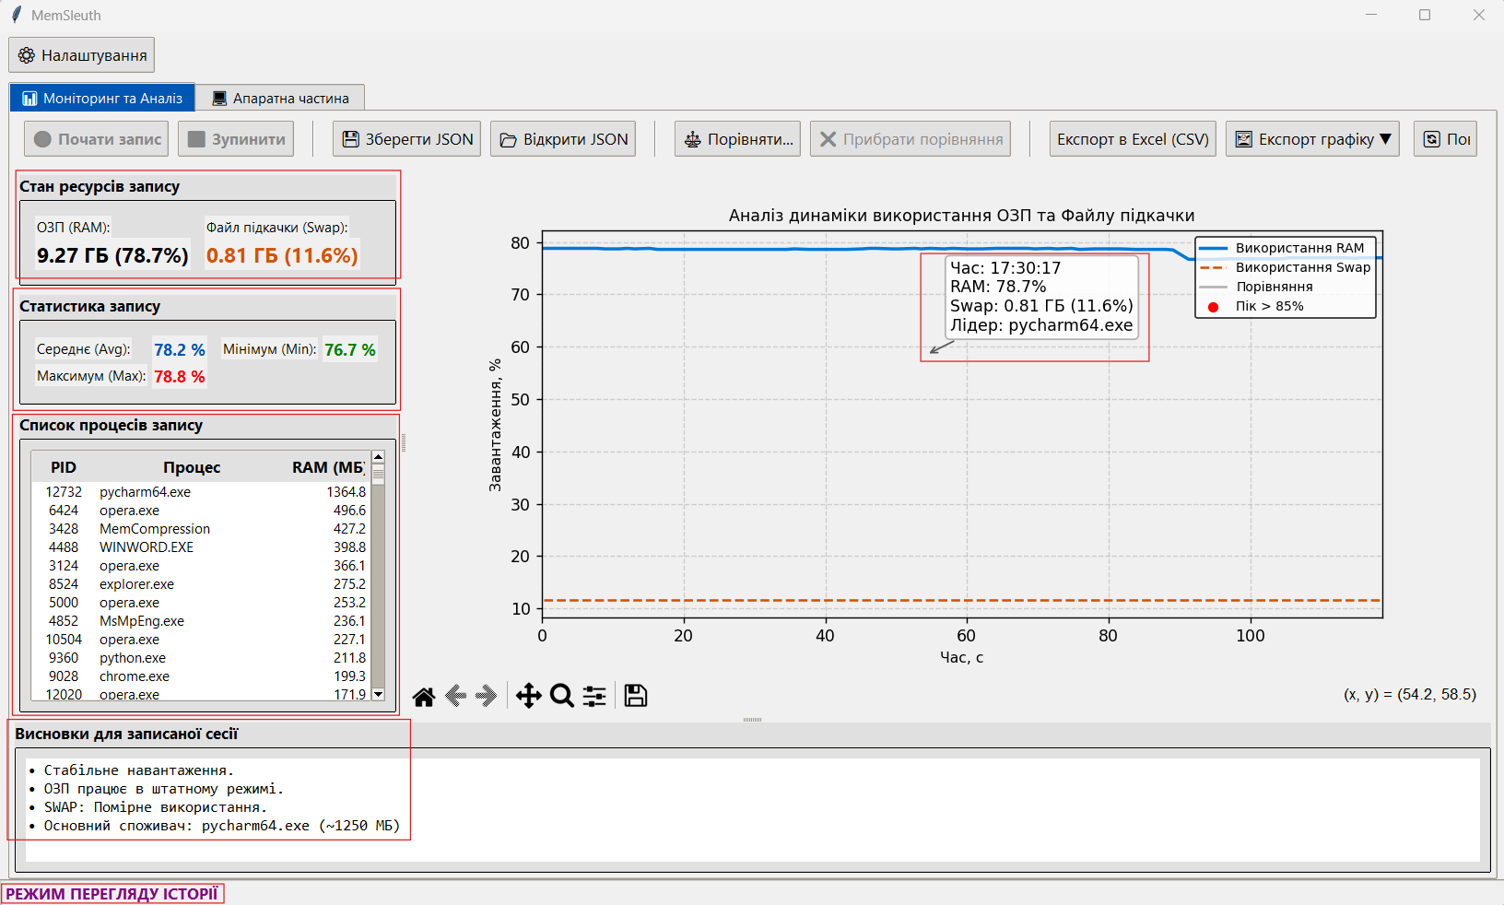
Рисунок 3.17 – Головне вікно програми у режимі перегляду історії (курсор на позначці 17:30:17)
Як видно з рисунка 3.19, у момент часу 17:30:17 зафіксовано наступні показники:
- Стан ресурсів – використання ОЗП становило 9.27 ГБ (78,7%), а файл підкачки (Swap) використовувався на 0.81 ГБ (11,6%);
- Статистика сесії – середнє навантаження на пам'ять за весь час запису склало 78,2%, максимальне – 78,8%, мінімальне – 76,6%;
- Процеси – лідером зі споживання пам'яті був застосунок pycharm64.exe, що використовував близько 1250 МБ;
- Статус – у нижній частині вікна відображається активний режим «Перегляд історії»;
- Висновки – автоматичний аналіз сесії session1 вказує на стабільне навантаження ОЗП, помірне використання файлу підкачки та ідентифікує основних споживачів ресурсів.
Наступним кроком курсор було переміщено на іншу часову позначку – 17:30:56, щоб перевірити динаміку оновлення даних у таблицях. Результат наведено на рисунку 3.18.

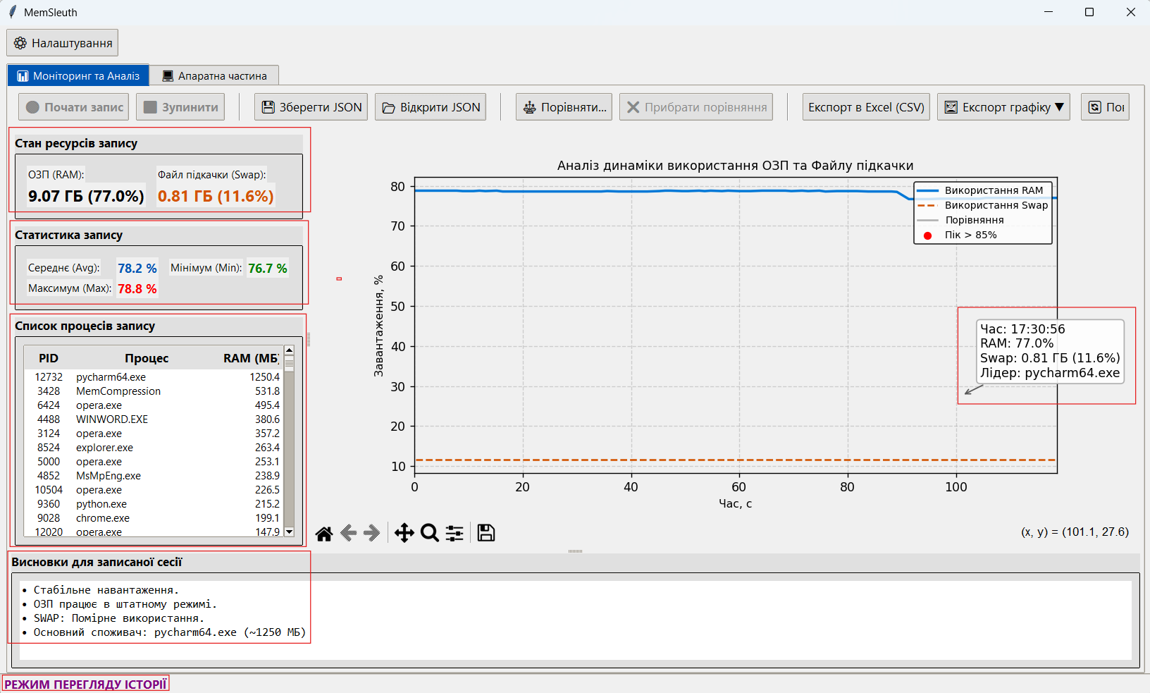
Рисунок 3.18 – Оновлення даних при переміщенні курсора на позначку 17:30:56

Згідно з рисунком 3.18, станом на 17:30:56 показники змінилися:
- використання ОЗП знизилося до 9.07 ГБ (77%);
- використання файлу підкачки залишилося без змін (0.81 ГБ);
- у списку процесів відбулися зміни – процес pycharm64.exe збільшив споживання до 1250.4 МБ, а процес memcomparison (тестова утиліта) збільшив обсяг використаної пам'яті з 427.2 МБ (на попередньому кроці) до 531.8 МБ.
При цьому блок «Статистика запису» та блок «Автоматичні висновки» залишилися незмінними, оскільки вони розраховуються для всієї сесії в цілому, а не для окремого моменту часу, що є коректною поведінкою алгоритму.
Отже, проведений тест підтверджує, що інтерфейс програми MemSleuth забезпечує повну синхронізацію між графіком та інформаційними панелями. Користувач має змогу детально аналізувати споживання ресурсів окремими процесами в будь-яку секунду записаної сесії, просто переміщуючи курсор по часовій шкалі.

3.9.6 Тестування експорту звітів у графічні та текстові формати
Наступним етапом тестування стала перевірка функціонала експорту даних, а саме можливості збереження візуалізації (графіка) як зображення та масиву даних у табличному вигляді.
У вікні програми MemSleuth було натиснуто кнопку меню експорту графіка, розташовану на панелі інструментів. У випадаючому списку, що з'явився, для першого тесту обрано формат PDF. Список доступних форматів наведено на рисунку 3.19.

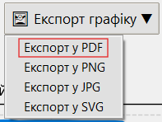
Рисунок 3.19 – Список форматів для збереження звіту графіка

Після вибору формату PDF відкрилося стандартне діалогове вікно збереження файлу. У цьому вікні було вказано директорію C:\Users\Maxim\Desktop\Записи\Графіки та задано ім'я файлу session1_graphic_matplotlib.pdf. Процес підтверджено натисканням кнопки «Зберегти».
Для перевірки результату було відкрито цільову папку «Графіки». Як видно з рисунка 3.20, у директорії успішно створено файл session1_graphic_matplotlib.pdf.

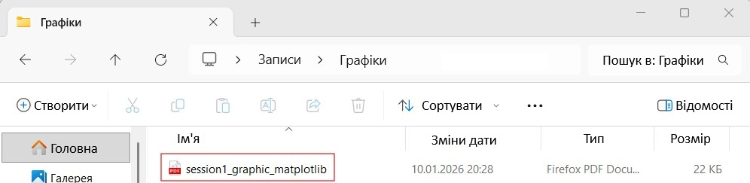
Рисунок 3.20 – Результат експорту графіка у папку «Графіки»
Аналогічна процедура була проведена для інших доступних форматів: SVG, PNG та JPG. Процес збереження для них ідентичний описаному вище, тому детально не наводиться. Результат успішного експорту всіх варіантів графічних звітів представлено на рисунку 3.21. У папці наявні чотири файли з однаковою назвою session1_graphic_matplotlib, але різними розширеннями, що підтверджує коректність роботи модуля візуалізації.

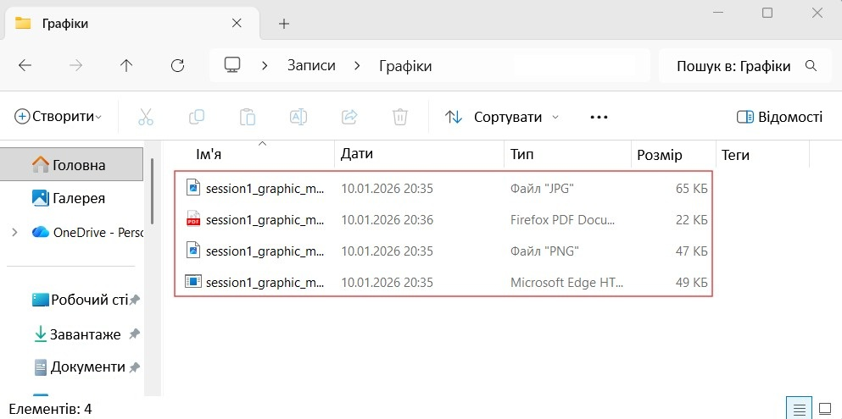
Рисунок 3.21 – Файли графічних звітів у різних форматах (PNG, JPG, SVG, PDF)

Наступним кроком стала перевірка експорту числових даних сесії у табличний формат CSV. Для цього на панелі інструментів було натиснуто кнопку «Експорт в Excel (CSV)», яку наведено на рисунку 3.22.

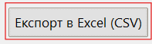
Рисунок 3.22 – Кнопка «Експорт в Excel (CSV)»

У діалоговому вікні збереження файлу було задано ім'я session1.csv та обрано шлях C:\Users\Maxim\Desktop\Записи\Таблиці, після чого дію завершено натисканням кнопки «Зберегти».
Перевірка директорії збереження підтвердила наявність створеного файлу. На рисунку 3.23 наведено вміст папки «Таблиці», де видно новостворений файл session1.csv.

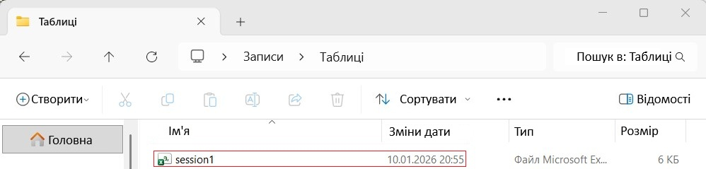
Рисунок 3.23 – Результат експорту табличного файлу session1.csv
Для перевірки цілісності та коректності структури експортованих даних файл session1.csv було відкрито у текстовому редакторі VS Code. Вміст файлу наведено на рисунку 3.24.

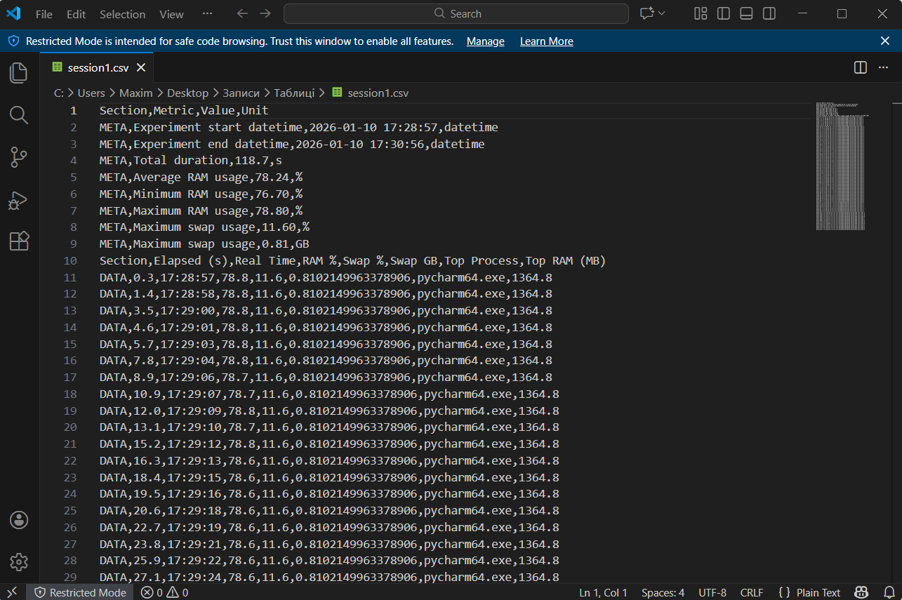
Рисунок 3.24 – Вміст файлу session1.csv у редакторі коду

Аналіз вмісту файлу, наведеного на рисунку 3.24, демонструє правильну структуру формату CSV (Comma-Separated Values). Файл логічно розділений на секції:
- META – містить загальні відомості про сесію, наприклад, Average RAM usage,78.24,% (середнє навантаження) або Total duration,118.7,s (тривалість);
- DATA – містить заголовки стовпців (Elapsed (s),Real Time,RAM %...) та власне масив виміряних значень.
Наприклад, рядок №11 з рисунку 3.24 свідчить про те, що на 0.3 секунді запису (17:28:57) навантаження на RAM складало 78.8%, Swap – 11.6%, а активним процесом був pycharm64.exe. Це повністю відповідає даним, що відображалися у графічному інтерфейсі програми.
Отже, результати тестування підтверджують, що підсистема експорту працює коректно. Програма успішно генерує графічні файли у всіх заявлених форматах (PDF, SVG, PNG, JPG) та коректно формує табличні звіти у форматі CSV зі збереженням повної деталізації метрик та метаданих сесії.

3.9.7 Тестування режиму порівняльного аналізу
Заключним етапом тестування стала перевірка можливостей програмного застосунку щодо зіставлення результатів різних сесій моніторингу. Для цього було використано попередньо створений запис session2.json, який характеризується підвищеним навантаженням на систему.
Для початку роботи необхідно відкрити файл другої сесії. У головному вікні програми натискаємо на кнопку «Відкрити JSON», яку наведено на рисунку 3.25.

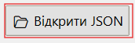
Рисунок 3.25 – Кнопка виклику меню завантаження файлу

У діалоговому вікні провідника обираємо файл session2.json, розташований у відповідній директорії, після чого натискаємо кнопку «Відкрити».
Після завантаження файлу програма відобразила дані записаної сесії. Результат візуалізації параметрів session2 наведено на рисунку 3.26.

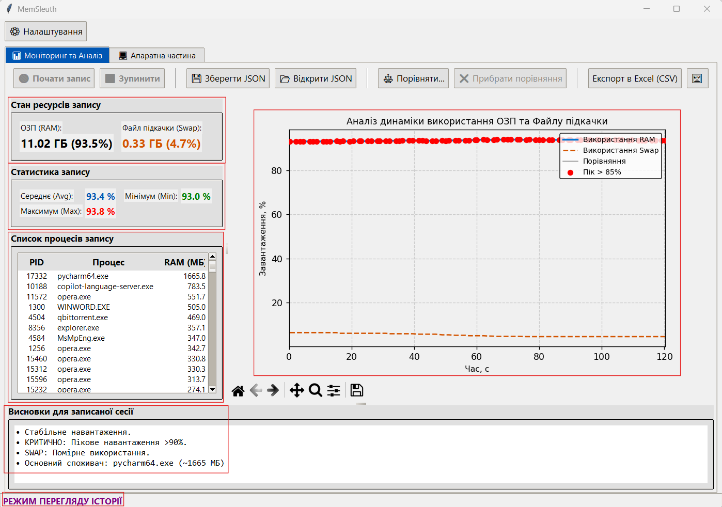
Рисунок 3.26 – Головне вікно програми з даними сесії session2

Аналіз даних, наведених на рисунку 3.26, дозволяє зробити наступні висновки щодо характеру навантаження під час цієї сесії:
- Статистика запису вказує на середнє навантаження ОЗП на рівні 93,4%, максимальне – 93,8%, мінімальне – 93%;
- Стан ресурсів на момент закінчення запису зафіксував використання 11,04 ГБ оперативної пам'яті (93,5%) та файлу підкачки (Swap) обсягом 0,33 ГБ (4,7%);
- У списку процесів лідером споживання є процес pycharm64.exe (1665,8 МБ), на другому місці розташувався copilot-language-server.exe (783,5 МБ);
- Автоматичні висновки системи ідентифікували стабільне, але критично високе навантаження (>90%) та визначили основного споживача ресурсів.
Графік у правій частині вікна демонструє численні піки, що свідчить про постійне перевищення порогу в 85% завантаження пам'яті протягом усього часу запису.
Наступним кроком стало накладання даних першої сесії (session1) на поточний графік для візуального порівняння. Для цього натискаємо на кнопку «Порівняти два графіки», яку наведено на рисунку 3.27.

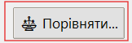
Рисунок 3.27 – Розташування кнопки активації режиму порівняння

У вікні вибору файлу обираємо попередній запис session1.json та натискаємо кнопку «Відкрити».
Результат накладання графіків наведено на рисунку 3.28. На ньому чітко видно дві криві, де основна синя лінія відповідає поточній сесії session2, а додаткова сіра лінія відповідає сесії session1.

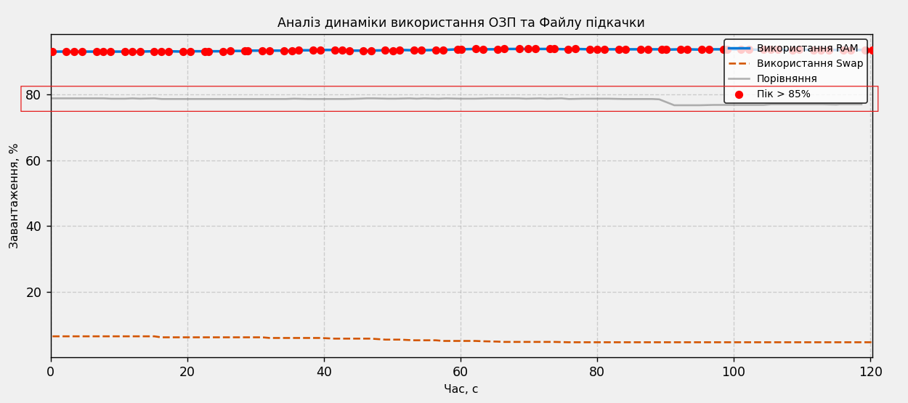
Рисунок 3.28 – Графік порівняльного аналізу двох сесій
Варто зазначити, що режим порівняння у MemSleuth реалізовано виключно як візуальний інструмент. Інтерфейс програми не передбачає одночасного відображення табличних даних та детальної статистики для двох сесій одночасно. Таке архітектурне рішення було прийнято з метою уникнення перенавантаження графічного інтерфейсу користувача та збереження читабельності даних. Основна мета цього режиму – надати можливість швидкої візуальної оцінки різниці у трендах споживання ресурсів між двома експериментами без необхідності глибокого покрокового аналізу чисел.
Отже, результати тестування підтверджують коректність реалізації режиму порівняльного аналізу. Програмний застосунок успішно виконує накладання графіків різних сесій, що дозволяє користувачеві візуально оцінити різницю у споживанні ресурсів та виявити аномалії у роботі системи шляхом зіставлення поточних показників із збереженими еталонними даними.

Висновки до розділу 3
У даному розділі виконано програмну реалізацію настільного застосунку MemSleuth, призначеного для комплексного моніторингу та аналізу використання оперативної пам’яті комп’ютера. Обґрунтовано вибір мови програмування Python та середовища розробки PyCharm, а також визначено набір бібліотек (psutil, wmi, tkinter, matplotlib), необхідних для вирішення поставлених задач.
Розроблено архітектуру програмного засобу, яка базується на багатопотоковій моделі обробки даних, що забезпечує стабільну роботу графічного інтерфейсу під час збору системних метрик. Реалізовано функціональні модулі для ідентифікації апаратних характеристик пам’яті, статистичного аналізу навантаження, детектування пікових значень та візуалізації даних у реальному часі.
Впроваджено механізми збереження сесій моніторингу у форматах JSON та CSV, експорту графічних звітів та режиму візуального порівняння результатів. Проведене комплексне тестування підтвердило працездатність застосунку, коректність відображення даних та високу точність вимірювань із похибкою, що не перевищує 1,5% у порівнянні зі стандартними засобами діагностики операційної системи.

ВИСНОВКИ
Під час виконання кваліфікаційної роботи було розглянуто інформацію про еволюцію стандартів оперативної пам’яті від DDR до DDR5, досліджено їхні архітектурні особливості та вплив на швидкодію комп’ютерів. Проведено аналіз існуючих засобів діагностики (AIDA64, CPU-Z, MemTest86), виявлено функціональні обмеження стандартного Диспетчера задач Windows (відсутність логування та деталізації) та обґрунтовано необхідність розробки власного програмного забезпечення MemSleuth для поглибленого моніторингу підсистеми пам'яті.
У першому розділі проведено огляд теоретичних засад функціонування оперативної пам’яті, проаналізовано розвиток пропускної здатності та таймінгів. Визначено недоліки штатних інструментів ОС та сформульовано технічне завдання на проведення експериментального дослідження впливу параметрів ОЗП і створення спеціалізованого діагностичного інструментарію.
У другому розділі на трьох тестових стендах виконано комплексне експериментальне дослідження. Встановлено, що перехід з DDR5-5200 на DDR5-7200 забезпечив приріст середньої частоти кадрів (Average FPS) на 8,57 кадр/с, а показник стабільності (0.1% Low FPS) зріс на 5,86 кадр/с. Збільшення обсягу DDR5 з 16 ГБ до 64 ГБ підвищило стабільність (0.1% Low FPS) у середньому на 9,25 кадр/с за незмінного середнього FPS. Розгін пам’яті DDR4 (2666→3600 МТ/с) дав приріст 4,17 кадр/с до середнього FPS, проте знизив стабільність на 0,33 кадр/с. Синтетичні тести (AIDA64) для DDR5-7200 показали зростання швидкості читання на 32,63%, запису на 26,97%, копіювання на 31,56% та зниження латентності на 17,63%. Розраховано узагальнений середній приріст продуктивності у всіх синтетичних тестах, який склав 10,96%. Розрахована узагальнена міжпоколінна перевага платформи DDR5 над DDR4 за показником стабільності склала 15,44 кадр/с.
У третьому розділі розроблено та протестовано програмний застосунок MemSleuth (Python, PyCharm, psutil, wmi, tkinter, matplotlib). Реалізовано модулі ідентифікації апаратних характеристик, моніторингу ресурсів у реальному часі, збереження сесій у формати JSON/CSV та візуального порівняння графіків навантаження. Тестування підтвердило коректність роботи застосунку: розрахована відносна похибка вимірювань порівняно з системними засобами склала 1,39%, що свідчить про високу точність діагностики.
У ході виконання кваліфікаційної роботи закріплено матеріал та практичні навички зі спеціальності «Комп'ютерна інженерія» у межах обраної теми: Вплив характеристик оперативної пам’яті на продуктивність комп’ютерів.

СПИСОК ВИКОРИСТАНИХ ДЖЕРЕЛ
- 32 ГБ оперативної пам'яті: новий стандарт для сучасних комп'ютерів. Hyperditek. URL: https://hyperditek.com.ua/ua/blog/32-gb-operativnoy-pamyati-noviy-standart-dlya-sovremennih-kompyuterov-1 (дата звернення: 01.03.2026);
- Оперативна пам’ять для комп’ютера та ноутбука. Memory-Device. URL: https://memory-device.com.ua/ua/operatyvna-pamyat-dlya-kompyutera-ta-noutbuka/ (дата звернення: 01.03.2026);
- Як швидкість оперативної пам’яті впливає на продуктивність комп’ютера. Dell Support. URL: https://www.dell.com/support/kbdoc/uk-ua/000129805/як-швидкість-оперативної-пам-яті-впливає-на-продуктивність-комп-ютера (дата звернення: 03.03.2026);
- На що впливає оперативна пам’ять? Її роль у продуктивності комп’ютера. Kvantkom. URL: https://kvantkom.org.ua/2024/09/23/na-shho-vplivaie-operativna-pam-yat-ii-rol-u-produktivnosti-komp-jutera/ (дата звернення: 03.03.2026);
- Більше пам’яті або швидка оперативна пам’ять: що важливіше при виборі комп’ютера. Impression. URL: https://impression.ua/bolshe-pamyati-ili-bystraya-operativnaya-pamyat-chto-vazhnee-pri-vybore-komputera/ (дата звернення: 05.03.2026);
- Understanding RAM and DRAM Computer Memory Types. ATP Electronics. URL: https://www.atpinc.com/de/blog/computer-memory-types-dram-ram-module (дата звернення: 08.03.2026);
- Що таке CAS-латентність? Пояснюємо, що таке таймінги оперативної пам'яті. Kingston Technology. URL: https://www.kingston.com/ua/blog/gaming/cas-latency-cl-ram-timing-explained (дата звернення: 10.03.2026);
- RAM Generations: DDR2 vs DDR3 vs DDR4 vs DDR5. Crucial. URL: https://www.crucial.com/articles/about-memory/difference-among-ddr2-ddr3-ddr4-and-ddr5-memory (дата звернення: 14.03.2026);
- У всьому світі різко подорожчала оперативна пам'ять для ПК: що сталося. УНІАН. URL: https://www.unian.ua/techno/hardware/chomu-podorozhchala-operativna-pam-yat-u-vsomu-sviti-rizko-podorozhchala-operativna-pam-yat-dlya-pk-13183896.html (дата звернення: 14.03.2026);
- DDR6 Memory Arrives in 2027 with 8,800-17,600 MT/s Speeds. TechPowerUp. URL: https://www.techpowerup.com/339178/ddr6-memory-arrives-in-2027-with-8-800-17-600-mt-s-speeds (дата звернення: 18.03.2026);

- Cache & Memory Benchmark. AIDA64. URL: https://www.aida64.com/user-manual/benchmarks/cache-memory-benchmark (дата звернення: 22.03.2026);
- Memtest & Memtest86: Your Ultimate RAM Diagnostic Tools. Lenovo. URL: https://www.lenovo.com/us/en/glossary/memtest-and-memtest86/ (дата звернення: 22.03.2026);
- MemTest86 – Official Site of the x86 and ARM Memory Testing Tool. MemTest86. URL: https://www.memtest86.com/memtest86.html (дата звернення: 25.03.2026);
- CPU-Z. CPUID. URL: https://www.cpuid.com/softwares/cpu-z.html (дата звернення: 25.03.2026);
- OCCT. Steam. URL: https://store.steampowered.com/app/3515100/OCCT/ (дата звернення: 28.03.2026);
- SiSoftware Sandra (System ANalyser, Diagnostic and Reporting Assistant). SiSoftware. URL: https://www.sisoftware.co.uk/sandra/ (дата звернення: 28.03.2026);
- HWMonitor – програмне забезпечення для моніторингу апаратних параметрів компʼютера. CPUID. URL: https://www.cpuid.com/softwares/hwmonitor.html (дата звернення: 02.04.2026);
- Що таке показники 1% і 0,1% Low та їх використання для оцінювання продуктивності в іграх. Мій Харків. URL: https://kharkov.moygorod.ua/ru/news/11762/ (дата звернення: 02.04.2026);
- The Importance of RAM in Machine Learning and AI Applications. DIMM.Store. URL: https://dimm.store/the-importance-of-ram-in-machine-learning-and-ai-applications/ (дата звернення: 05.04.2026);
- Why RAM Price Increased Suddenly? Causes & Market Insights. Cantech. URL: https://www.cantech.in/blog/ram-price-hike/ (дата звернення: 05.04.2026);
- DDR5 2×16GB – 7200MHz vs 6400MHz vs 5200MHz w/ i7-14700KF + RTX 4090: Tests in 6 games at 1080p. GECID Benchmarks. 2024. YouTube. URL: https://www.youtube.com/watch?v=MHE8R2XO4kU (дата звернення: 10.04.2026);
- 16GB vs 32GB vs 64GB - How Much RAM Do You Need for Gaming in 2025? Testing Games. 2025. YouTube. URL: https://www.youtube.com/watch?v=HdrEBiPaYFo (дата звернення: 10.04.2026);
- How much RAM MHZ do you need in 2024? 2666 vs 3000 vs 3200 vs 3600 MHZ / Test in 10 Games / 1440p. Hardware for Gamers. 2024. YouTube. URL: https://www.youtube.com/watch?v=hD5CGsxW5vg (дата звернення: 15.04.2026);
- Python – лідер з вивчення мов програмування. ArmedSoft. URL: https://armedsoft.com/ua/blog/python-lider-z-vyvchennya-mov-programuvannnya (дата звернення: 20.04.2026);
- Найпростіша мова програмування: чому Python такий популярний? Тернопільська міська рада. URL: https://ternopil.eu/ua/article/109176-nayprostisha-mova-programuvannya-chomu-python-takiy-populyarniy (дата звернення: 20.04.2026);
- Що таке Python і для чого він потрібен. GoIT Global. URL: https://goit.global/ua/articles/shcho-take-python-i-dlia-choho-vin-potriben/ (дата звернення: 25.04.2026);
- PyCharm: як встановити та використовувати для Python. GoIT Global. URL: https://goit.global/ua/articles/pycharm-iak-vstanovyty-ta-vykorystovuvaty-dlia-python/ (дата звернення: 28.04.2026);
- JetBrains Strikes Python Developers with PyCharm 1.0 IDE. eWEEK. URL: https://www.webcitation.org/6GfdVEK2i?url=http://www.eweek.com/c/a/Application-Development/JetBrains-Strikes-Python-Developers-with-PyCharm-10-IDE-304127/ (дата звернення: 02.05.2026);
- Сіомак М. Я. Аналіз впливу частоти та таймінгів пам’яті DDR5 на продуктивність комп’ютерів / М. Я. Сіомак, Ю. О. Кумченко. Комп’ютерні інтелектуальні системи та мережі : матеріали ХІХ Всеукр. наук.-практ. WEB конф. аспірантів, студентів та молодих вчених (25–27 березня 2026 р.). Кривий Ріг : Криворізький національний університет, 2026. С. 6–8. URL: https://sites.google.com/view/kicm/ (дата звернення: 18.05.2026).

Додаток А
Лістинг А.1 – Фрагмент коду ідентифікації апаратного забезпечення через інтерфейс WMI
class SPDReader:
def __init__(self):
self.w = wmi.WMI()
self.MEMORY_TYPE_MAP = {
20: 'DDR', 21: 'DDR2', 24: 'DDR3',
26: 'DDR4', 34: 'DDR5', 0: 'Unknown'
}
...
def get_slot_info(self, slot_name):
try:
modules = self.w.Win32_PhysicalMemory(DeviceLocator=slot_name)
if not modules: return {}
m = modules[0]

type_code = getattr(m, 'SMBIOSMemoryType', 0) or getattr(m, 'MemoryType', 0)
mem_type = self.MEMORY_TYPE_MAP.get(type_code, f"Type {type_code}")

cap_gb = round(int(m.Capacity) / (1024 ** 3), 2)

return {
"bank_label": m.DeviceLocator,
"capacity": f"{cap_gb} GB",
"speed": f"{m.Speed} MT/s",
"manufacturer": m.Manufacturer,
"memory_type": mem_type,
"part_number": m.PartNumber.strip()
}
except:
return {}

Лістинг А.2 – Фрагмент коду багатопотокового збору системних метрик та інформації про процеси
def data_collection_loop(self):
...
while self.is_running:
try:
mem = psutil.virtual_memory()
swap = psutil.swap_memory()
procs = []

for p in psutil.process_iter(['pid', 'name', 'memory_info']):
try:
mb = p.info['memory_info'].rss / 1048576
procs.append({'pid': p.info['pid'], 'name': p.info['name'], 'ram_mb': round(mb, 1)})
except:
pass

procs.sort(key=lambda x: x['ram_mb'], reverse=True)

pkt = {
'time_ts': time.time(),
'percent': mem.percent,
'swap_percent': swap.percent,
'swap_used_gb': swap.used / (1024 ** 3),
'used_gb': mem.used / (1024 ** 3),
'avail_gb': mem.available / (1024 ** 3),
'proc_list': procs,
'real_time': datetime.now().strftime("%H:%M:%S")
}

self.data_queue.put(pkt)
time.sleep(1)
except:
time.sleep(1)

Лістинг А.3 – Фрагмент коду статистичного аналізу та оцінки волатильності
def generate_report(self, dataset):
if not dataset: return
vals = [d['percent'] for d in dataset]
swaps = [d.get('swap_percent', 0) for d in dataset]
mx_ram = max(vals)
mx_swap = max(swaps) if swaps else 0

msg = STRINGS["rep_stable"]
if len(vals) > 2:
avg = statistics.mean(vals)
if avg > 0 and (statistics.stdev(vals) / avg) * 100 > 15:
msg = STRINGS["rep_volat"]

rep = [f"• {msg}"]

rep.append(STRINGS["rep_crit"] if mx_ram > 90 else STRINGS["rep_warn"] if mx_ram > 80 else STRINGS["rep_norm"])
rep.append(STRINGS["rep_swap_high"].format(val=mx_swap) if mx_swap > 50 else STRINGS["rep_swap_mod"])

if dataset[-1]['proc_list']:
t = dataset[-1]['proc_list'][0]
rep.append(STRINGS["rep_top"].format(name=t['name'], val=int(t['ram_mb'])))
...

Лістинг А.4 – Фрагмент коду налаштування підсистеми візуалізації matplotlib
def setup_chart(self, parent):
self.fig, self.ax = plt.subplots(figsize=(5, 4), dpi=100)

self.line_ram, = self.ax.plot([], [], color='#0078d7', linewidth=2, label=STRINGS["legend_ram"])

self.line_swap, = self.ax.plot([], [], color='#d35400', linewidth=1.5, linestyle='--',
label=STRINGS["legend_swap"])

self.line_compare, = self.ax.plot([], [], color='gray', linewidth=1.5, alpha=0.6, label=STRINGS["legend_comp"])

self.peaks_scatter = self.ax.scatter([], [], color='red', s=30, zorder=5, label=STRINGS["legend_peak"])

self.ax.set_title(STRINGS["chart_title"], fontsize=10)
self.ax.set_ylabel(STRINGS["chart_y"], fontsize=9)
self.ax.legend(loc='upper right', fontsize='8', frameon=True)

self.canvas = FigureCanvasTkAgg(self.fig, master=parent)
self.canvas.draw()
...

Лістинг А.5 – Фрагмент коду збереження сесії та багатоформатного експорту даних
def save_session(self):
...
f = filedialog.asksaveasfilename(defaultextension=".json", filetypes=[("JSON", "*.json")])
if f:
with open(f, 'w', encoding='utf-8') as file:
json.dump({"data": self.session_data}, file, indent=None)

def export_csv(self):
...
with open(f, 'w', newline='', encoding='utf-8') as cf:
wr = csv.writer(cf)

wr.writerow(["Section", "Metric", "Value", "Unit"])
wr.writerow(["META", "Total duration", f"{duration:.1f}", "s"])
wr.writerow(["META", "Average RAM usage", f"{avg_ram:.2f}", "%"])
wr.writerow(["META", "Maximum RAM usage", f"{max_ram:.2f}", "%"])

wr.writerow(["Section", "Elapsed (s)", "Real Time", "RAM %", "Swap %", "Top Process", "Top RAM (MB)"])
for d in data:
t = d['proc_list'][0] if d['proc_list'] else {'name': 'N/A', 'ram_mb': 0}
wr.writerow([
"DATA", d['elapsed'], d['real_time'],
d['percent'], d.get('swap_percent', 0),
t['name'], t['ram_mb']
])

